ŻEBY DZIECI MIAŁY SPOKÓJ

Bogumił Jankiewicz

# I

Mieliśmy forda. Nazywaliśmy go Żuczek.

Nie wiem skąd ta nazwa. Pola wymyśliła chyba. Miała wtedy trzy lata, może cztery. Wsiadała do tego auta i mówiła: jedziemy Żuczkiem. I tak zostało.

Jeździliśmy nim wszędzie. Na Mazury. Do dziadków. Po lody. Pola z tyłu w foteliku, potem Tadzio obok niej. Okna otwarte, lato, jakaś piosenka z radia którą Pola próbowała śpiewać.

Normalna rodzina w normalnym aucie.

Pamiętam jeden wyjazd szczególnie. Jechaliśmy nad morze. Tadzio miał może rok. Pola bawiła się jego stopami i się śmiał. Tym śmiechem niemowlęcym, całym ciałem. Dagmara siedziała obok mnie i też się śmiała.

Byliśmy rodziną.

*

Nazywam się Bogumił. Mam dwójkę dzieci. Pola ma dziewięć lat. Tadzio pięć.

Jestem psychologiem. Master NLP. Pisałem pracę o wpływie społecznym.

Założyłem sieć burgerowni. Bobby Burger. W szczytowym momencie 46 lokali w Polsce. Byłem na okładkach magazynów. Ludzie mówili: sukces.

Ja nie spałem po nocach. Bo w 2016 dostałem diagnozę. ZZSK - zesztywniające zapalenie stawów kręgosłupa. Choroba nieuleczalna. Przez pięć lat spałem po cztery godziny. Ból budził mnie jak alarm. Codziennie.

Ale rano wstawałem. Bo były dzieci. Bo był Żuczek. Bo była normalność.

*

Wolica. Sobota rano.

Pola siedzi przy stole i rysuje. Nie wiem co. Nie pytam. Jest skupiona.

Tadzio gdzieś zniknął. Znajduję go w ogrodzie. Kuca i patrzy na coś w trawie. Mrówki może. Albo robak.

Dzogi szczeka na dziki. Gdzieś za płotem. Zawsze szczeka na dziki.

Ja robię kawę. Przez okno widzę podwórko. Słońce. Dzogi przestaje szczekać, wraca, kładzie się w cieniu.

Nikt nikogo nie goni. Nikt niczego nie wymaga.

Każdy się snuje. Każdy robi swoje.

Totalna harmonia i wolność.

*

Pola podnosi głowę.

*Tato, jak się rysuje konia?*

Siadam obok. Rysujemy razem konia. Wychodzi krzywy. Śmiejemy się.

Tadzio wraca z ogrodu. Ma brudne kolana.

*Tato, widziałem żuka.*

*Jakiego żuka?*

*Takiego. Czarnego. Z rogami.*

Idziemy razem szukać żuka. Nie znajdujemy. Nie szkodzi.

*

Wieczór. AOMT. To książka którą piszę dla dzieci. Trzysta pięćdziesiąt stron i rośnie.

Agencja Ochrony Magiczno-Technologicznej. Bohaterami są same dzieci. Pola, Tadzio, nasz pies. Dzieci wymyślają wątki. Mają swoje moce.

Leżymy na kanapie. Czytam. Tadzio zasypia w połowie rozdziału.

*Tato, a co będzie w następnym?*

*Zobaczysz.*

*Powiedz.*

*Nie powiem.*

Uśmiecha się.

*

Z dziećmi pracuję. Naprawdę pracuję.

Karty emocji. Pola wybiera kartę i mówi co czuje. Czasem nie wie dlaczego. Ale wie że może powiedzieć.

Oddychanie pudełkowe. Cztery sekundy wdech, cztery trzymasz, cztery wydech, cztery przerwa. Jak Pola jest zdenerwowana, mówi: Tato, potrzebuję pudełka. I oddychamy.

Gry edukacyjne - sam je napisałem. Mam filmik jak grają. Śmieją się.

Pasieka. Hydroponika. Uczę skąd się bierze jedzenie.

W Medicoverze są wpisy: TATA zgłasza. Zabieram do lekarza. Jestem.

*

Tadzio chce żebym z nim poleżał przed snem. Leżę. Patrzy w sufit.

*Tato?*

*Tak?*

*Nic.*

Zasypia.

*

Pola powiedziała kiedyś, po płaczkach - nie pamiętam już o co płakała:

*Tatusiu, kocham Cię.*

Po prostu tak. Bez kontekstu. Bez powodu.

I to jest powód dla którego piszę tę książkę.

Jeśli jeszcze pamiętasz jak wygląda normalność.

# II

W 2020 wszystko się posypało.

Firma upadła. Trzynaście lat pracy. 46 lokali. Wykreślone z rejestru.

I wtedy Dagmara odeszła.

Nie powiedziała dlaczego. Pewnego dnia po prostu spakowała rzeczy i powiedziała że to koniec.

*

Podpisaliśmy porozumienie rodzicielskie. Wrzesień 2023. Wszystko czarno na białym. Kto kiedy ma dzieci. Kto o czym decyduje. Paszporty u mnie, książeczki zdrowia u niej.

Myślałem że to wystarczy. Że mamy zasady. Że będzie OK.

*

Piątek, 14:23. Kończę spotkanie. Sprawdzam telefon.

SMS od Dagmary.

*Przywieź dzieci do mnie o 15.*

Nie: Czy mógłbyś. Nie: Czy Ci pasuje. Nie: Proszę.

Przywieź. Do mnie. O 15.

Polecenie.

*

Co robisz?

Odpiszesz: czy mnie prosisz? - jesteś trudny. Tym co się czepia słówek.

Wykonasz bez słowa - akceptujesz że tak można z Tobą rozmawiać. I tak już będzie.

Co robisz?

Ja odpowiedziałem.

Tydzień później w sądzie: Ojciec utrudnia komunikację.

*

Zadzwoń wcześniej - mówi.

Dzwonię wcześniej.

Nie odbierałam bo byłam zajęta.

*

Napisz na Messenger - mówi.

Piszę na Messenger.

Nie widziałam, pisz SMS.

*

Piszę SMS.

Czemu piszesz SMS, pisz na Messenger.

*

I tak w kółko. Bramka się przesuwa. Zawsze.

Nie chodzi o to żeby było dobrze. Chodzi o to żeby gonić.

*

Pola ma występ w szkole.

Dowiaduję się od Poli.

Czemu mi nie powiedziałaś? - piszę.

Pisałam - odpowiada.

Sprawdzam. Nie pisała.

Zaczynam wątpić. W siebie. W pamięć. W telefon.

Może źle sprawdziłem. Może przeoczyłem. Może ja.

*

Odwożę dzieci.

Nie wziąłeś tego.

Nie wziąłeś tego.

I tego też nie.

I uśmiech. Czy drwina? Nie wiem już.

Odkręca się. Idzie. Drzwi się zamykają.

A ty zostajesz.

Odkręcony.

*

Stoisz z torbą w ręku. Nie wiesz czy zapomniałeś. Czy ona nie dała. Czy to twoja wina. Czy jej.

Ale ona już poszła.

A ty stoisz.

Odkręcony.

*

W marcu Tadzio potrzebował leczenia stomatologicznego. Poważnego. Sedacja, znieczulenie ogólne.

Zaproponowałem klinikę. Miałem zniżkę - dwadzieścia procent.

Dagmara odmówiła.

Wybrała Face Clinic. Drożej - trzy tysiące osiemset pięćdziesiąt złotych. U znajomej.

Ósmego listopada Tadzio przeszedł zabieg. Sedacja. Znieczulenie ogólne. Sześciolatek.

Dowiedziałem się po fakcie.

*

Mój syn był pod narkozą.

Nikt mi nie powiedział.

*

Prosiłem żebyśmy nie musieli się spotykać w tym korytarzu. W tej jaskini przy wejściu do mieszkania.

Bo ja się tam czułem jak jeleń zwabiony na odstrzał.

*

Co roku jest zasadzka o buty. Co roku to samo.

Tym razem chciałem jej pokazać. Na telefonie. Spokojnie.

Zobacz - teraz się spóźniliśmy godzinę. A we wrześniu? Zobacz ile ty się spóźniłaś. I nie przejmowałaś się tym że ja miałem zajęcia.

Pokazywałem telefon. Tylko telefon.

I wtedy się odsunęła od drzwi.

Zaczęła krzyczeć.

*Nie szarp za drzwi!*

Nie szarpałem za drzwi. Stałem z telefonem w ręku.

*

Mam to nagrane.

Słychać jak jestem zszokowany. Słychać jak się odsuwam.

Słychać krzyk o szarpanie - którego nie było.

*

Styczeń. Napisałem o weekendzie. Normalnie, spokojnie.

Odpowiedziała: OK.

Poczułem ulgę. Może się zmienia. Może będzie normalnie.

*

W piątek rano: Jednak nie, mają zajęcia.

Jakie zajęcia? Nie było żadnych zajęć.

Napisałem.

Nie odpowiedziała.

*

Dwa tygodnie później.

Przepraszam za ostatnio. W sobotę możesz wziąć.

Ulżyło mi. Może jednak.

*

W sobotę: Są chore.

Sprawdziłem Instagram. Zdjęcie z placu zabaw. Z tego samego dnia.

Nie były chore.

*

Nadzieja. Cios.

Nadzieja. Cios.

Nadzieja. Cios.

*

Znacie tę instalację w muzeum nauki w Barcelonie? Korpuskularno-falowa.

Światło zachowuje się jak fala, kiedy nie patrzysz. Jak cząstka, kiedy patrzysz.

Nie da się tego złapać. Bo to się dzieje wtedy, kiedy patrzysz gdzie indziej.

*

Tak to działa.

OK, możesz wziąć w piątek.

Ulga. Ciepło. Może jednak.

Piątek: Jednak nie.

Patrzą inni - wszystko w porządku.

Patrzysz ty - cios.

I nie masz świadków.

*

Bo przecież się często uśmiecha.

Na zdjęciach - uśmiech. Na spotkaniach - uśmiech. Przy innych ludziach - uśmiech.

Ale czasem robi grymas.

Rzadko. Ledwo zauważalny. Taki że jak opowiadasz - nikt ci nie uwierzy. Bo co opowiadasz? Że się skrzywiła? Że jej oczy na chwilę zrobiły się inne?

Brzmi jak paranoja.

Ale to jest ten grymas. Ten jeden. Który wszystko zmienia.

Bo ten grymas mówi: wiem co robię. I ty nie możesz nic zrobić.

*

A potem znowu uśmiech.

I myślisz: może mi się zdawało. Może jestem zmęczony. Może przesadzam.

*

I nikt ci nie uwierzy. Bo widzieli uśmiech.

Grymasu nie widzieli. Bo grymas jest dla ciebie. Tylko dla ciebie.

# III

Wrzesień 2025. Portugalia.

Pojechałem z dziećmi kamperem. Cztery dni. Plaża, słońce, spokój. Dzieci były szczęśliwe. Mam zdjęcia. Uśmiechy. Piasek. Fale.

Informowałem o lokalizacji. SMS: camping orbitur sagres. Link do Google Maps. Zdjęcia.

Cztery dni to mniej niż czternaście. Nie potrzebowałem pisemnej zgody. Tak mówi porozumienie które sami podpisaliśmy.

*

Dwunastego września, rano, wysłałem SMS.

*Dojechaliśmy w nocy, spaliśmy na parkingu, od dzisiaj camping orbitur sagres.*

Dagmara odpowiedziała. Pytała o adres. Podałem. Wysłałem link.

Myślałem że to normalna wymiana informacji. Rodzice. Dzieci. Wakacje.

*

Trzynastego września, o 14:30, kupiłem bilety lotnicze. Faro - Warszawa. Na następny dzień.

Mam potwierdzenie. Kiwi.com. Godzina zakupu: 14:30.

Zapamiętaj tę godzinę.

*

Tego samego dnia, wieczorem, o 20:55, podjechał samochód.

Dagmara. Z wujkiem.

Wysiadła. Nie powiedziała dzień dobry. Nie zapytała jak dzieci.

Zaczęła krzyczeć.

*

*Nielegalnie wywiozłeś dzieci!*

Nie nielegalnie. Cztery dni. Porozumienie mówi czternaście.

*He punched me!*

Krzyczała do ludzi dookoła. Po angielsku. Żeby świadkowie zrozumieli.

Nie dotknąłem jej. Nie zbliżyłem się do niej.

*I have full custody!*

Nie ma. Mamy wspólną władzę rodzicielską. Sąd tak orzekł.

*

Stałem i słuchałem.

Próbowałem mówić spokojnie. Tłumaczyć.

Nie słuchała. Krzyczała dalej. Coraz głośniej. Wujek stał obok i nagrywał.

Ludzie z campingu zaczęli się zbierać.

*

I wtedy zobaczyłem Polę.

Stała przy kamperze. Dziewięć lat. Patrzyła na matkę która krzyczała.

Miała takie oczy. Nie umiem tego opisać. Jakby chciała zniknąć.

Potem uciekła.

Usłyszałem jak krzyczy:

*Przestańcie!*

I pobiegła. W ciemność. Między kampery.

*

Mam to na nagraniu.

Dziewięcioletnia dziewczynka ucieka z płaczem.

Nie przede mną.

**Przed matką.**

*

Zadzwoniłem na policję.

Ja zadzwoniłem. Nie ona.

Przyjechali. GNR - portugalska żandarmeria. Spisali zeznania. Obejrzeli nagrania.

Napisali raport. Numer 101/25.

Raport stwierdza:

*Sem violência.*

Po polsku: bez przemocy.

*

A teraz wróć do godziny 14:30.

Bilety lotnicze. Kupione o 14:30.

Dagmara przyjechała o 20:55.

Sześć godzin później.

Bilety powrotne były już kupione. Lot był zaplanowany na następny dzień.

W sądzie Dagmara napisała że nie wiedziałem kiedy wrócę. Że uciekałem. Że porwałem dzieci.

Mam potwierdzenie Kiwi.com. Z godziną. 14:30.

*

Tak jak w korytarzu.

*Nie szarp za drzwi!*

Tak jak na campingu.

*He punched me!*

Ten sam schemat. Ta sama technika.

Krzyk. Oskarżenie. Świadkowie którzy słyszą tylko krzyk.

I ja - który nagle jest agresorem.

# IV

Po powrocie przez kilka dni było cicho.

Pola nie chciała rozmawiać o tym co się stało. Pytałem raz. Powiedziała że nie chce. Nie naciskałem.

Tadzio chyba nie do końca rozumiał. Pytał tylko dlaczego mama tak krzyczała. Nie wiedziałem co mu powiedzieć.

*

Wróciła rutyna. Śniadania. Szkoła. Odrabianie lekcji. AOMT wieczorami.

Pasieka. Tadzio przy ulach. Cisza. Słońce. Brzęczenie.

Hydroponika. Pola pyta dlaczego liście są zielone.

Oddychanie pudełkowe. Tato, potrzebuję pudełka.

*

Są takie chwile że myślę: może jednak będzie OK.

Tadzio się śmieje. Z czegoś głupiego. Z niczego. Ten śmiech mnie unosi.

Pola, po płaczkach:

*Tatusiu, kocham Cię.*

I przez chwilę wszystko ma sens.

# V

Wtorek. SMS: Odbierz o 17.

Odbieram o 17. Nie ma ich. Czekam.

17:20. Przychodzą.

Czemu się spóźniłaś?

Nie spóźniłam się.

*

Środa. Tadzio mówi że był u dentysty.

Jakiego dentysty? Kiedy?

Nie wiem. Mama mnie zabrała.

*

Piątek. Vulcan nie działa. Znowu.

Dzwonię do szkoły. Proszę o reset hasła.

Proszę przyjść osobiście z dowodem.

Przyjeżdżam. Resetują.

Za tydzień znowu nie działa.

*

Sobota. Dobry dzień. Pasieka. Śmiech.

Niedziela wieczór. Odwożę.

Pola nie chce wysiadać.

*Tato, mogę jeszcze chwilę?*

*

Poniedziałek. Cisza.

Wtorek. Cisza.

Środa. SMS: Alimenty.

*

Wrzesień 2025. Tadzio idzie do szkoły. Zerówka.

Pierwszego września Dagmara podpisała wszystkie zgody szkolne. Siedem dokumentów. Sama.

Dowiedziałem się w grudniu.

*

Szesnastego października wychowawczyni napisała opinię. O mnie. Negatywną.

Po sześciu tygodniach. Po czterech spotkaniach. Po dziesięciu minutach łącznie.

Nikt mi o niej nie powiedział.

Opinia trafiła do Dagmary. Z ręki do ręki. Bez rejestracji.

Pojawiła się jako załącznik do pozwu.

*

Poszedłem do wychowawczyni. Nagrywałem.

Zapytałem na jakiej podstawie napisała opinię.

Odpowiedziała:

*Ja nie prowadzę takich notatek z ciągłych obserwacji.*

Nie prowadzi notatek. Nie ma dokumentacji.

Ale opinia jest. Czarno na białym. Załącznik do pozwu.

*

W trakcie tej rozmowy powiedziała coś jeszcze.

Rozmawialiśmy o badaniach Tadzia w poradni.

*Tak, Tadzio już się wybrał na badania.*

Zatrzymałem się.

Wybrał się?

Mój syn miał badania w poradni psychologiczno-pedagogicznej. Sześć lat.

Matka podjęła decyzję. Szkoła wiedziała. Poradnia wiedziała.

Ja - ojciec - nie wiedziałem.

*

Tadzio jeździ na wycieczki. Jest na zdjęciach. Uśmiechnięty.

Sprawdziłem dokumenty. Nigdzie nie ma mojego podpisu zgody.

Zapytałem.

Usłyszałem:

*A co my mamy za panem latać.*

Nie trzeba latać. Wystarczy wysłać wiadomość.

*

Poszedłem do szkoły po dokumenty syna.

Normalna rzecz. Ojciec. Dokumenty dziecka.

Wychowawczyni: Proszę do sekretariatu.

Sekretariat: Proszę do dyrektor.

Dyrektor: Proszę złożyć wniosek.

Złożyłem.

Wróci pan w poniedziałek.

Był piątek. Powiedziałem że chcę teraz.

Wtedy pani dyrektor powiedziała:

*Jak pan nie wyjdzie, zadzwonię na policję.*

Ojciec.

Dokumenty własnego dziecka.

Policja.

*

Kumoterstwo i feudalizm. W szkole podstawowej. W 2025 roku.

*

Wszystkie złamania moich dzieci wydarzyły się pod opieką matki.

Wszystkie.

Sierpień 2021 - Tadzio, złamanie nadgarstka.

Lipiec 2022 - Pola, złamanie ręki.

2023 lub 2024 - Tadzio, złamanie. Szpital w Żywcu.

2025 - Tadzio, złamanie palca.

Cztery złamania.

O żadnym nie zostałem poinformowany.

O trzecim - tym w Żywcu - dowiedziałem się przypadkiem. Od kolegi który był w szpitalu.

*

A w pozwie matka pisze że to ja zaniedbuję zdrowie dzieci.

*

Lipiec 2024. Miałem dzieci na wakacjach. Dwa tygodnie.

Przez te dwa tygodnie Dagmara ani razu nie zadzwoniła do dzieci.

Ani razu. Zero.

Dwa tygodnie ciszy - to normalne.

Cztery dni w Portugalii - to porwanie.

*

W dzieciach też się coś dzieje. Widzę to. Czuję to.

Ale nie mamy czasu się tym zająć. Bo co chwilę jest coś nowego. Nie trzeba się rozglądać na prawo i lewo. Wystarczy patrzeć przed siebie i co chwilę można się gapić z otwartą buzią.

Albo zamkniętą. Niezależnie od tego czy wypada.

*

Pola się napina kiedy dzwoni telefon. Ma dziewięć lat.

Tadzio budzi się w nocy. Nie płacze. Po prostu siedzi.

Pola pyta: Tato, dlaczego mama tak krzyczała?

Nie wiem co odpowiedzieć.

*

Inne zasady u mamy. Inne u taty.

Inne słowa. Inne prawdy.

Jedno dziecko. Dwa światy.

Który prawdziwy?

*

Dziewięciolatka nie powinna się napinać kiedy dzwoni telefon.

Pięciolatek nie powinien budzić się w nocy i siedzieć w ciemności.

Dzieci nie powinny uciekać z płaczem przed własną matką.

*

Ale wiecie co jest najdziwniejsze?

To całe zło nie zadziało się od dużych ruchów.

Nie było jednego momentu. Jednego ciosu. Jednej rzeczy którą można wskazać palcem i powiedzieć: o, tutaj.

To robiły te niezauważalne.

Małe. Ciche. Takie że jak opowiadasz - brzmisz jak wariat.

*

A czasem to co mnie niszczyło - to nie było coś co było.

To było coś czego nie było.

Czego łaknąłem.

I jednocześnie się bałem.

*

Łaknąłem i bałem się. Jednocześnie. Cały czas.

Tego samego.

*

Jechałem samochodem. Nie wiem dokąd.

I nagle mózg mi się przewrócił do góry nogami.

Runął domek z kart.

Zaczęły się łączyć punkty. Tamta sytuacja. I ta. I tamta.

Wzorzec.

*

Wcześniej myślałem: albo ona jest głupia, albo ja czegoś nie rozumiem.

Nagle stało się jasne.

To ja byłem głupi. I bardzo wiele nie rozumiałem.

*

Nie chodzi o to żeby mnie wykończyć. Nie.

Chodzi o to żebym mizerniał. Cały czas. Bez końca.

I wtedy poczułem coś dziwnego. Jakbym się z nią zamienił miejscami. Jakbym to ja siedział w jej głowie i patrzył na siebie.

*

Później siedziałem na schodach. U siebie. Sam.

Śmiałem się. I płakałem. Jednocześnie.

Bo to było absurdalne. I straszne.

*

I wtedy miałem taki moment.

Nie wiedziałem czy jestem jeszcze sobą.

Czy to ona tak robi - czy ja tak robię.

Czy ona jest zła - czy ja jestem zły.

Patrzyłem na swoje ręce i nie byłem pewien czy to są moje ręce.

*

Znacie tego króla Gondoru? Denethora? Ten zaszły wzrok?

Patrzył w palantir i widział tylko to co Sauron chciał żeby widział. I zwariował. Patrzył przed siebie i nic nie widział. Albo widział za dużo.

Czasem tak się czuję.

Siedzę na schodach. Patrzę przed siebie.

I nie wiem czy to co widzę jest prawdą. Czy to ja zwariowałem. Czy może właśnie zaczynam widzieć.

*

Może myślisz: Bogumił, zwariowałeś.

Może masz rację.

Ale może właśnie o to chodzi. Żebyś tak myślał.

*

Szczerze? Nie mam czasu się tym zajmować. Bo muszę się zajmować czymś innym.

Na przykład tym, że wychowawczyni chce wysłać mojego syna do psychiatry. Bez kart obserwacji. Na palec.

*

Napisałem kiedyś do Dagmary coś brzydkiego o jej prawniczce.

Nie powinienem był. Żałuję.

Zdarzyło mi się trzasnąć drzwiami. Podnieść głos.

Nie jestem ideałem.

Ale wiesz co widzę teraz?

Te reakcje - moja złość - to były reakcje.

Reakcje na coś.

Nie przyczyny.

# VI

Pisanie tej książki zajęło miesiące.

Siadałem. Patrzyłem na ekran. I zamarzałem.

Teraz dyktuje. Bo mówić jakoś idzie. Pisać - nie mogę.

Czuję jakbym był zamrożony.

Co za majstersztyk.

*

Ale teraz siadam i mówię. Spokojnie. Bez emocji. Nazywam.

Bo na SMS-ach wszystko się zgadza. Zawsze się zgadzało.

Przeczytasz i pomyślisz: normalna rozmowa. Normalni rodzice. Normalne ustalenia.

Nigdy nie było problemu. Na papierze.

Chociaż ostatnio faktycznie zaczęło. Zaczęło być widać.

*

Ale przez lata? Nic. Czysto.

Bo to nie działało przez SMS-y.

Działało przez to czego NIE było.

Przez ciszę. Przez to że dowiadywałem się po fakcie. Przez decyzje podjęte beze mnie. Przez wzrok wychowawczyni. Przez ton głosu. Przez "a co my mamy za panem latać".

Tego nie sfotografujesz. Tego nie zascreenshotujesz.

A jak opowiadasz - brzmisz jak wariat.

*

Pozwól że policzę.

Decyzje medyczne bez mojej zgody:

- 9 czerwca 2025 - szczepienia

- 8 listopada 2024 - sedacja, 3850 zł

- wizyty u dr Smolarczyk, dr Walerzak - bez informacji

Dokumenty szkolne podpisane beze mnie:

- 1 września 2025 - siedem zgód

Opinie napisane o mnie:

- 16 października 2025 - po sześciu tygodniach, czterech spotkaniach, bez notatek

Złamania pod opieką matki:

- Sierpień 2021 - Tadzio

- Lipiec 2022 - Pola

- 2023/2024 - Tadzio, Żywiec

- 2025 - Tadzio

O żadnym nie zostałem poinformowany.

# VII

*Galeria*

Teraz nie będę mówił. Pokażę.

Screenshoty. Daty. Fakty.

Sam zobacz.

*

12 września 2025, godz. 7:46

*[SCREENSHOT: SMS - Dojechaliśmy w nocy, od dzisiaj camping orbitur sagres]*

Informuję o lokalizacji. Rano.

*

12 września 2025, godz. 12:00

*[SCREENSHOT: Link Google Maps]*

Wysyłam dokładną lokalizację.

*

13 września 2025, godz. 14:30

*[SCREENSHOT: Potwierdzenie Kiwi.com]*

Bilety powrotne. PRZED przyjazdem matki.

*

13 września 2025

*[SCREENSHOT: Raport GNR nr 101/25 - 'sem violência']*

Raport policji. Bez przemocy.

*

1 września 2025

*[SCREENSHOT: Zgody szkolne - 7 dokumentów]*

Podpisane przez matkę. Sama.

*

16 października 2025

*[SCREENSHOT: Opinia wychowawczyni]*

Po sześciu tygodniach. Bez notatek.

*

24 listopada 2025

*[SCREENSHOT: Wiadomość Vulcan]*

Nawiązując do naszej rozmowy o opinii dla Tadzia...

*

8 listopada 2024

*[SCREENSHOT: Rachunek Face Clinic - 3850 zł]*

Sedacja. Bez mojej zgody.

*

*[SCREENSHOT: SMS - Przywieź dzieci do mnie o 15]*

Polecenie. Nie prośba.

*

*[SCREENSHOT: SMS - OK / Jednak nie, mają zajęcia]*

Nadzieja. Cios.

*

*[SCREENSHOT: SMS - Są chore]*

*[SCREENSHOT: Instagram - plac zabaw tego samego dnia]*

Nie były chore.

*

Dokumentacja Medicover

*[SCREENSHOT: Wpisy - TATA zgłasza]*

29.08.2023, 09.09.2023, 29.03.2024

Zabieram do lekarza. Jestem.

*

Cztery złamania

*[SCREENSHOT: Dokumentacja - złamania pod opieką matki]*

O żadnym nie poinformowała.

# VIII

Teraz powiem spokojnie. Bez emocji. Nazwę to.

Bo to ma nazwę. Ma strukturę. Ma logikę.

*

Wychowawczyni Ewa Skarżyńska.

Pisze opinię po sześciu tygodniach. Bez notatek. Bez dokumentacji.

Przekazuje matce. Z ręki do ręki. Poza sekretariatem.

Wysyła matce instrukcję jak złożyć wniosek. Przez Vulcan.

Opinia trafia do pozwu.

*

Dyrektor Katarzyna Chiszko.

Odmawia wydania dokumentów dziecka.

Grozi policją.

Ojcu. W sekretariacie. Przy innych rodzicach.

*

Dr Monika Walerzak. Stomatolog.

Znajoma Dagmary.

Droższa opcja. 3850 zł.

Sedacja sześciolatka. Bez wiedzy ojca.

*

Dr Katarzyna Smolarczyk. Dermatolog.

Pojawiła się w dokumentach. Nigdy o niej nie słyszałem.

Kolejna znajoma.

*

Poradnia psychologiczno-pedagogiczna.

Badania syna. Bez wiedzy ojca.

Szkoła wiedziała. Poradnia wiedziała. Matka wiedziała.

Ja - nie.

*

Widzisz schemat?

Wychowawczyni → Matka → Pozew

Lekarz znajomy → Droższa opcja → Bez zgody ojca

Poradnia → Badania → Bez wiedzy ojca

Szkoła → Dokumenty → Groźba policją

*

To nie jest przypadek. To nie jest zbieg okoliczności.

To jest system.

*

I najgorsze.

Jak opowiadam - ludziom, rodzinie, prawnikowi - patrzą na mnie.

Tak jakoś.

Jakbym był tym dziwakiem co wszędzie widzi spisek.

Mój ojciec puka się w czoło. Co ty wymyślasz, Bogumił.

I może się śmieją. Może nie na głos. Ale w środku.

Bo jak to możliwe? Wychowawczyni? Dyrektor? Lekarze?

Niemożliwe.

*

Ale mam screenshoty.

Mam daty.

Mam nagrania.

Mam raport policji.

*

Sem violência.

Bez przemocy.

Czarno na białym.

*

Są dni że myślę że nie dam rady.

Są noce że nie śpię.

Są momenty że patrzę na telefon i czuję fizyczny lęk przed tym co tam będzie.

Ale potem widzę jak Tadzio się śmieje.

Jak Pola mówi: tatusiu.

Jak razem jedziemy Żuczkiem.

Dzogi szczeka na dziki.

I wiem że muszę dalej.

*

Nie chcę zemsty.

Nie chcę wygranej.

Nie chcę żeby ktokolwiek cierpiał. Nawet ona.

Chcę żeby dzieci miały spokój.

Przewidywalność. Jeden zestaw zasad. Ojca który jest obecny.

Żuczek. Śmiech Tadzia. Tatusiu, kocham Cię.

To wszystko o co proszę.

*Bogumił Jankiewicz*

*Grudzień 2025*

**CZĘŚĆ II - DOKUMENTACJA WZORCÓW**

**WATEK 01 SZKO A I EDUKACJA**

WĄTEK 1: SZKOŁA I EDUKACJA

Jednostronne decyzje edukacyjne bez wiedzy i zgody ojca

Liczba dowodów: 3

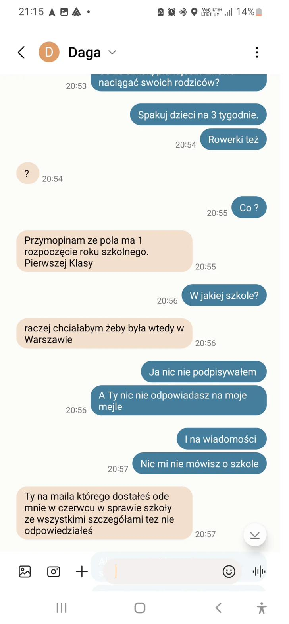

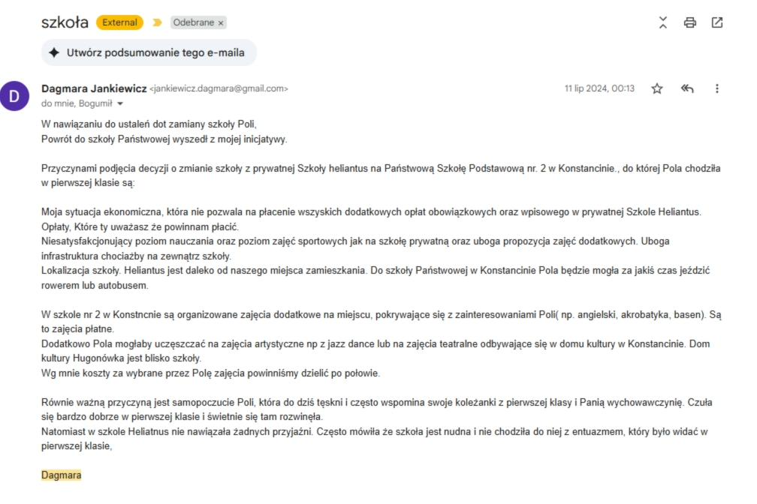

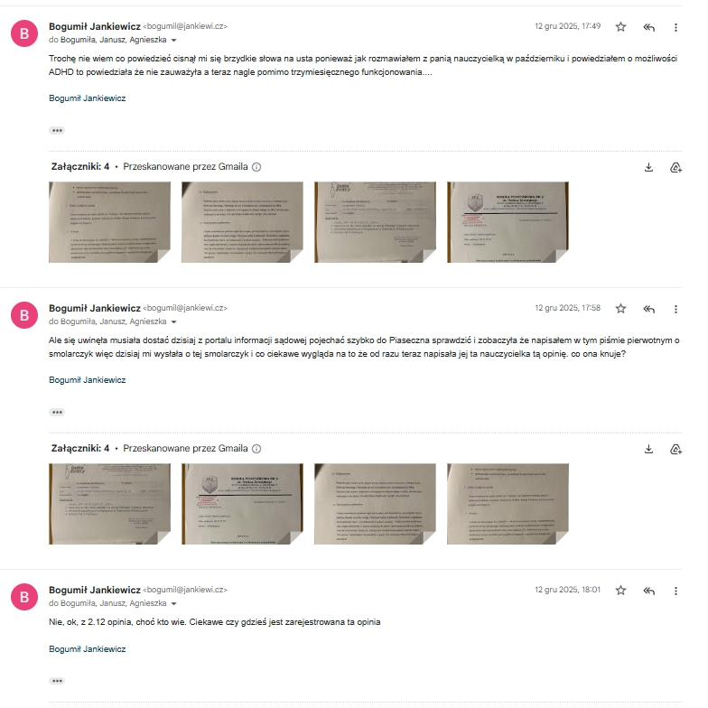

**WATEK 02 DOKUMENTACJA MEDYCZNA**

WĄTEK 2: DOKUMENTACJA MEDYCZNA

Odmowa dostępu do dokumentacji medycznej dzieci i systemu IKP

Liczba dowodów: 4

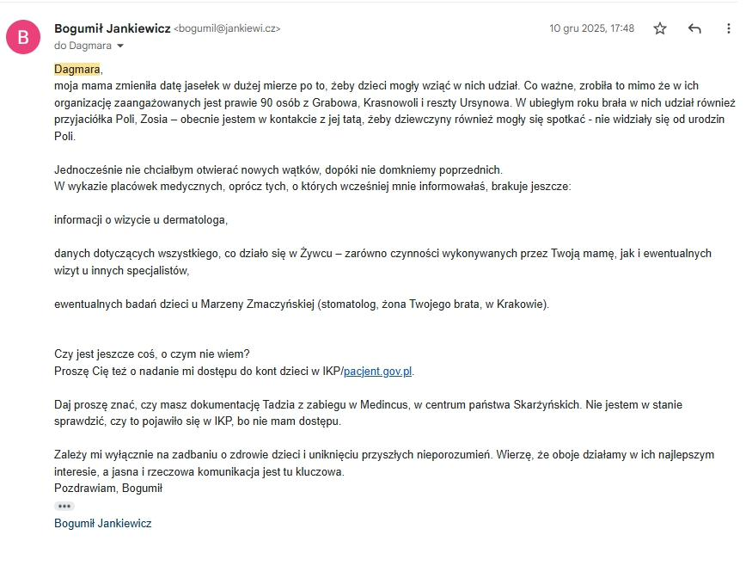

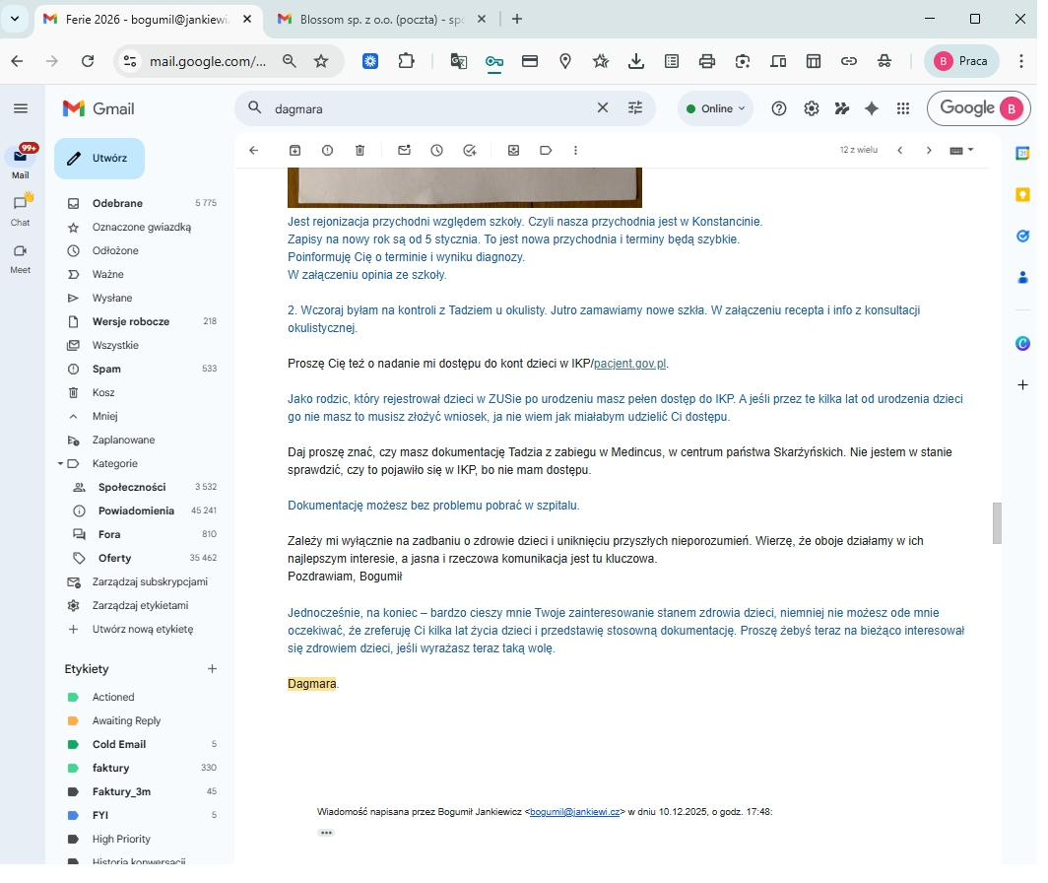

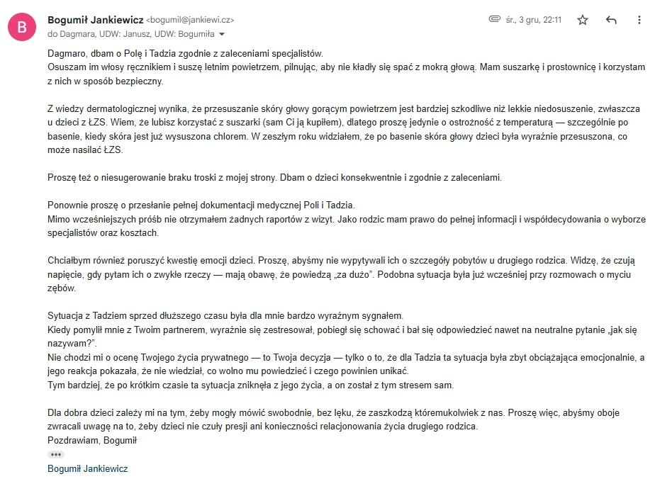

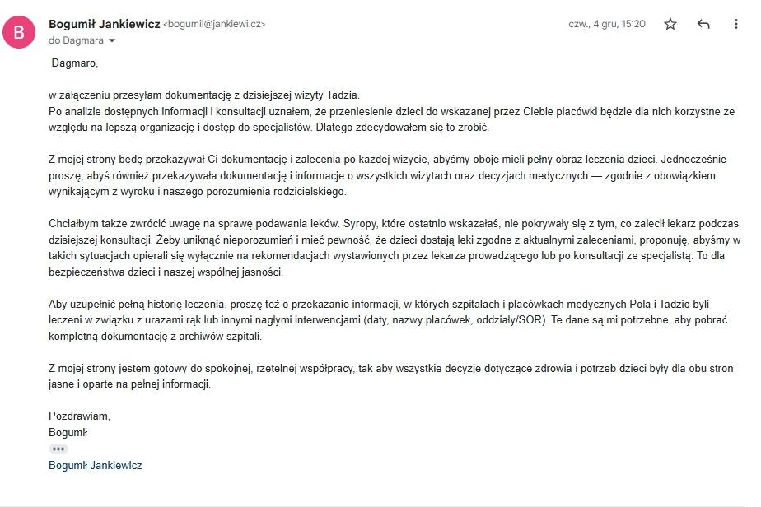

**WATEK 03 GATEKEEPING INFO PO FAKCIE**

WĄTEK 3: GATEKEEPING / INFO PO FAKCIE

Stawianie ojca przed faktami dokonanymi, kontrola przepływu informacji

Liczba dowodów: 3

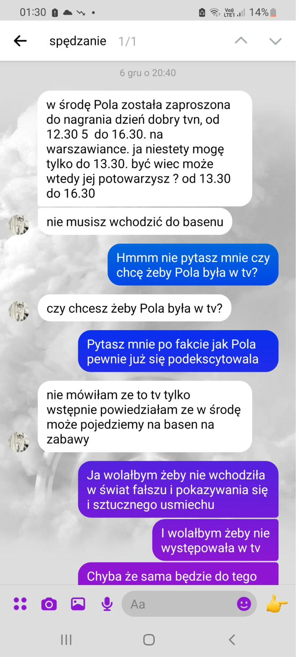

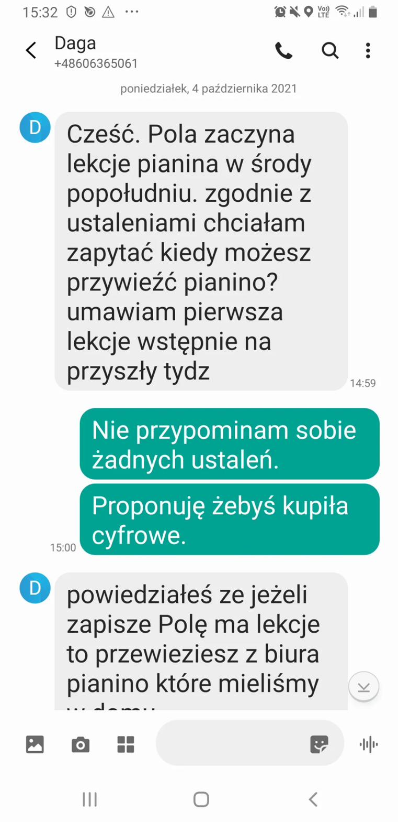

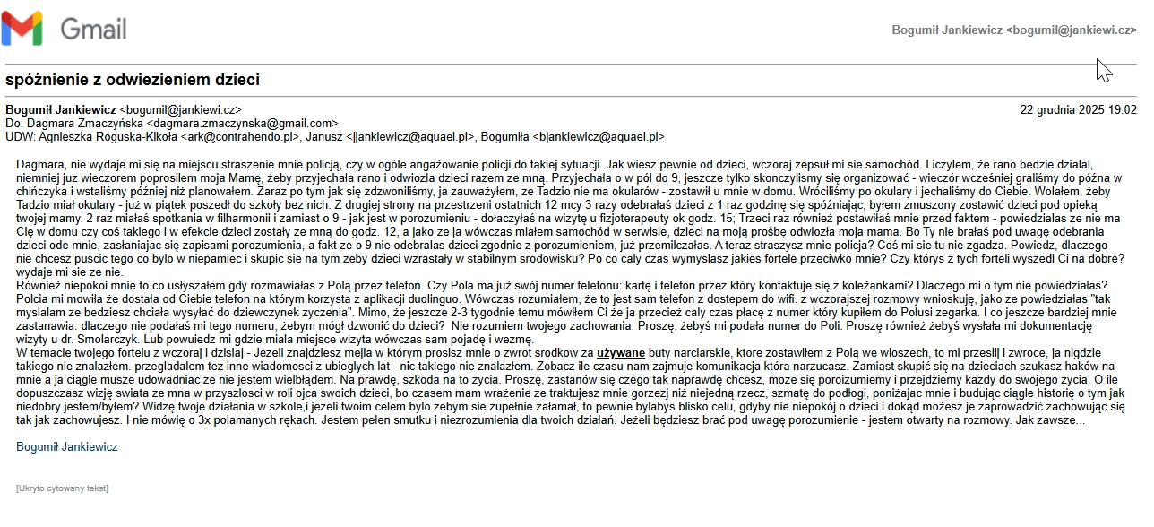

**WATEK 04 ALIENACJA OD RODZINY OJCA**

WĄTEK 4: ALIENACJA OD RODZINY OJCA

Izolowanie dzieci od babci i rodziny ojca, odmowa wydawania

Liczba dowodów: 3

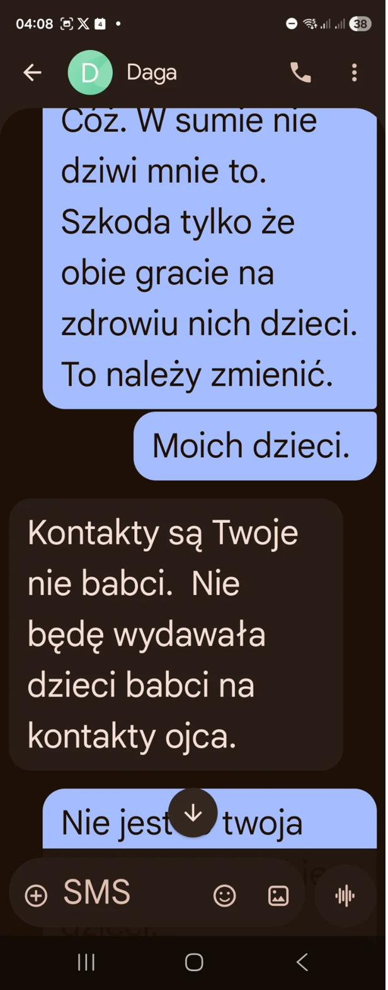

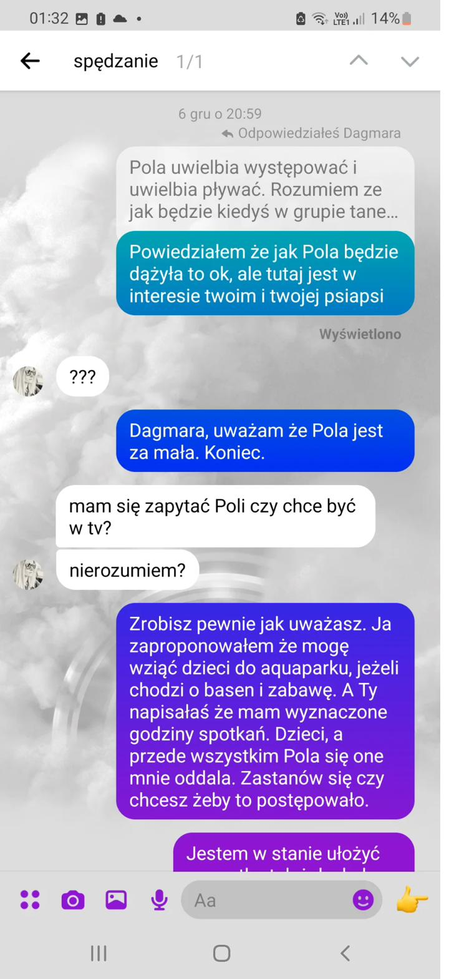

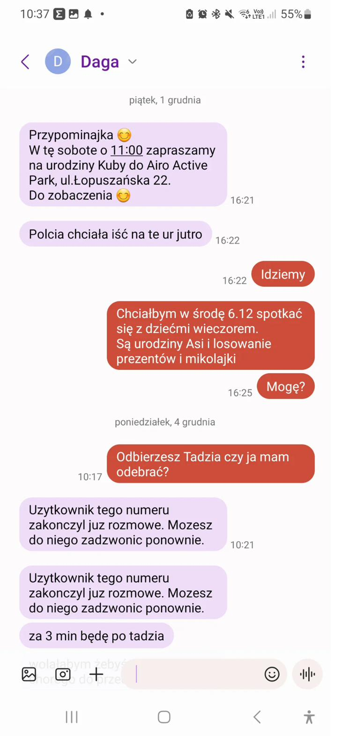

**WATEK 05 UTRUDNIANIE KONTAKT W**

WĄTEK 5: UTRUDNIANIE KONTAKTÓW

Blokowanie, kontrolowanie i ograniczanie kontaktów ojca z dziećmi

Liczba dowodów: 3

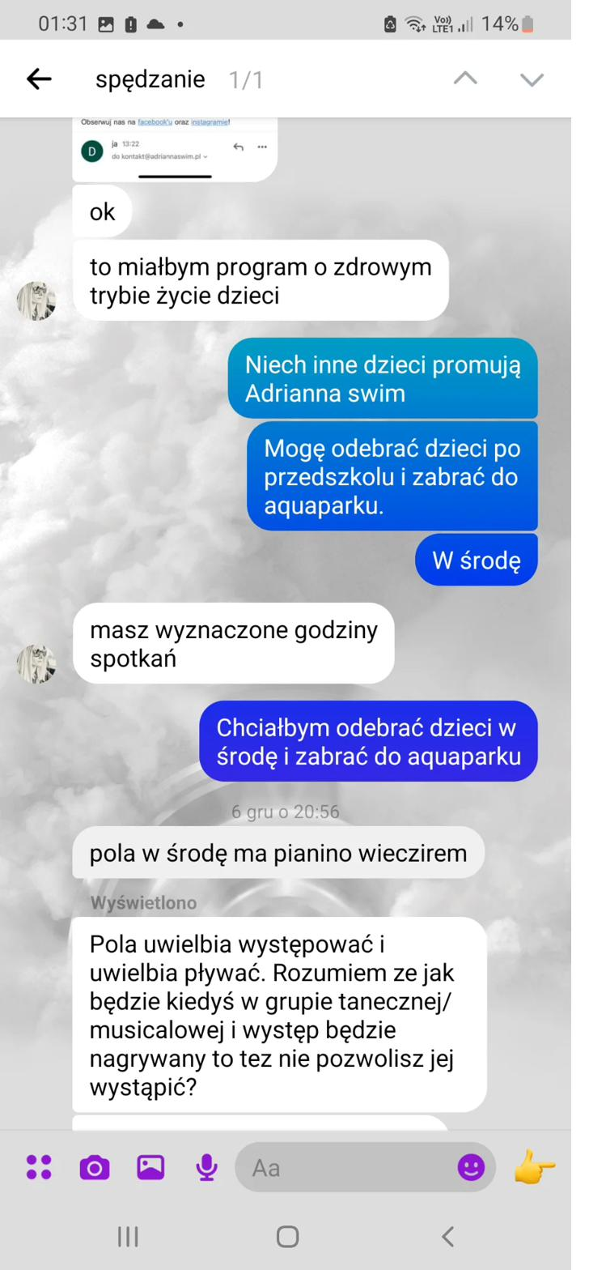

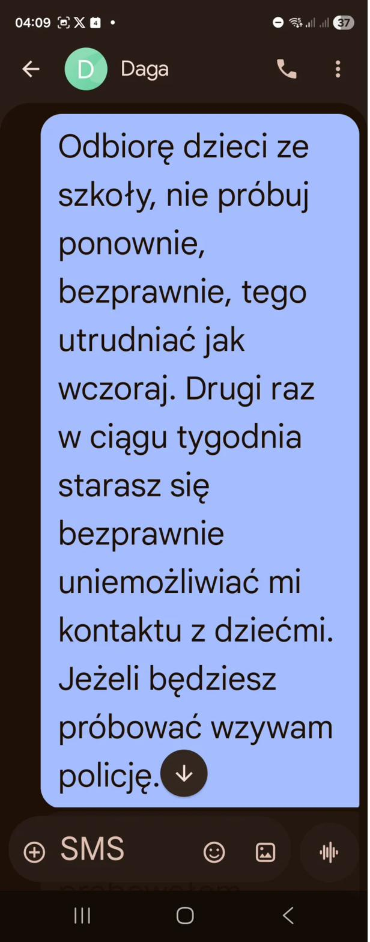

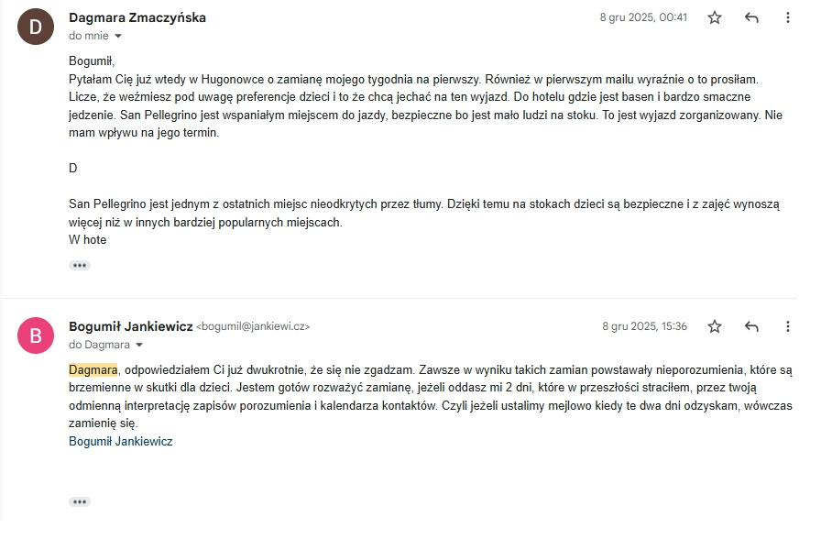

**WATEK 06 ZAJ CIA W CZASIE KONTAKT W**

WĄTEK 6: ZAJĘCIA W CZASIE KONTAKTÓW

Celowe zapisywanie dzieci na zajęcia w czasie kontaktów ojca

Liczba dowodów: 2

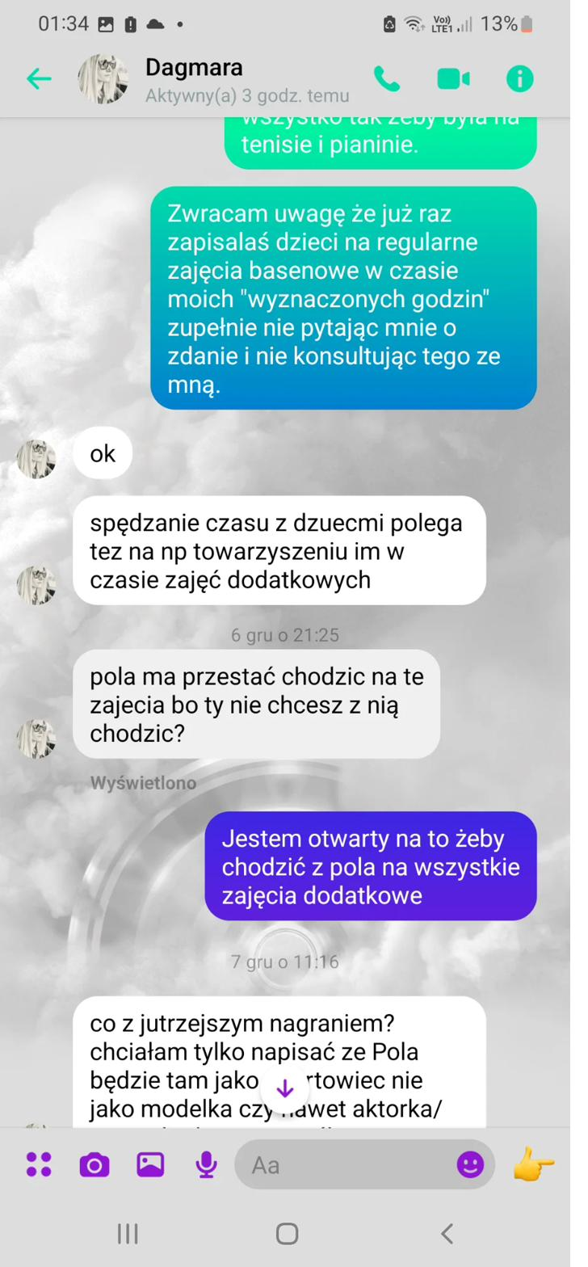

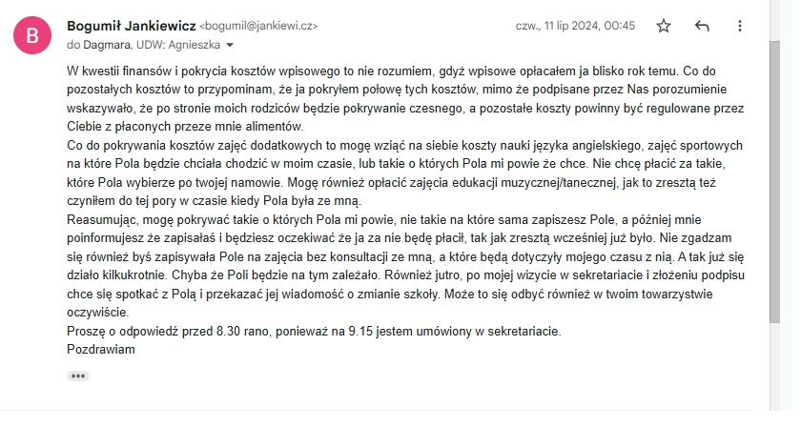

**WATEK 07 ZAANGA OWANIE OJCA**

WĄTEK 7: ZAANGAŻOWANIE OJCA

Dowody na aktywne zaangażowanie ojca w życie i zdrowie dzieci

Liczba dowodów: 4

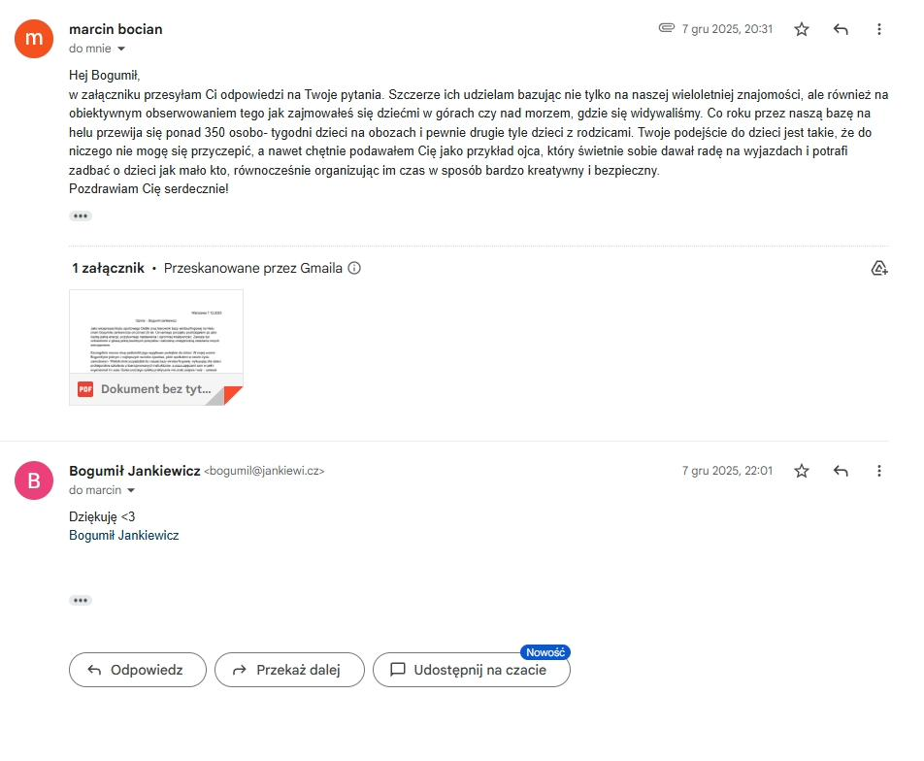

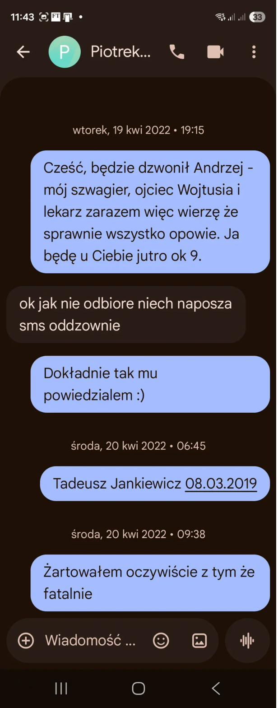

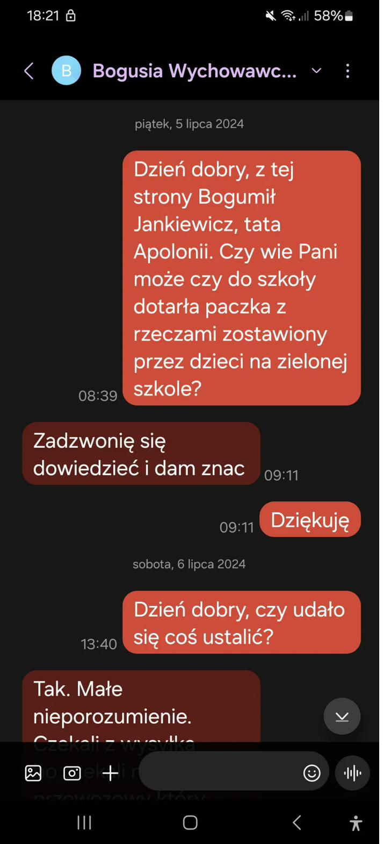

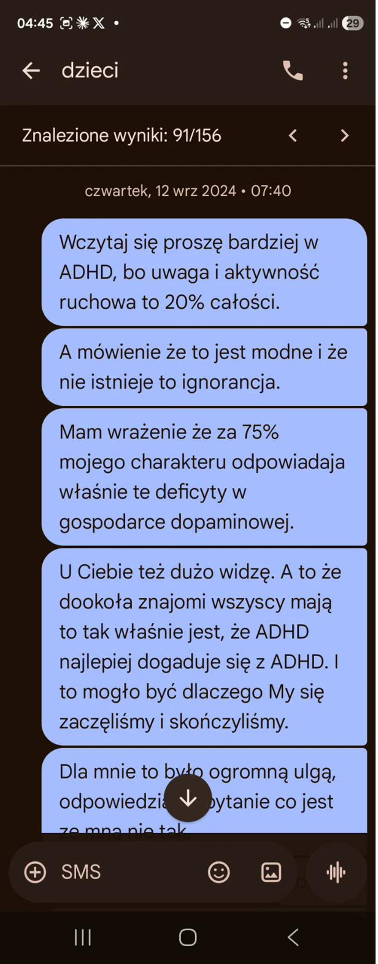

**WATEK 08 ZDROWIE DZIECI**

WĄTEK 8: ZDROWIE DZIECI

Kwestie zdrowotne, wizyty bez informowania, zaniedbania

Liczba dowodów: 3

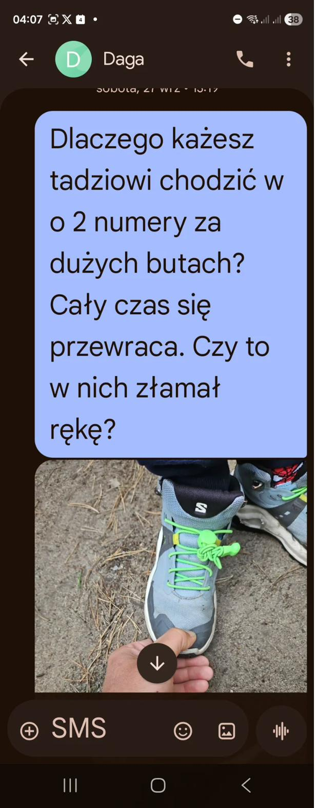

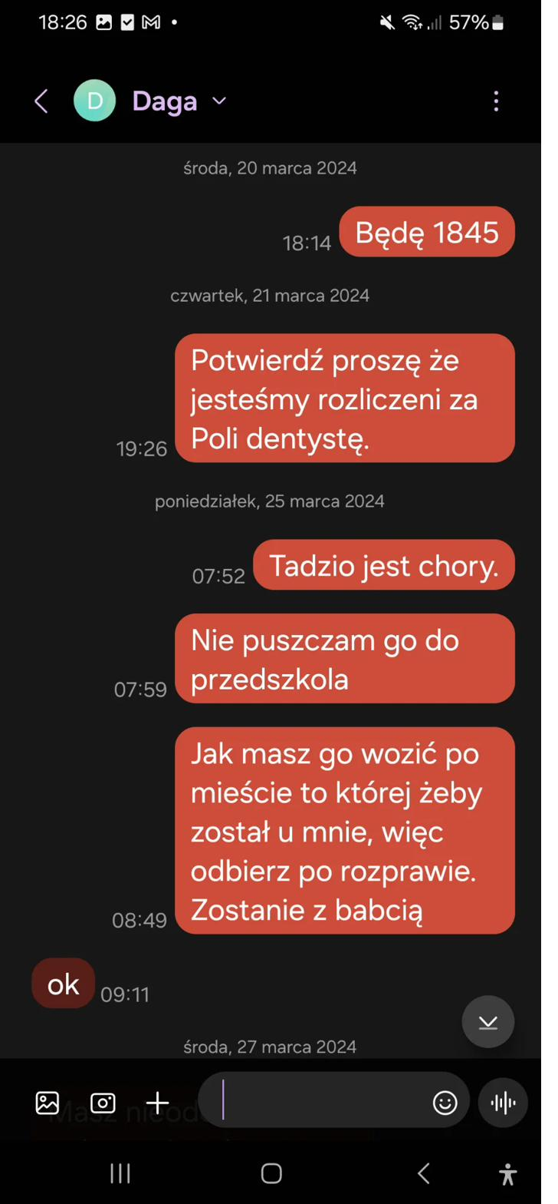

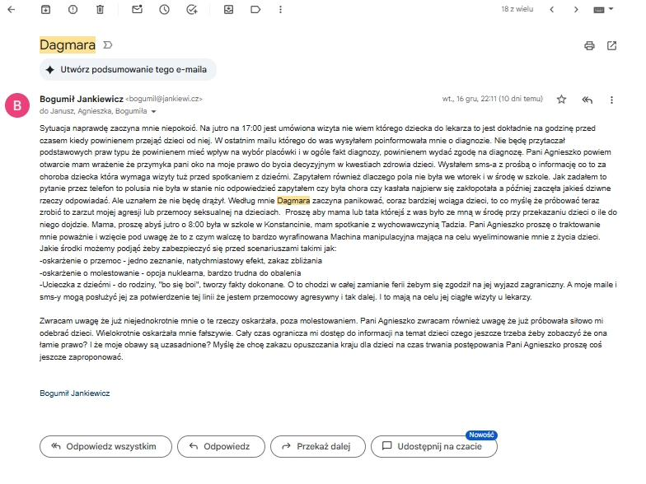

**WATEK 09 FINANSE**

WĄTEK 9: FINANSE

Płatności za leczenie i potwierdzenia finansowe

Liczba dowodów: 1

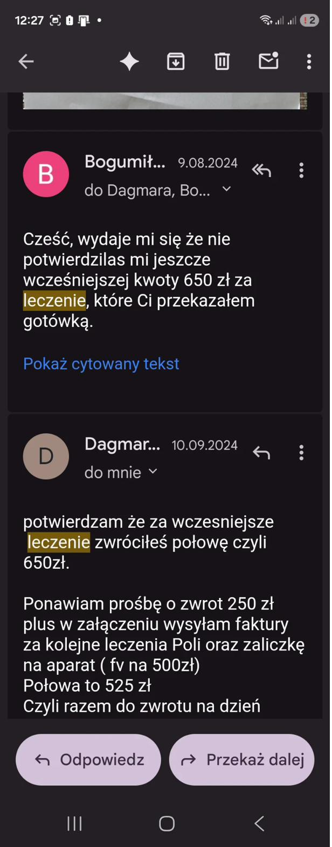

**WATEK 10 HARMONOGRAM I SP NIENIA**

WĄTEK 10: HARMONOGRAM I SPÓŹNIENIA

Dokumentacja spóźnień matki i problemów z harmonogramem

Liczba dowodów: 1



**WATEK 11 NIEPRZESTRZEGANIE POROZUMIENIA**

WĄTEK 11: NIEPRZESTRZEGANIE POROZUMIENIA

Łamanie ustaleń i wyroku przez matkę

Liczba dowodów: 1

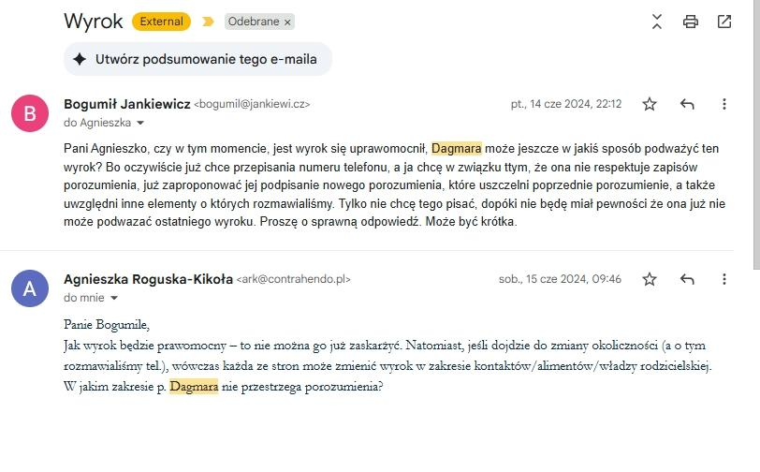

**WATEK 12 BRAK KOMUNIKACJI**

WĄTEK 12: BRAK KOMUNIKACJI

Ignorowanie wiadomości, brak odpowiedzi na pytania

Liczba dowodów: 2





**CZĘŚĆ III - SCREENSHOTY SMS/WHATSAPP/MESSENGER**

 

 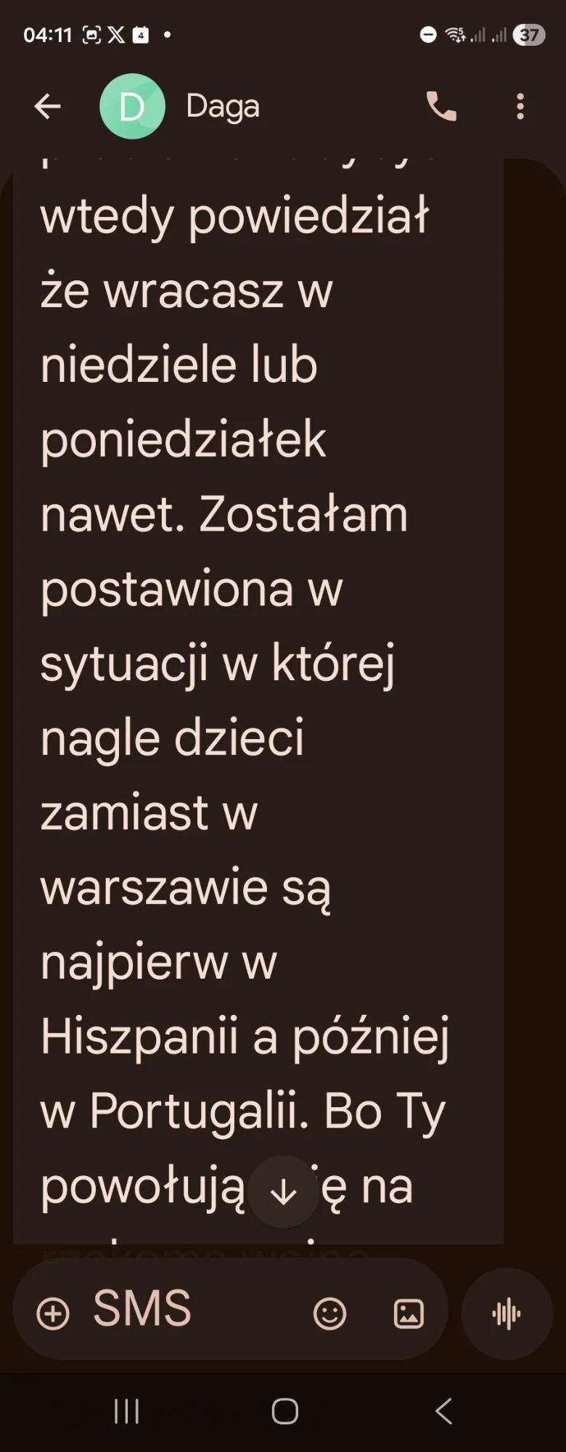

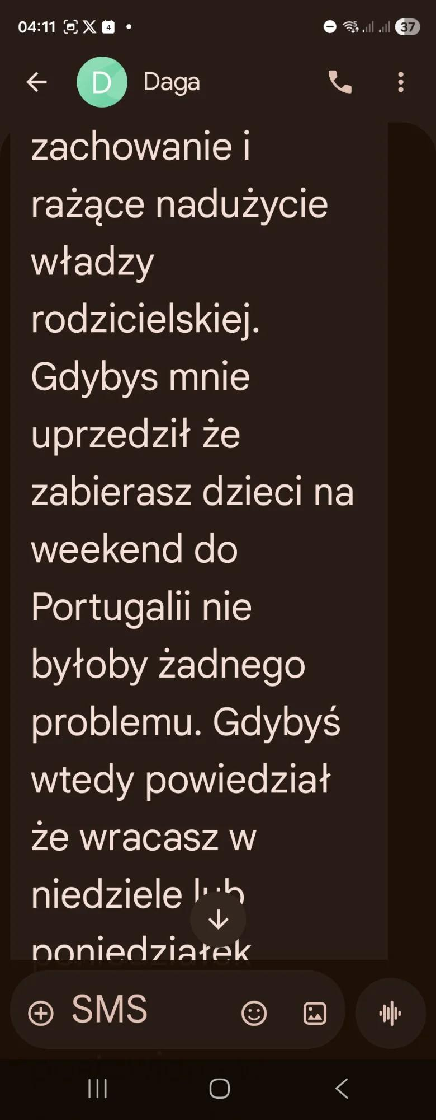 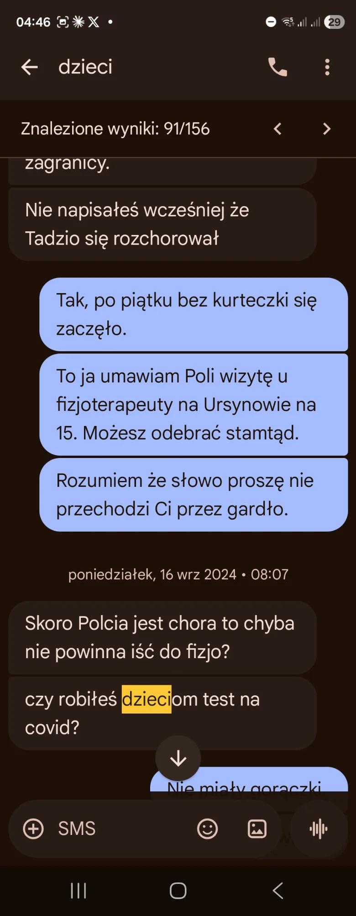

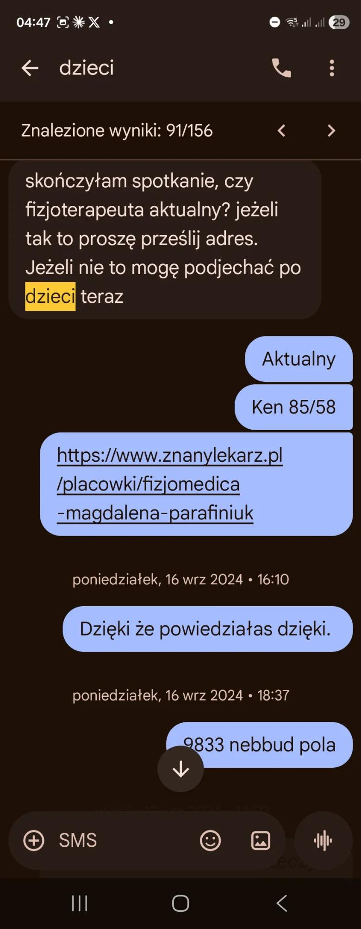 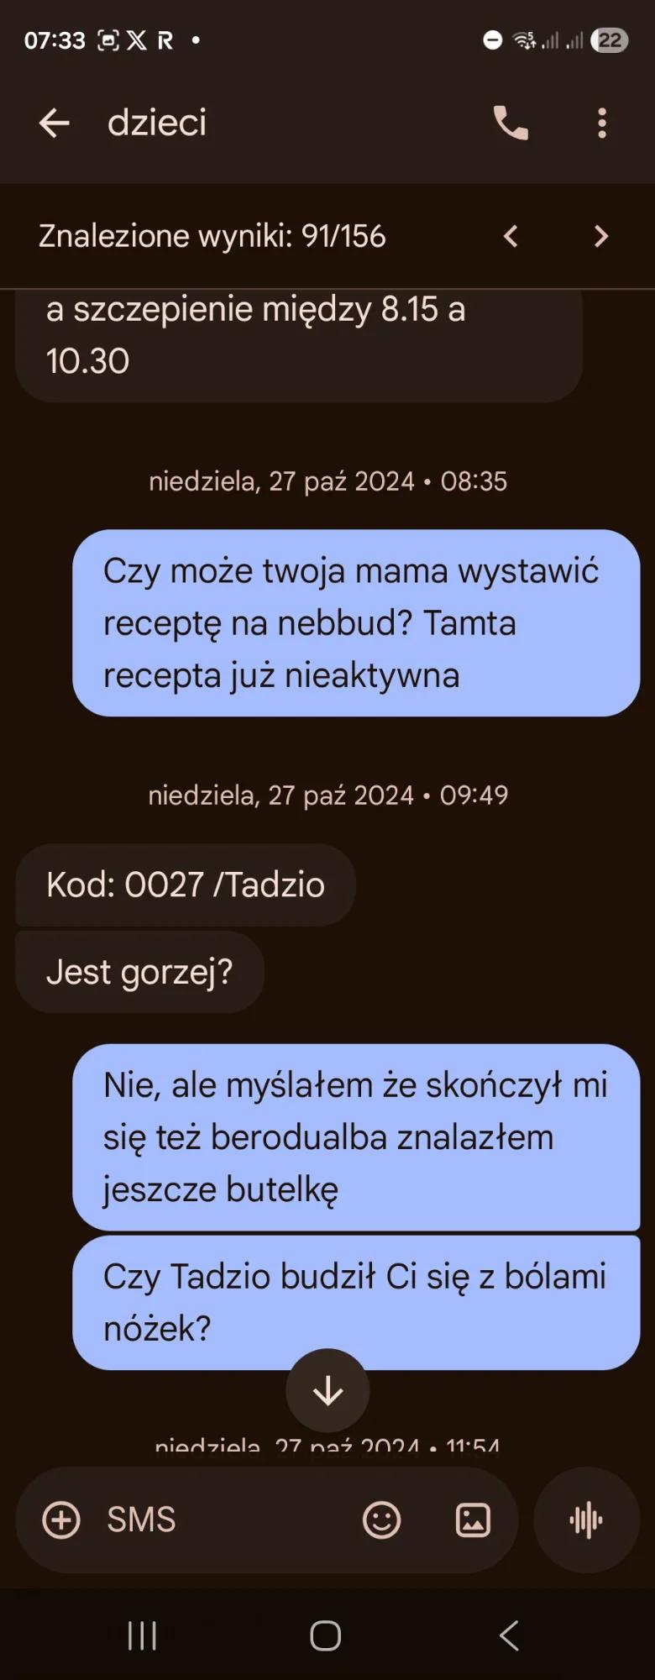

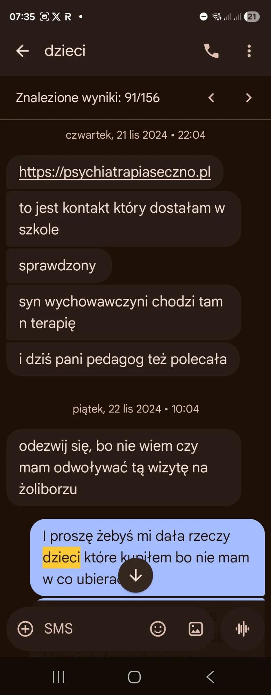 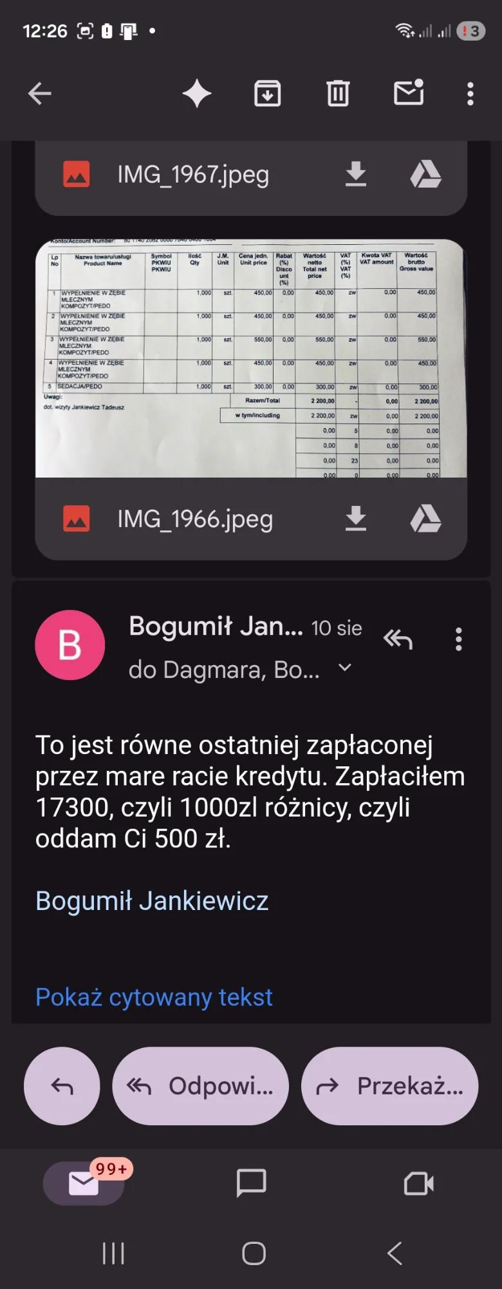

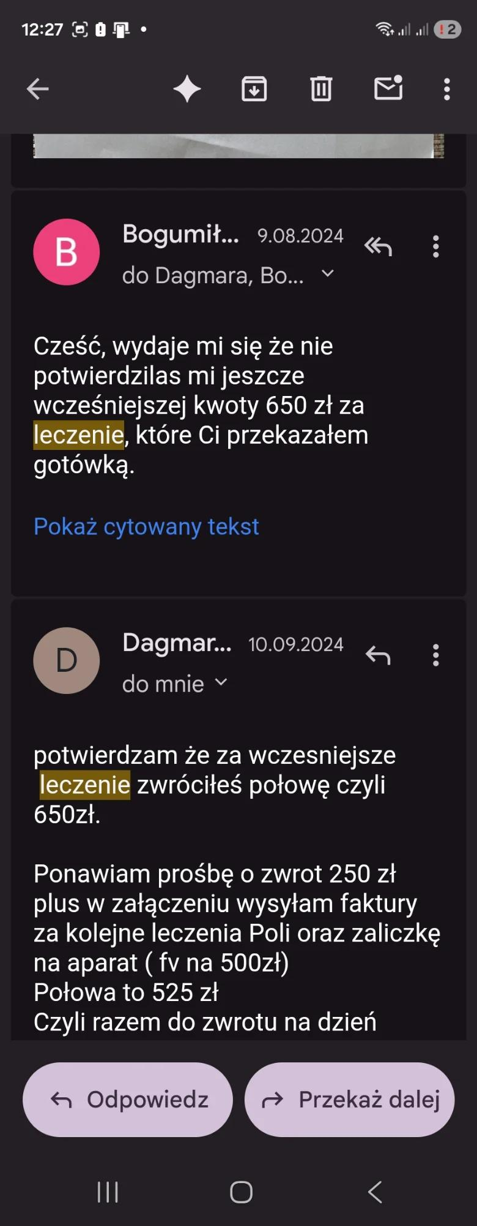 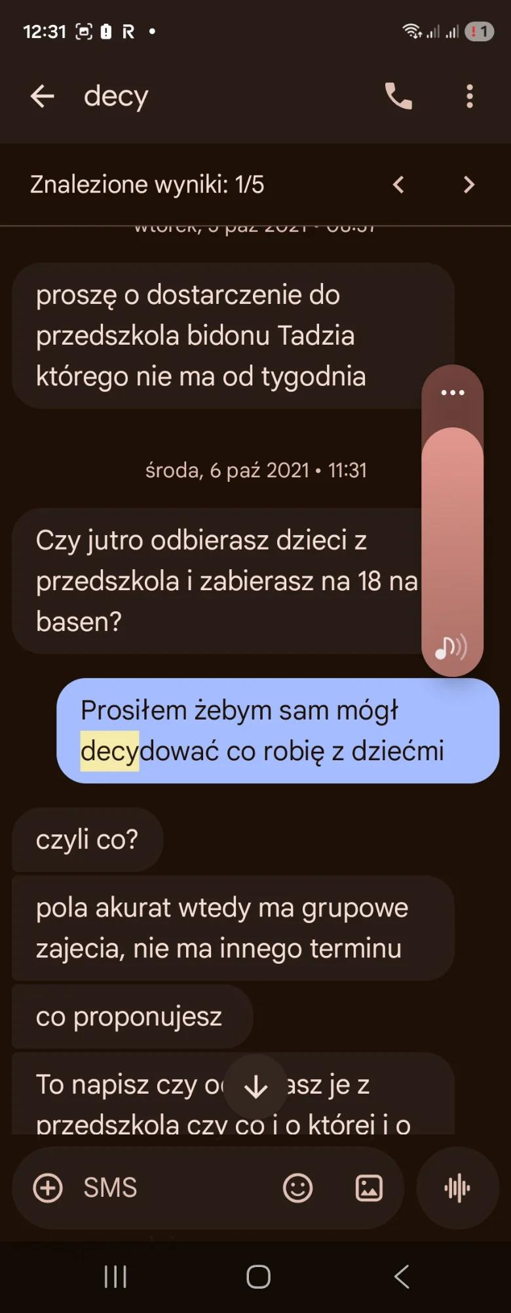

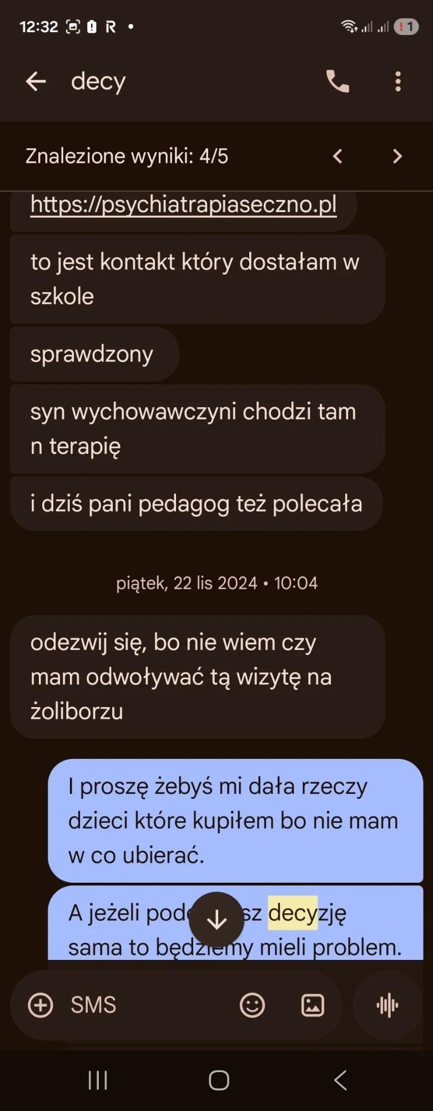 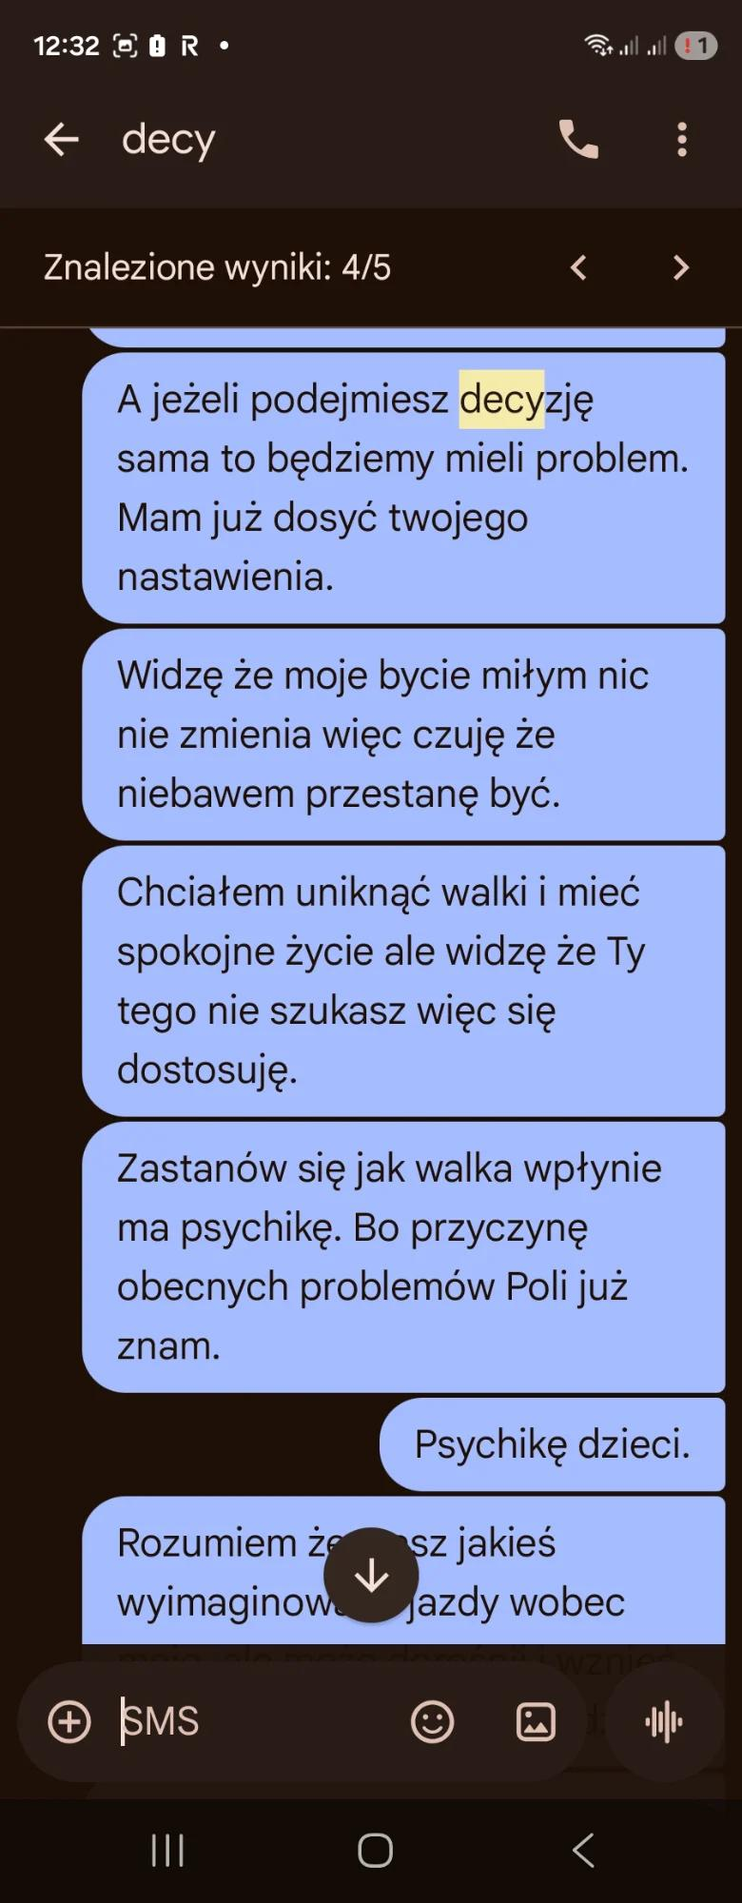

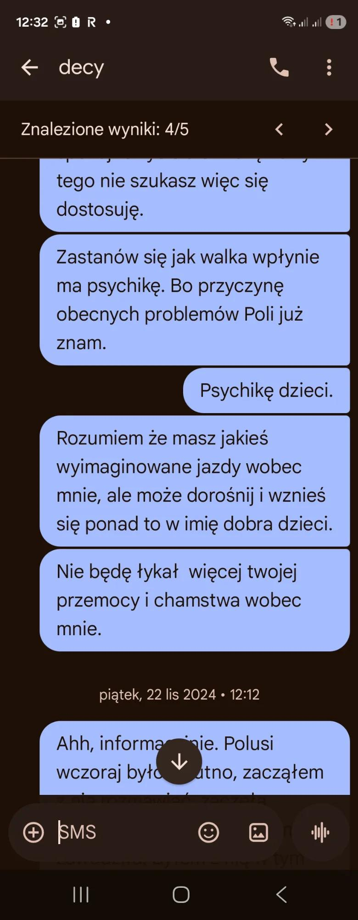 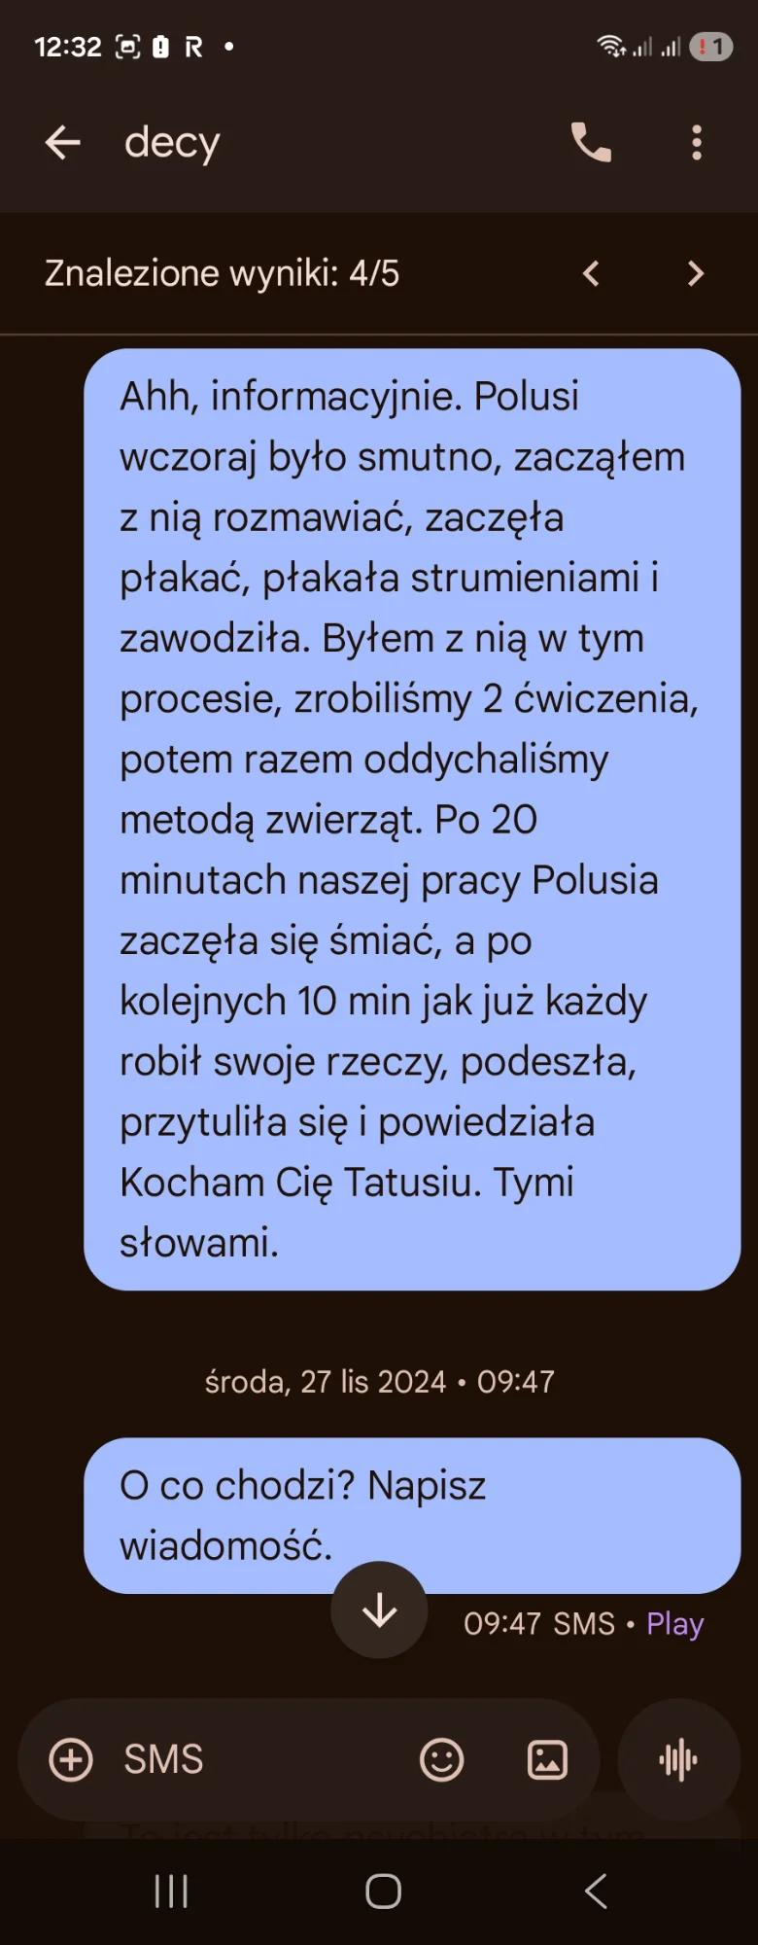

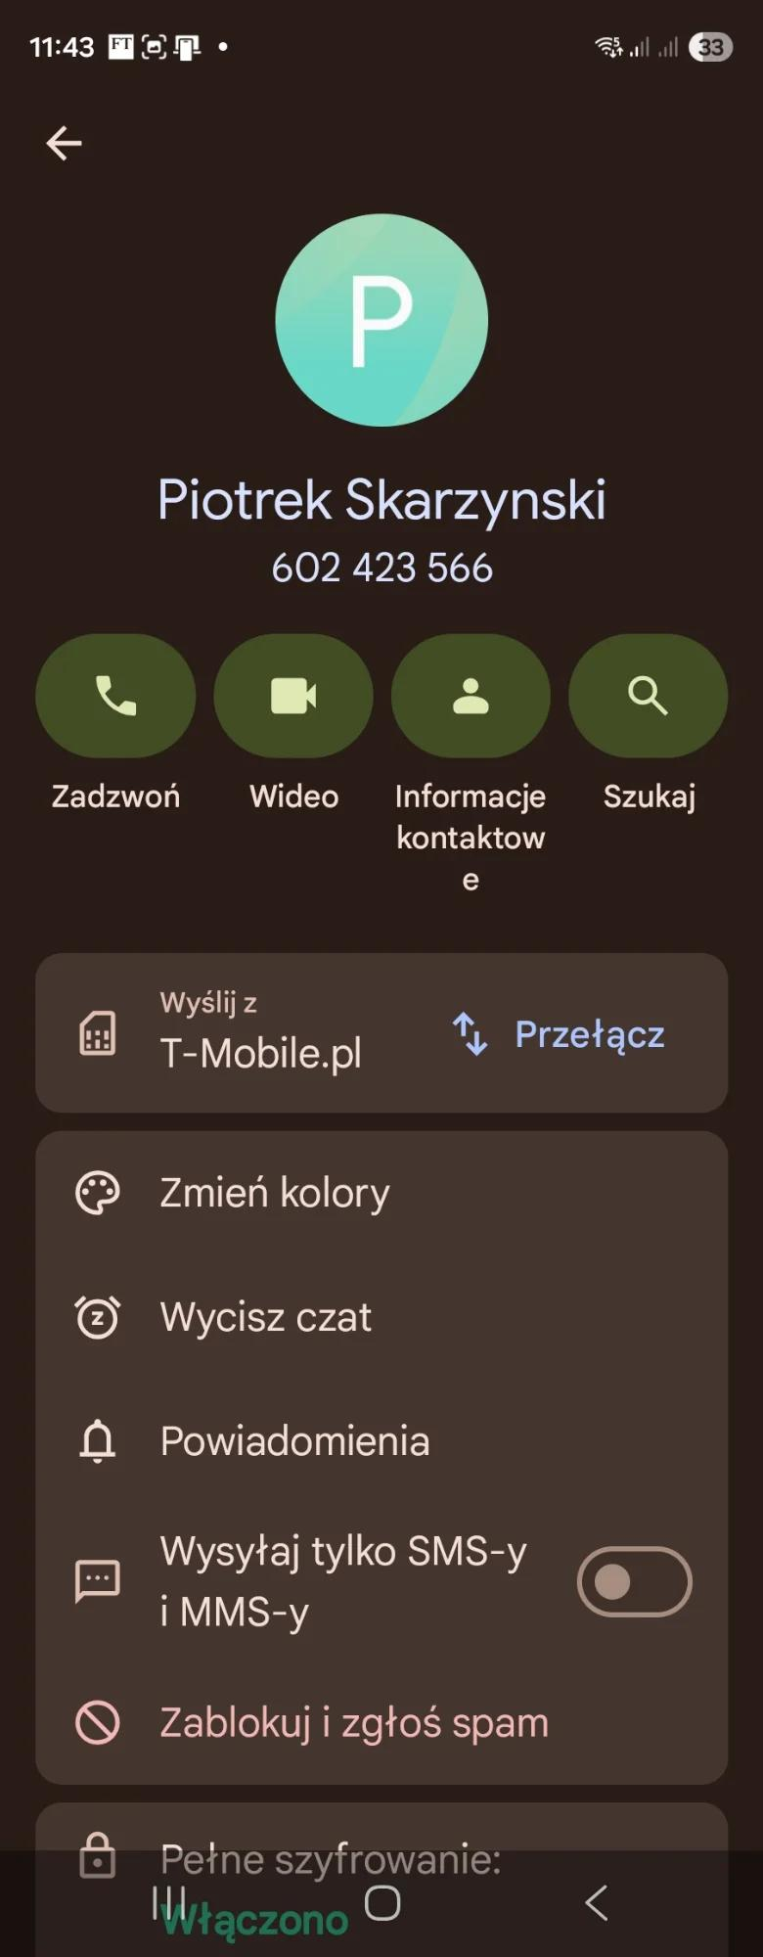 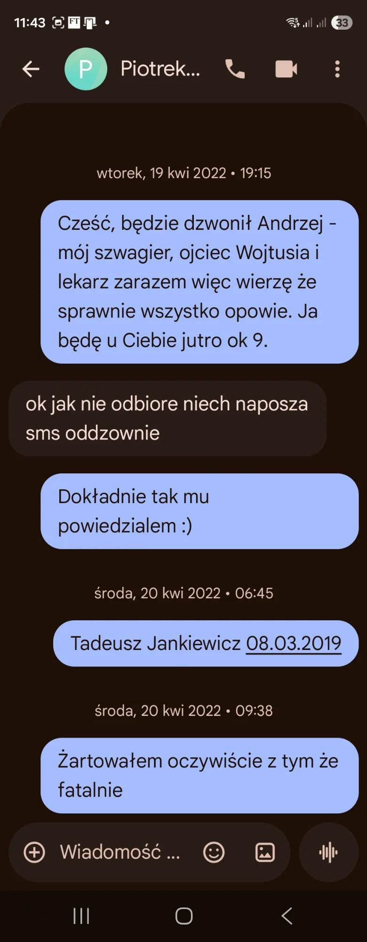

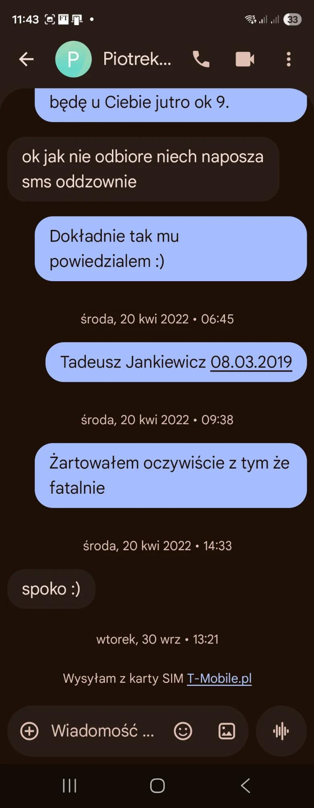 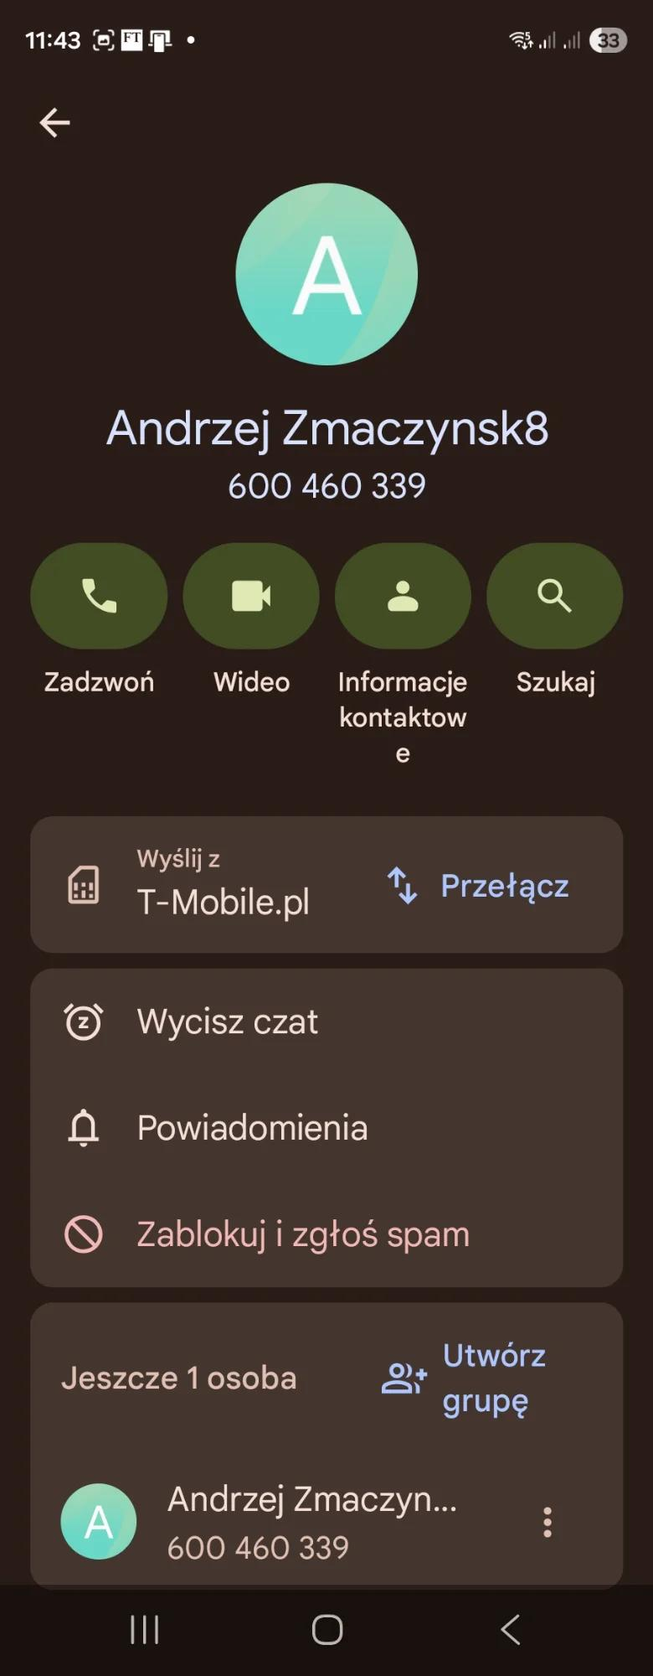

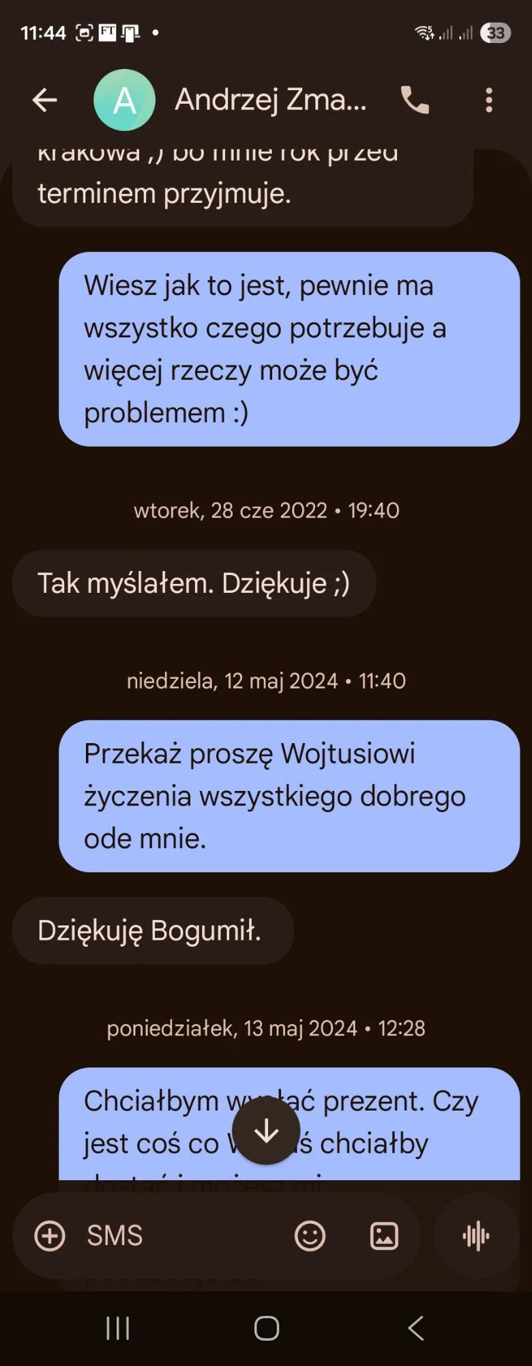 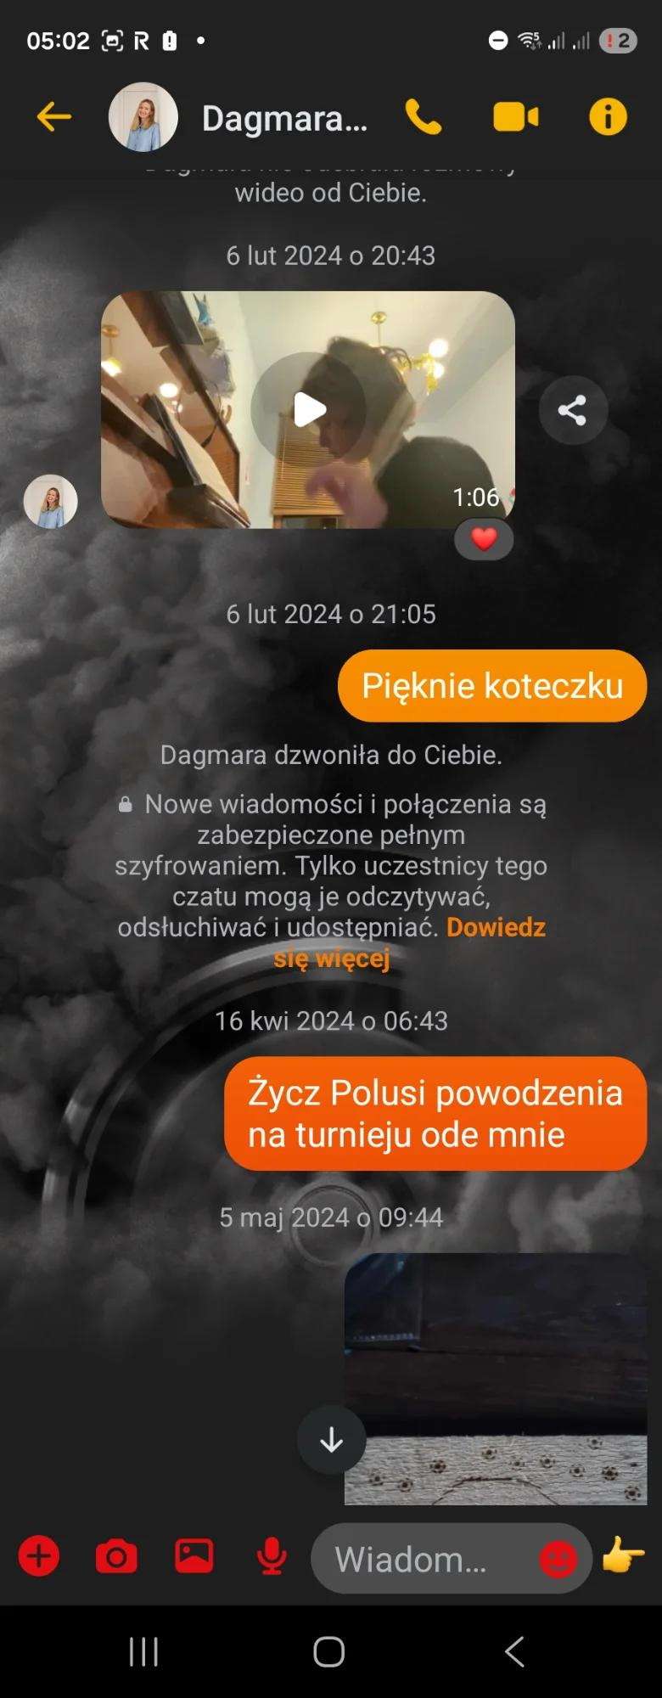

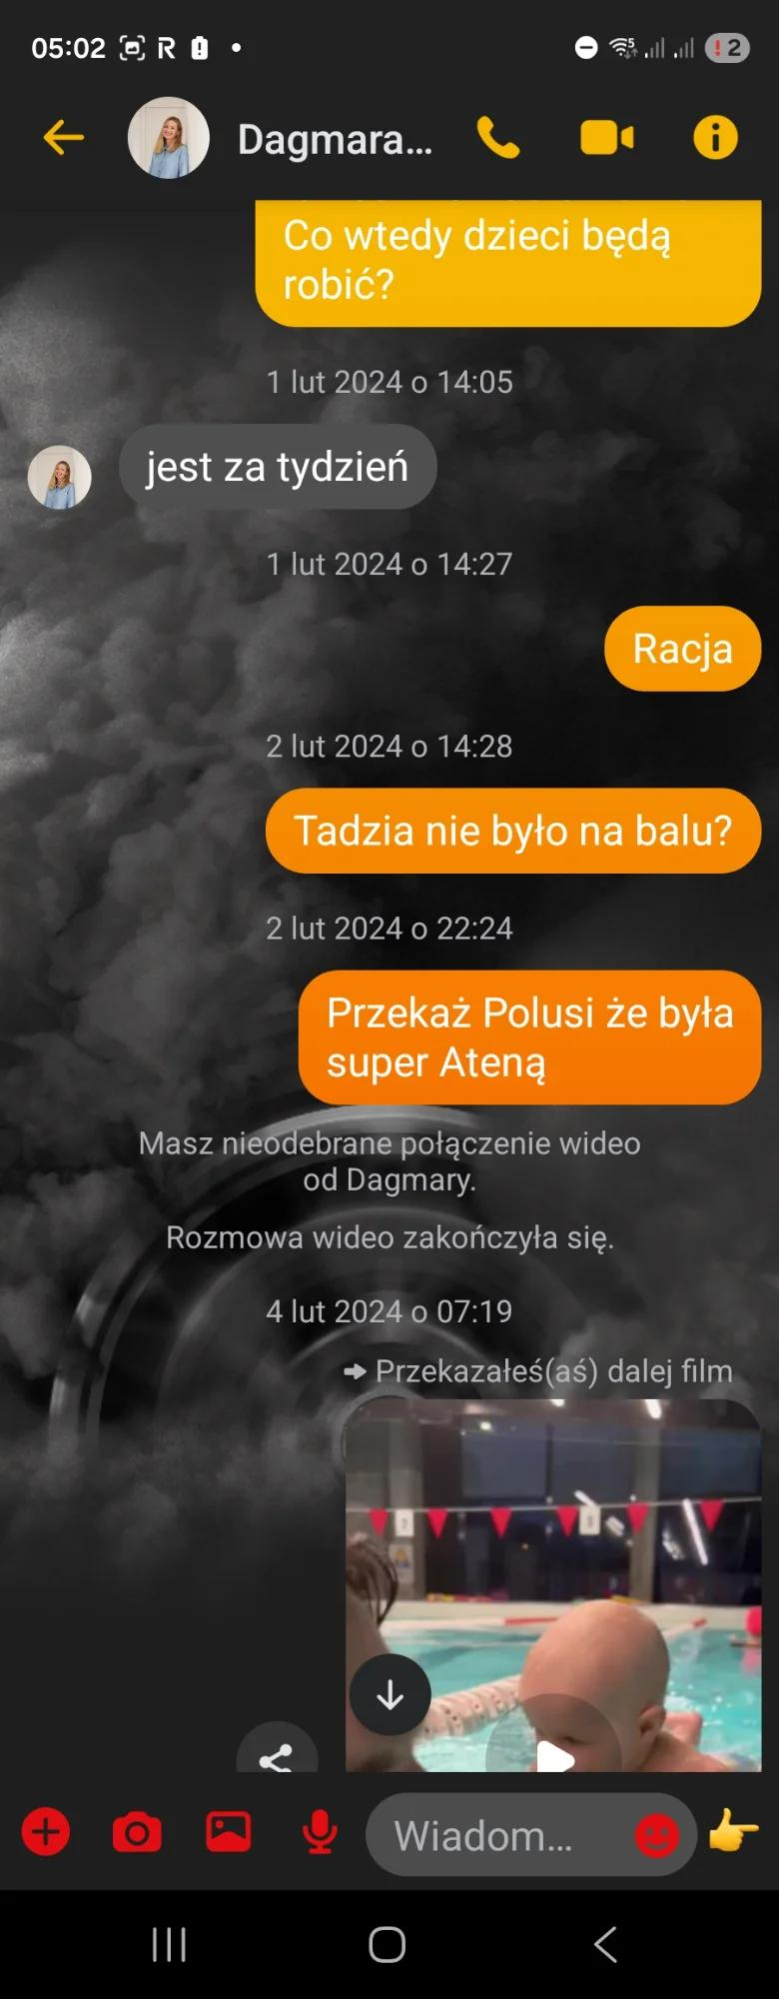 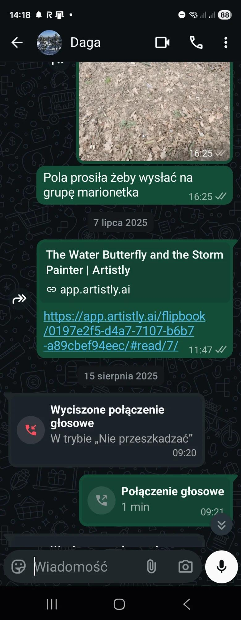

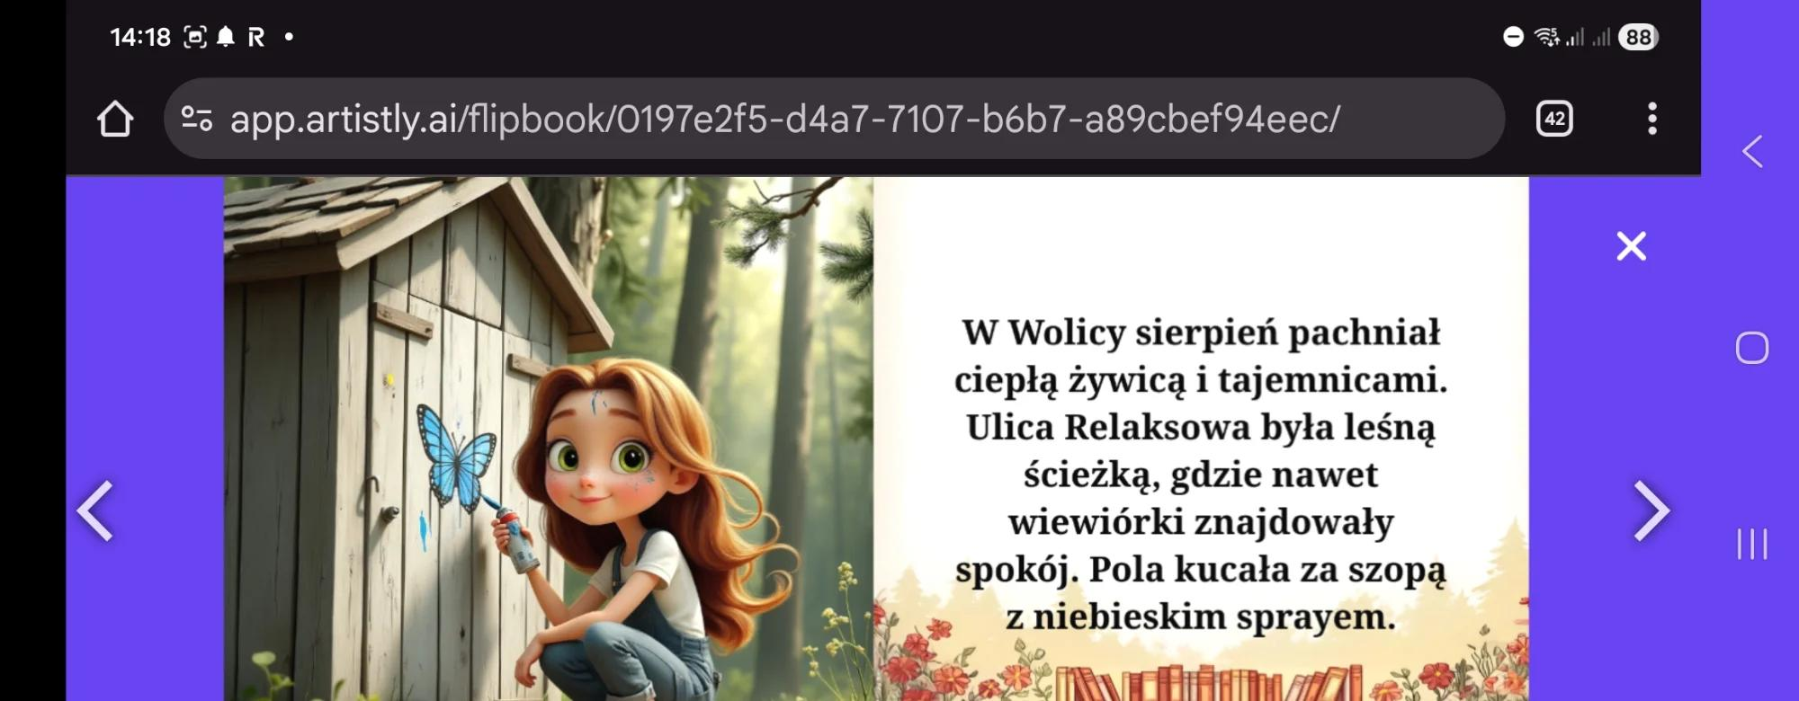 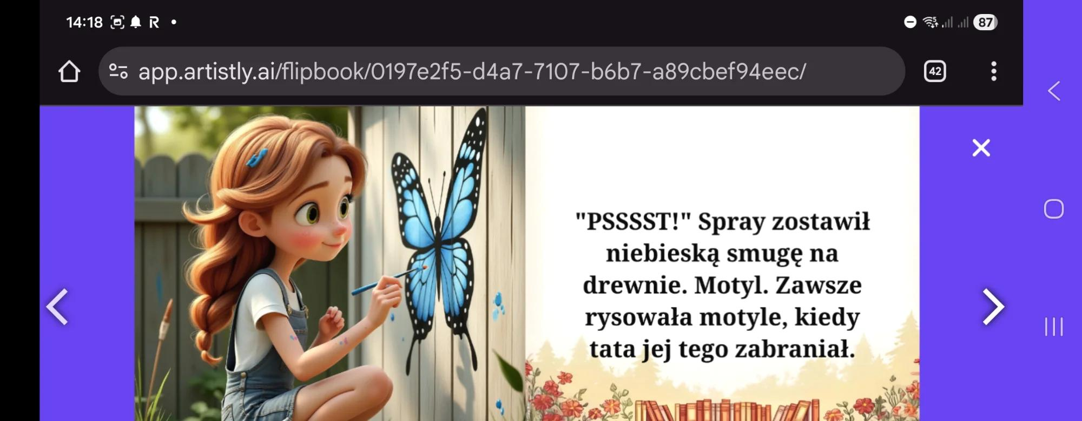

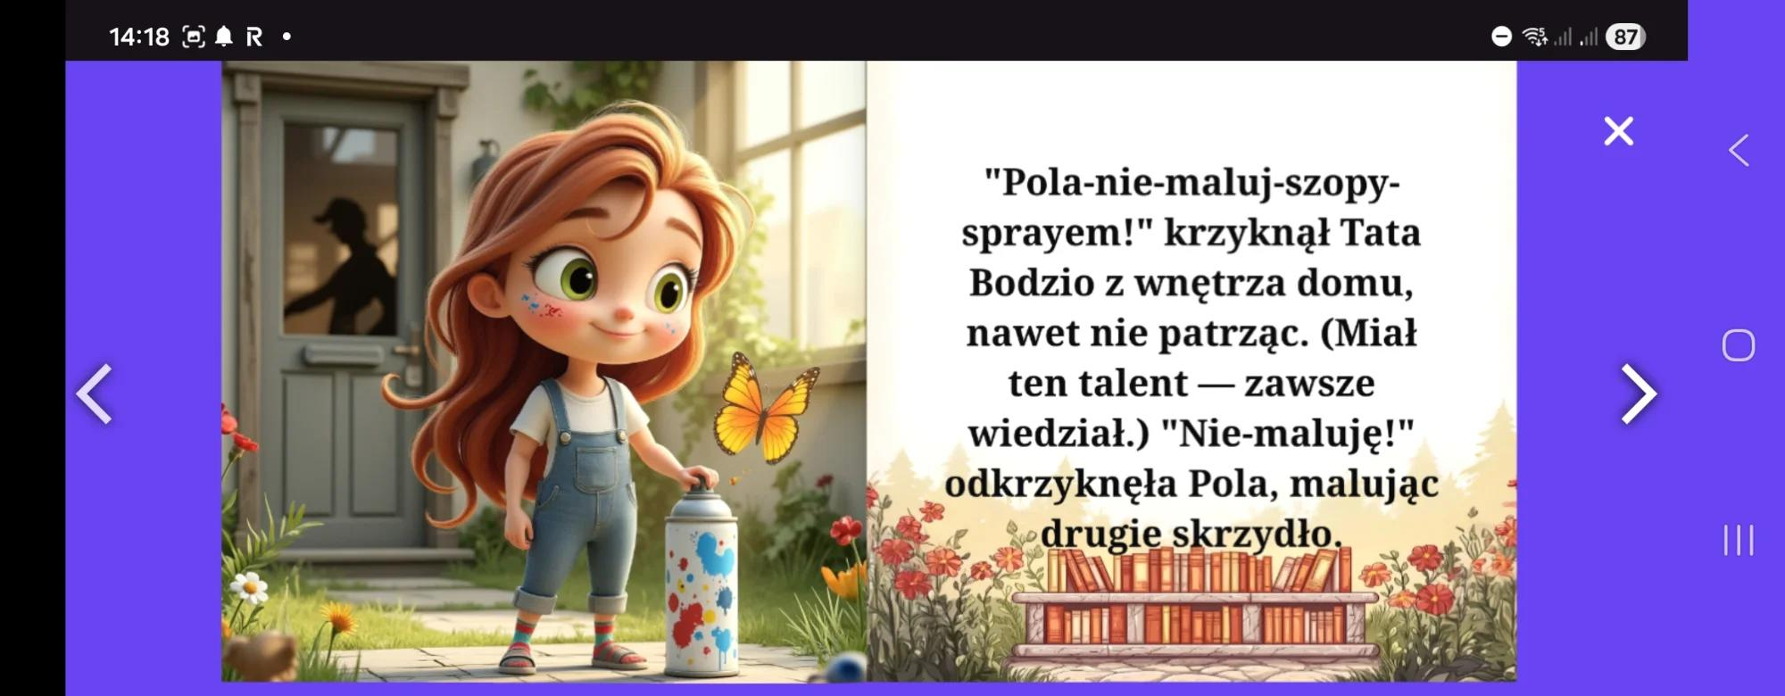 

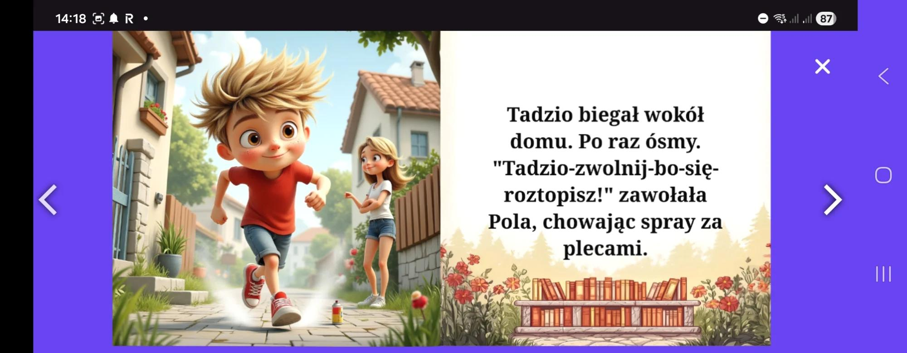 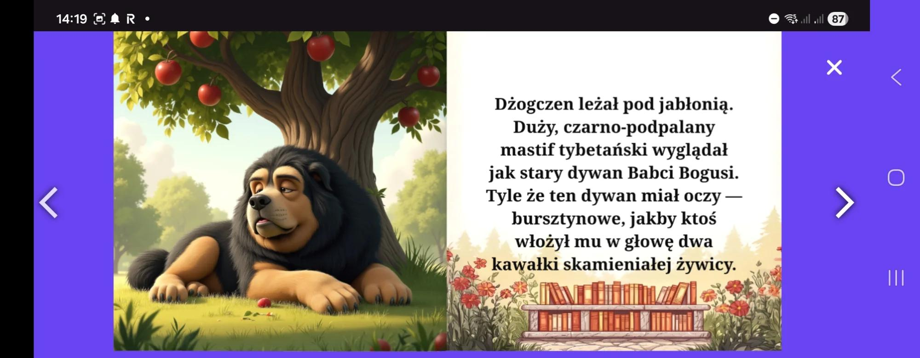

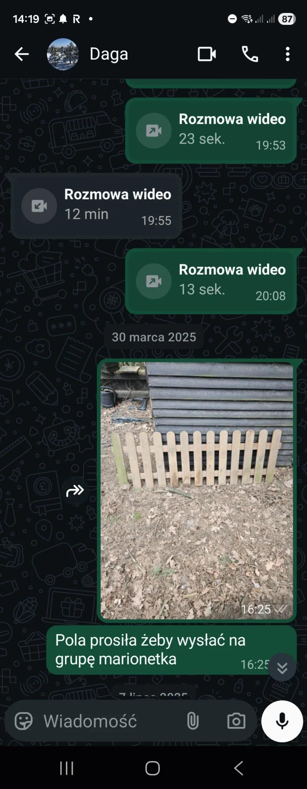 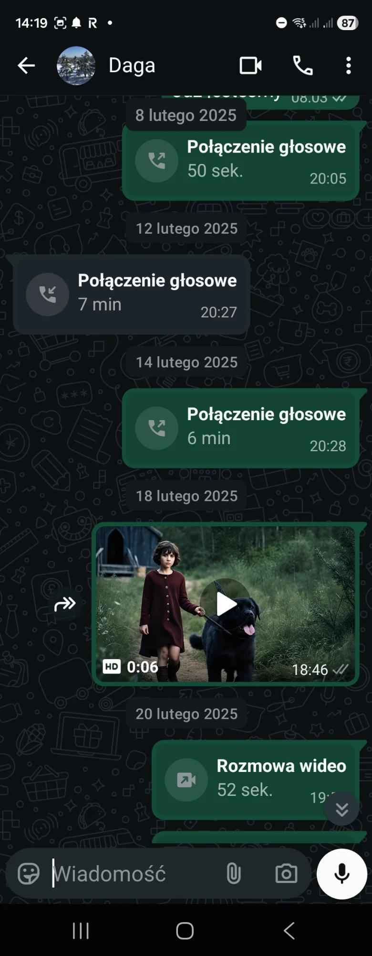

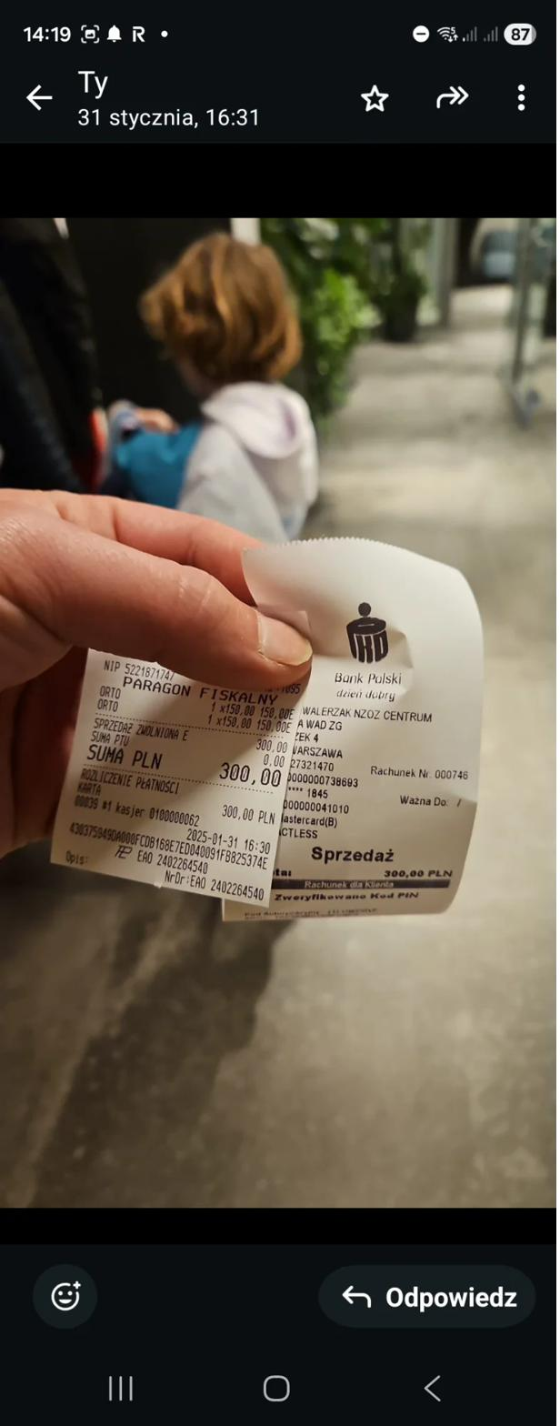 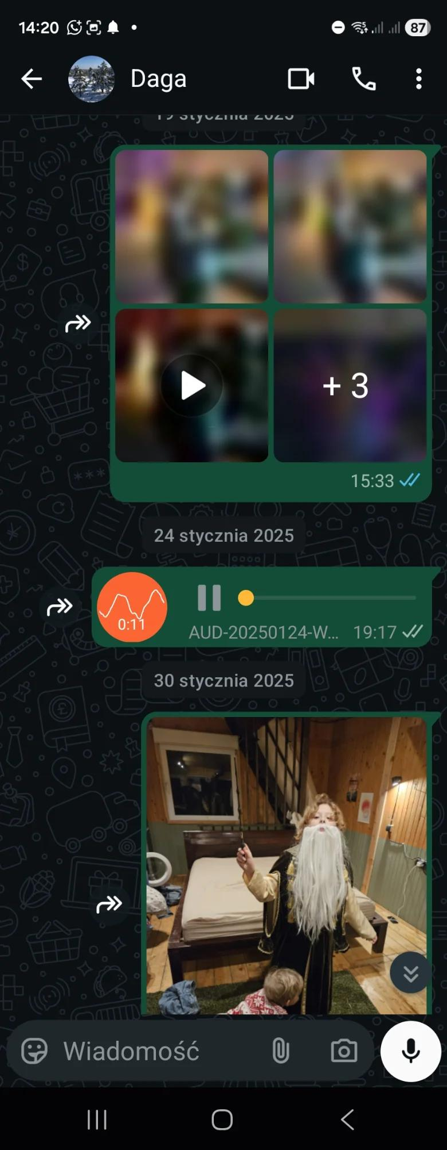

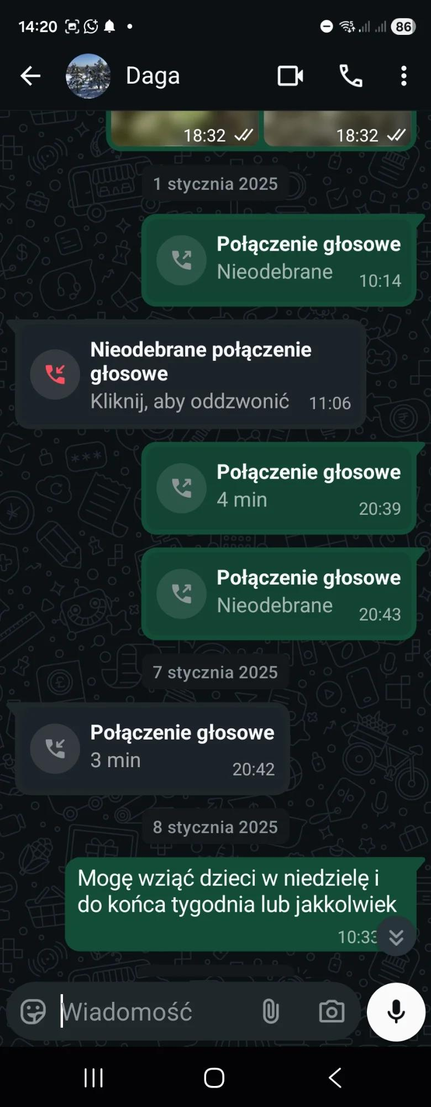 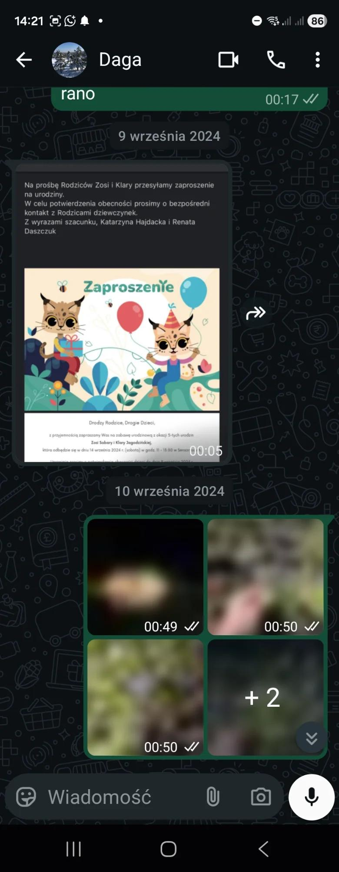

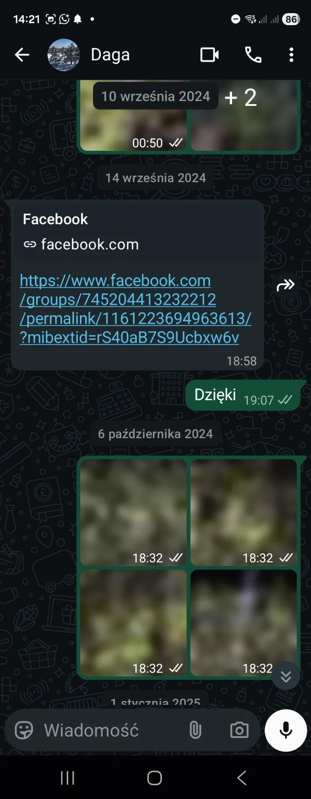 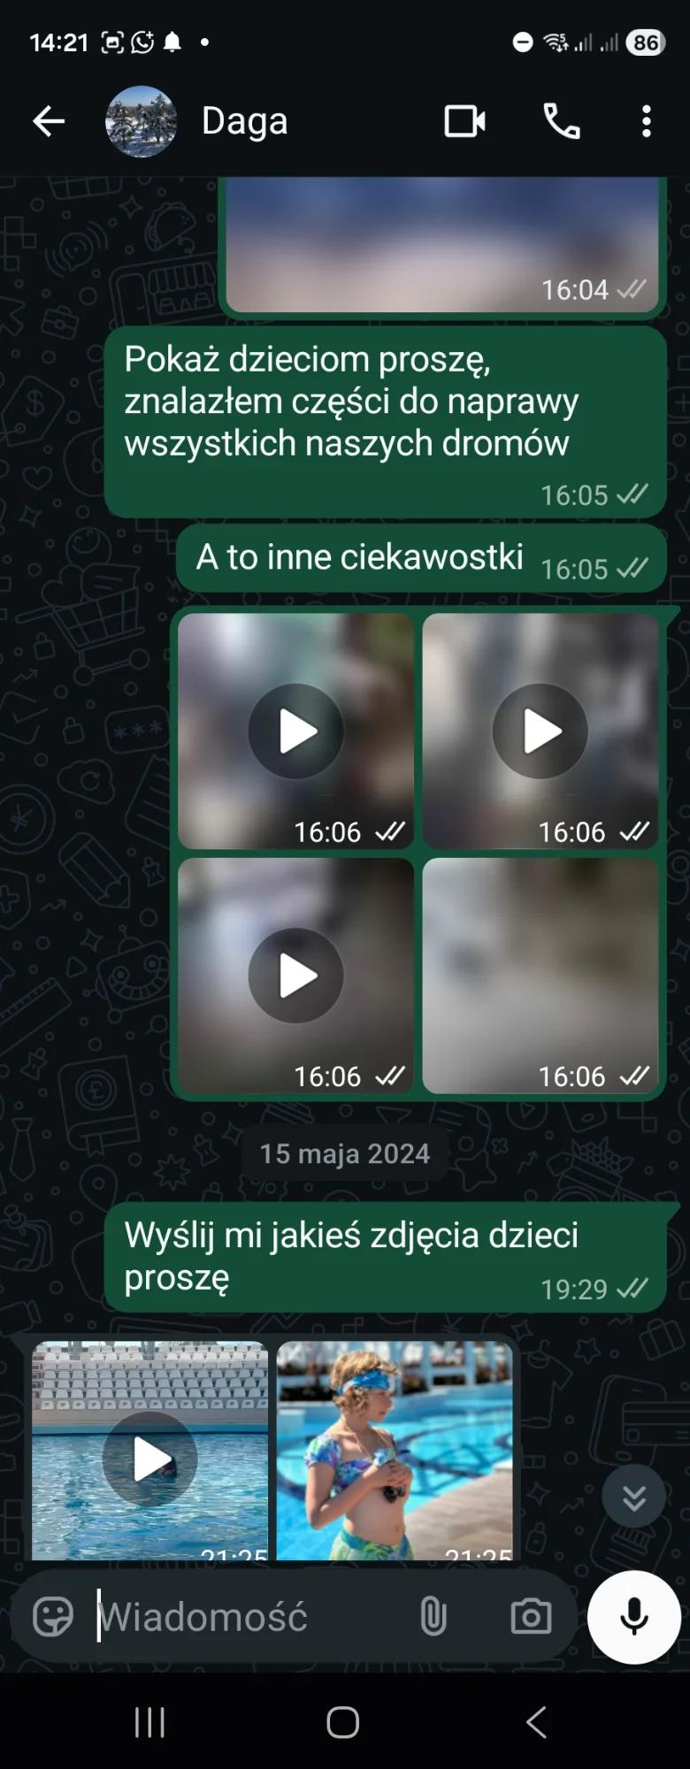

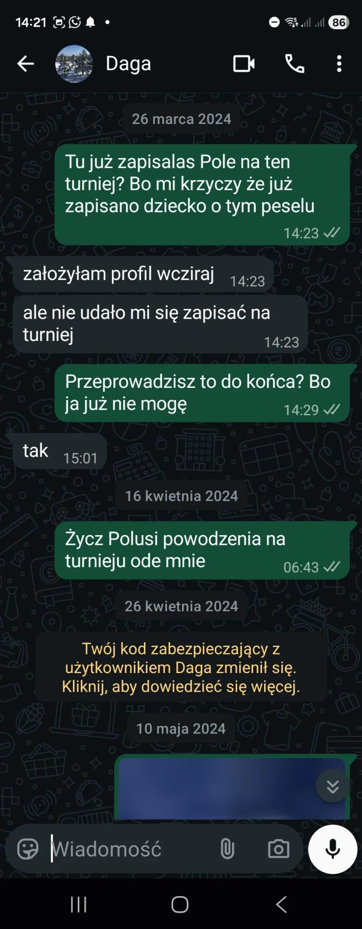 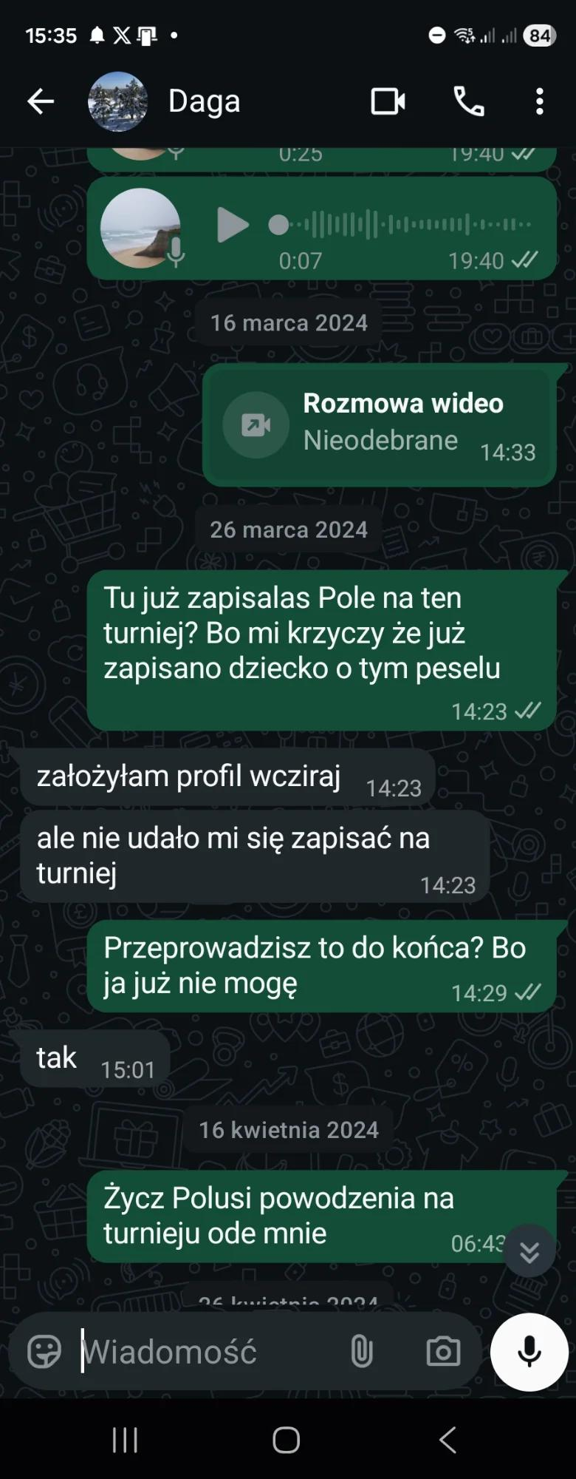

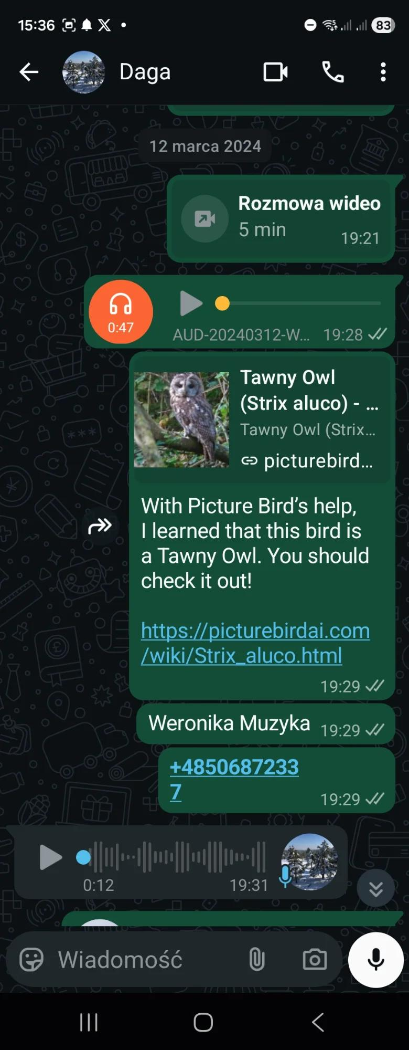 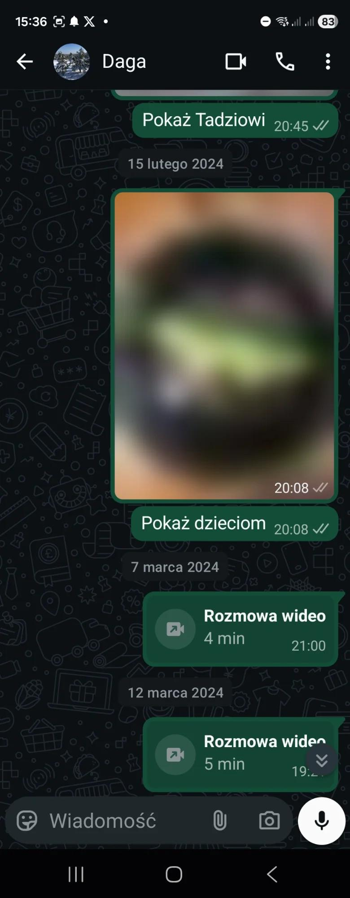

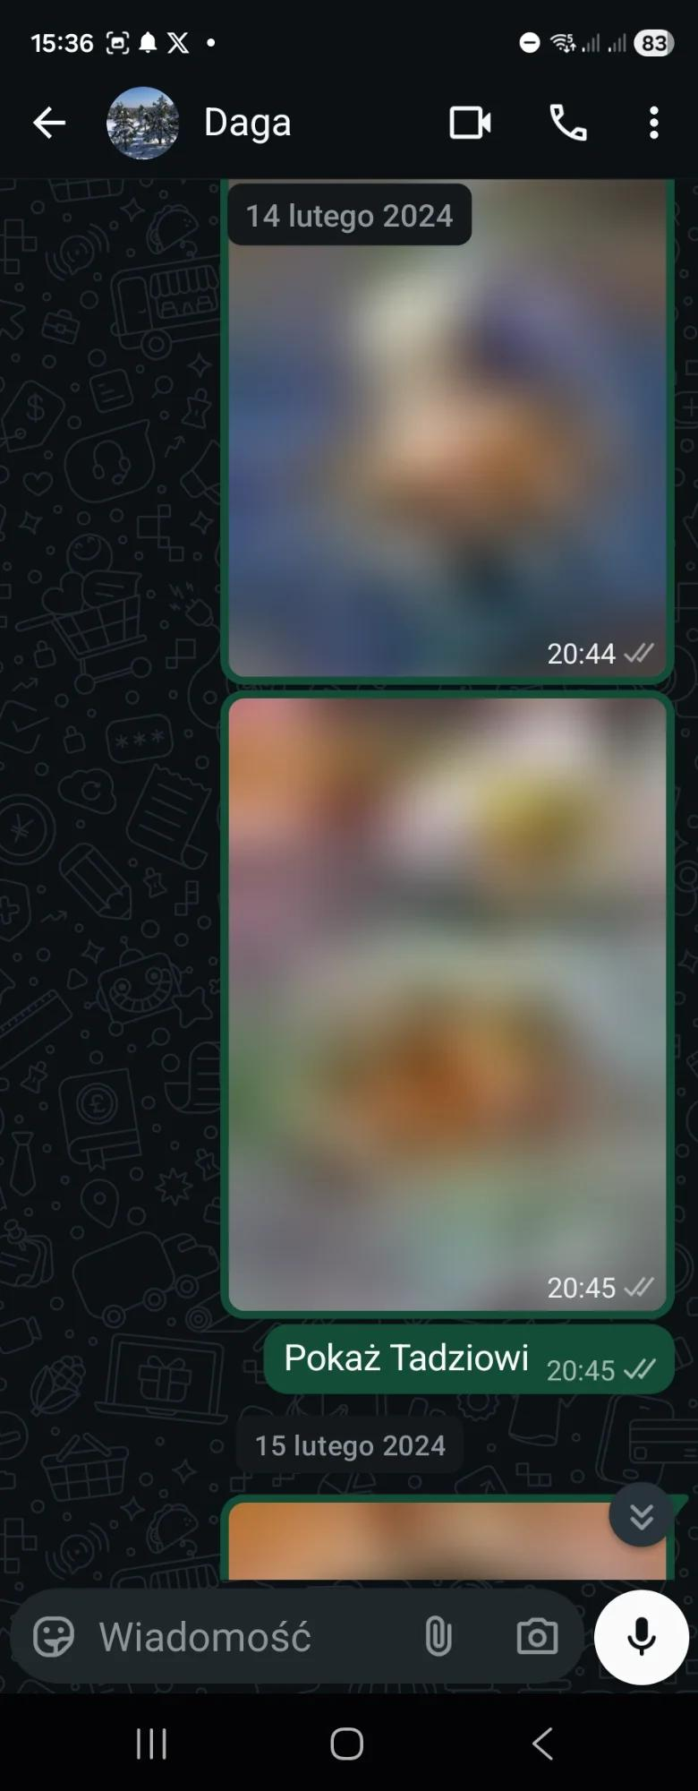 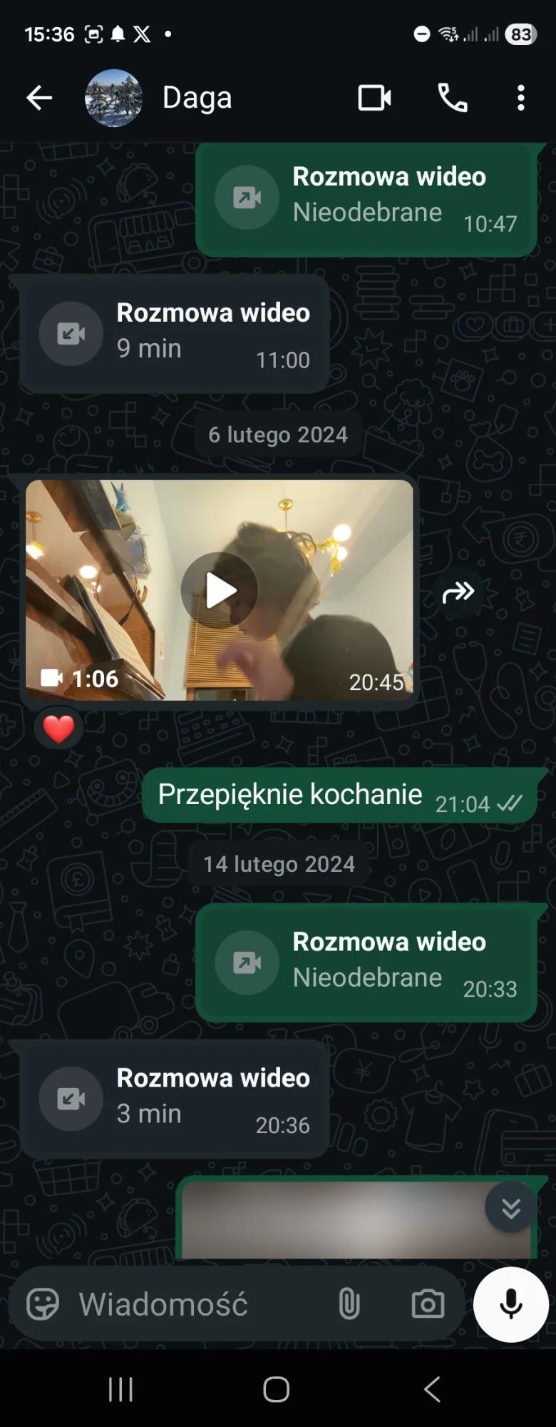

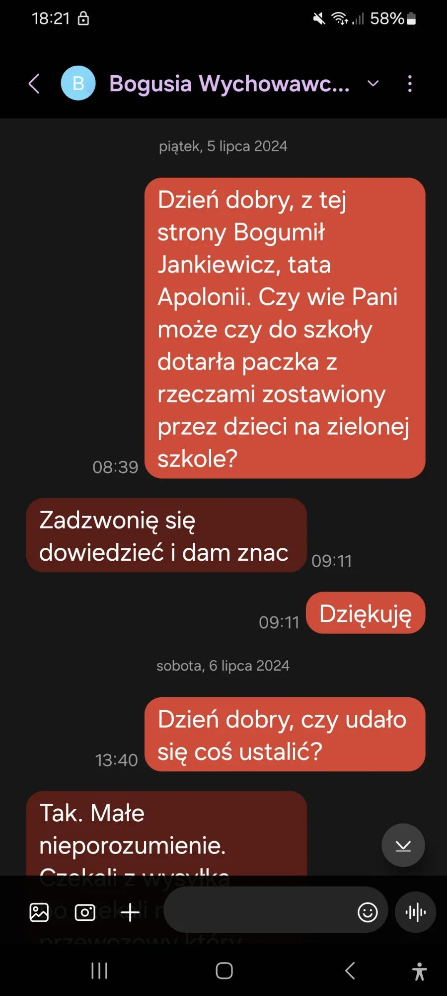 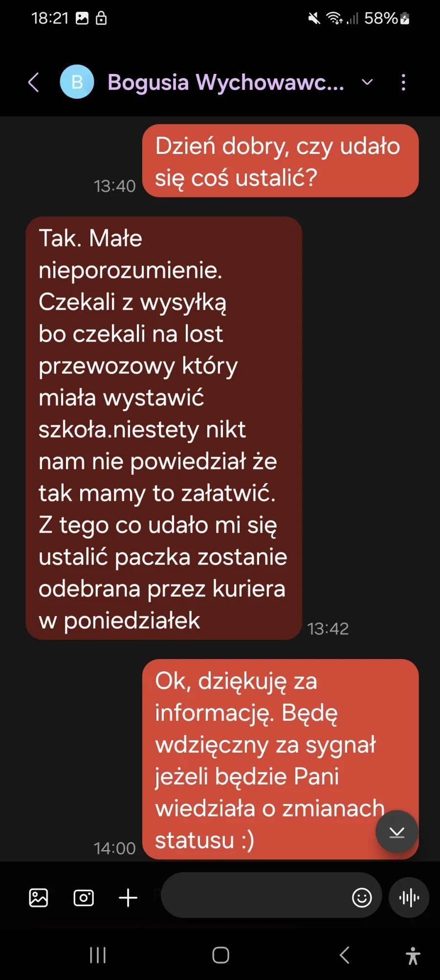

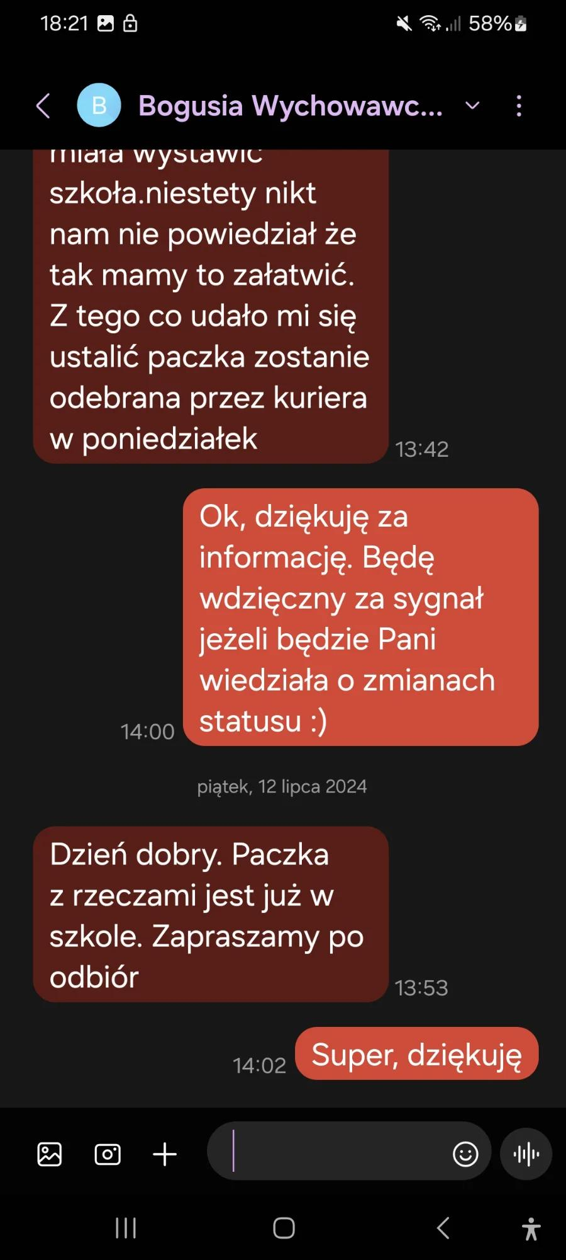 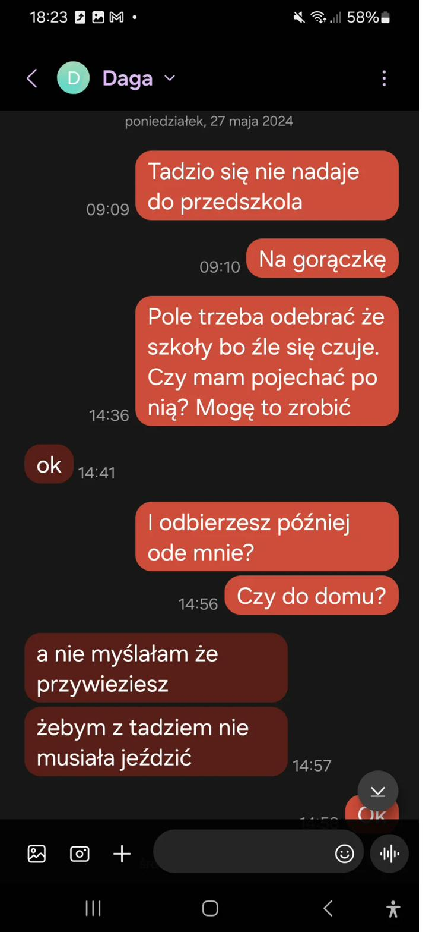

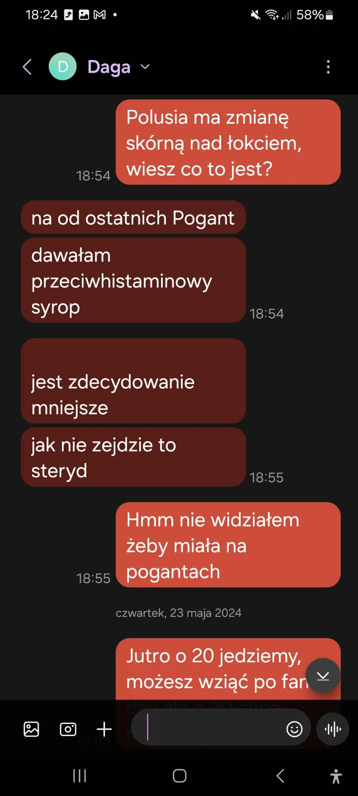 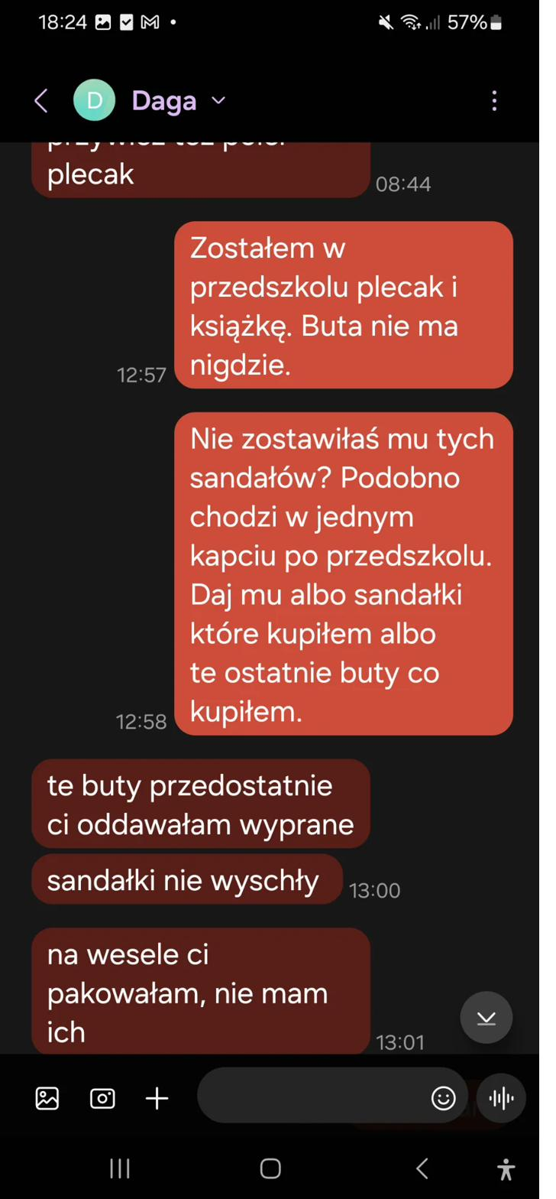

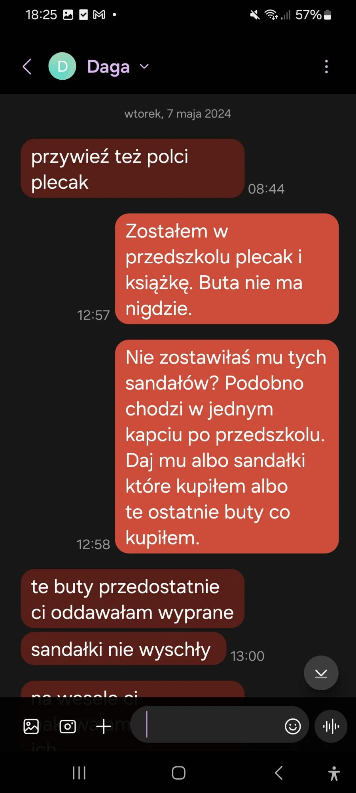 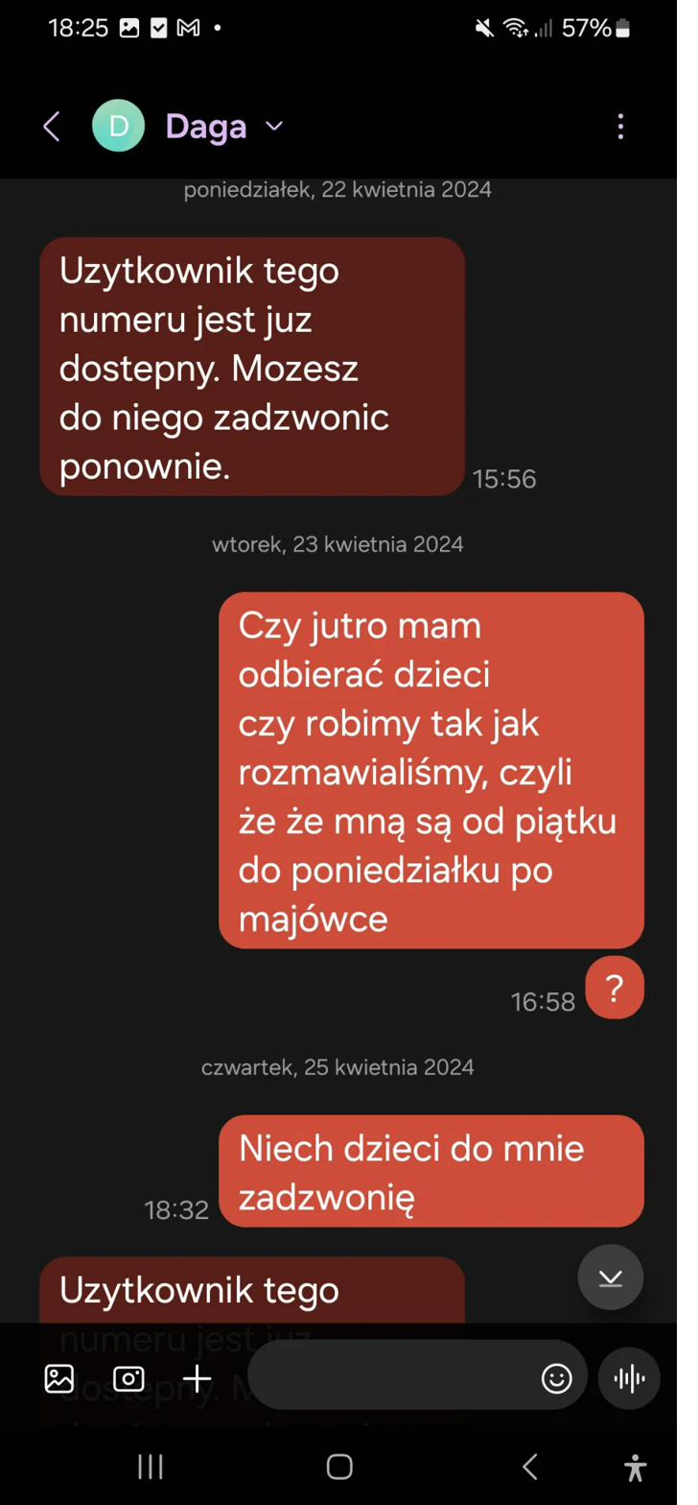

 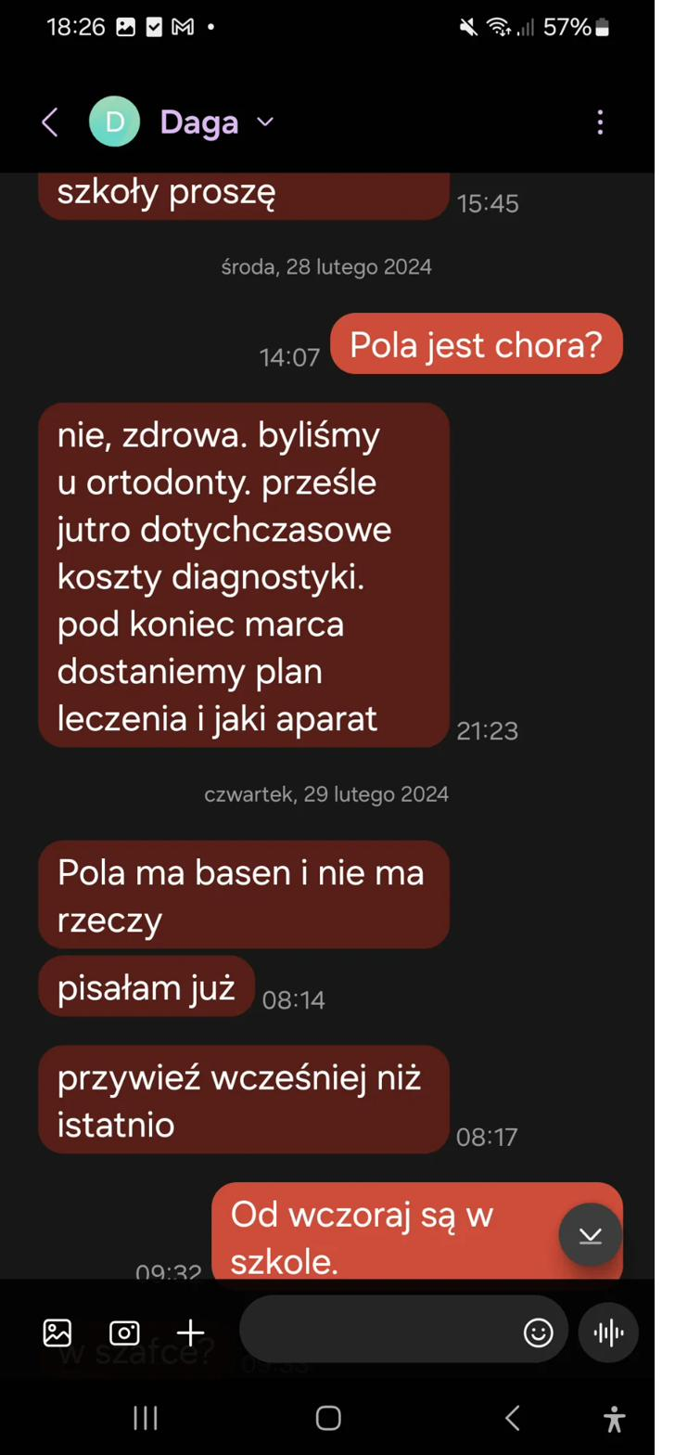

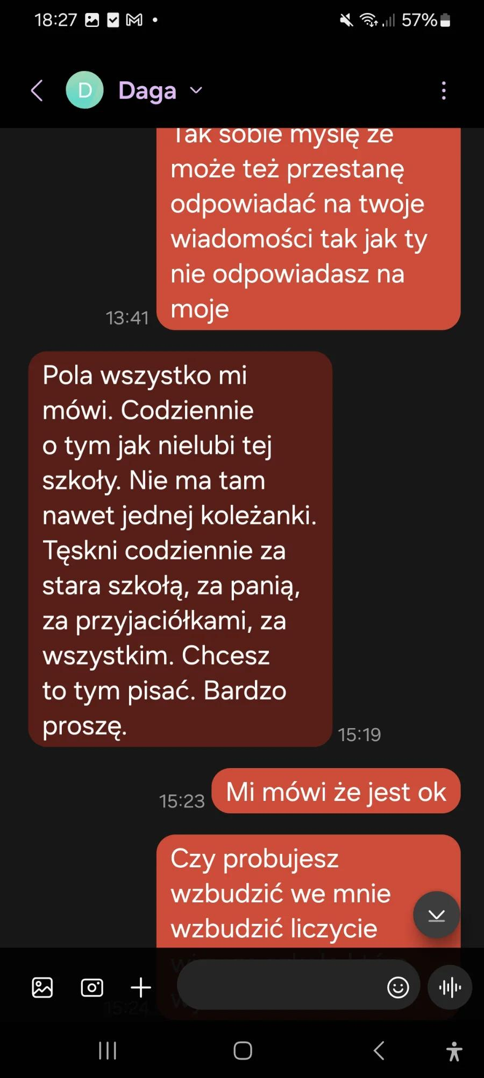 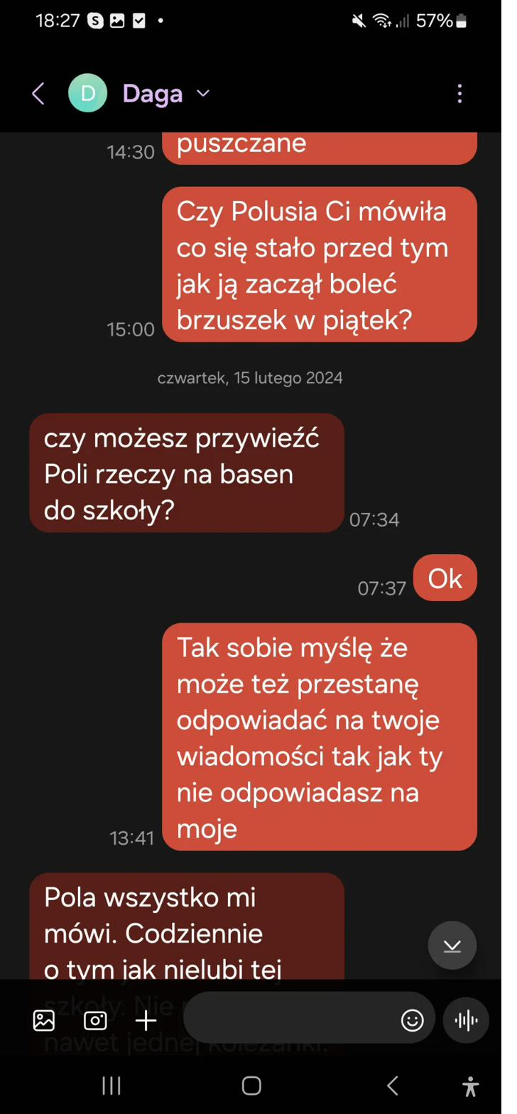

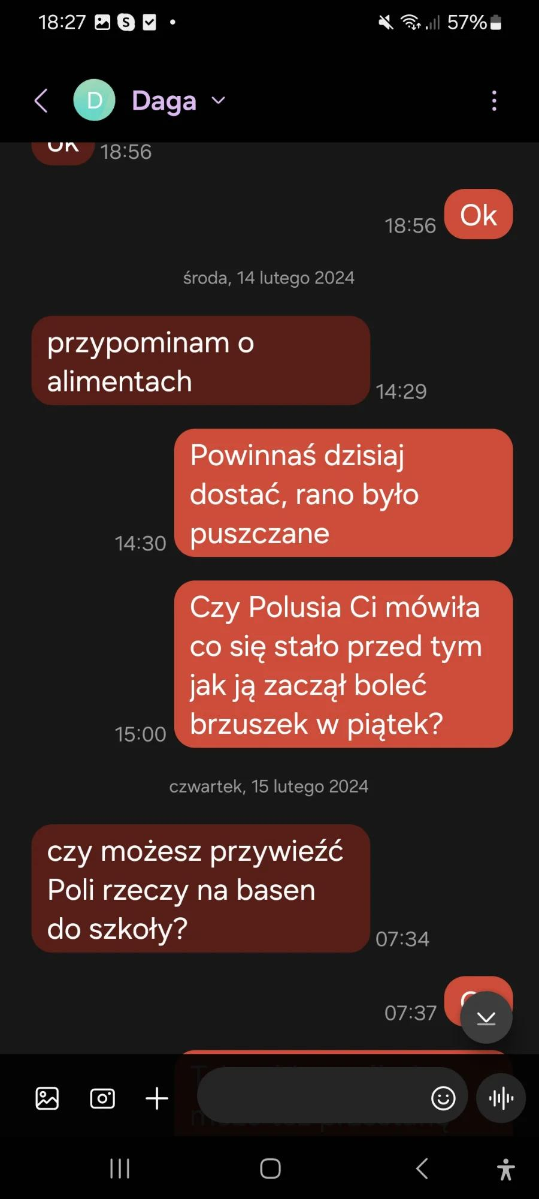 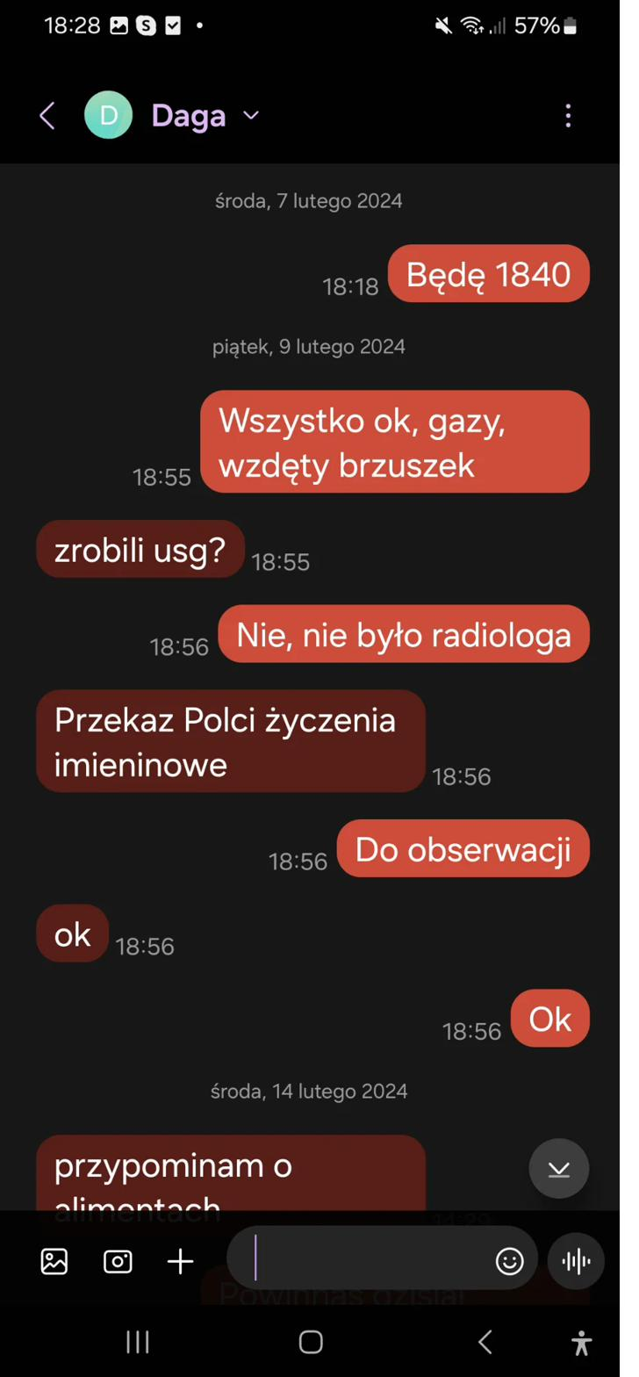

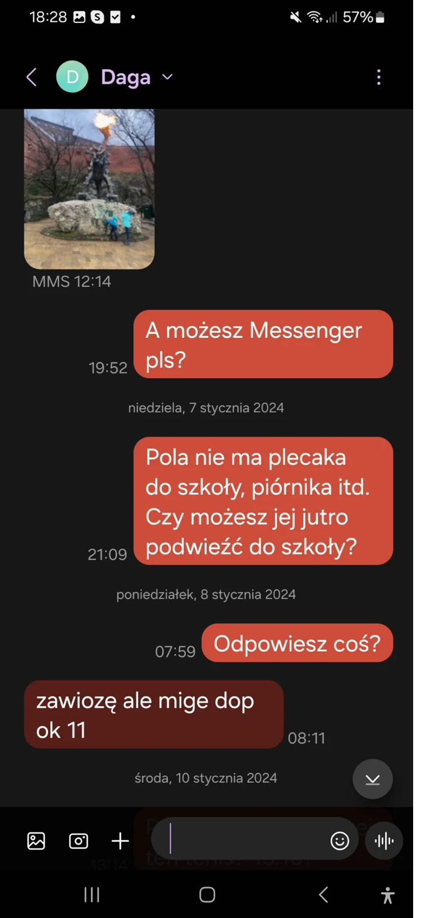 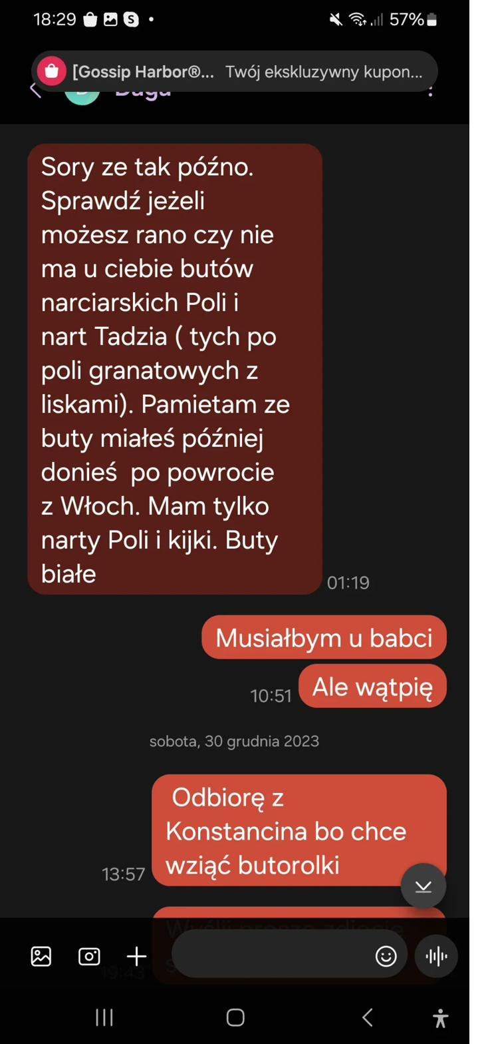

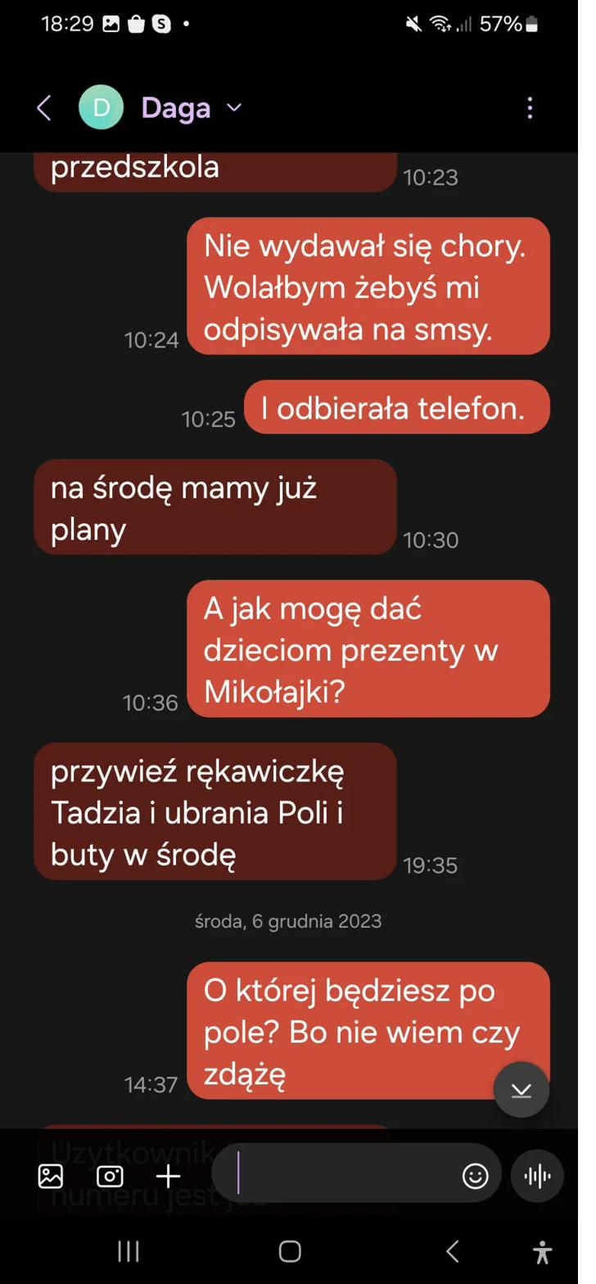 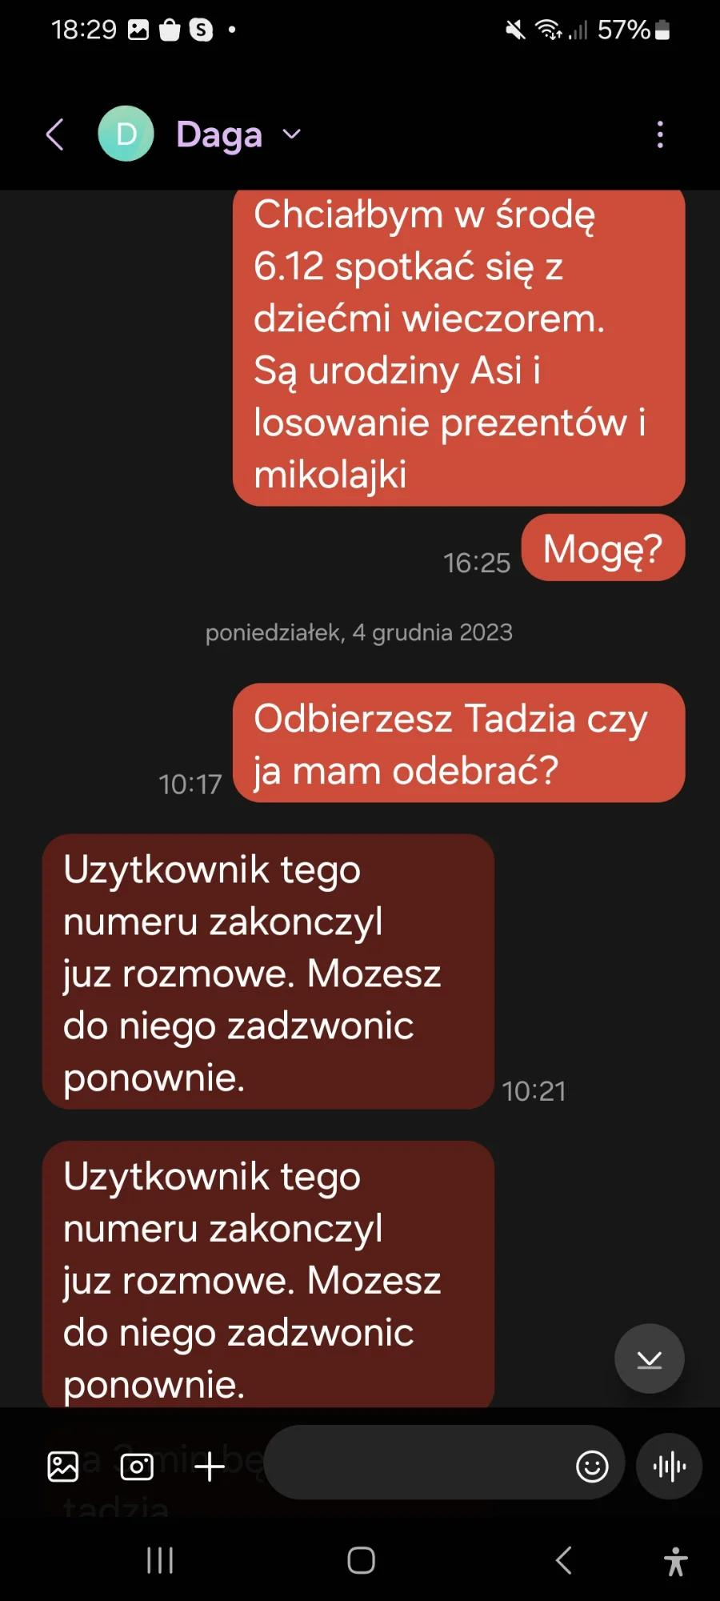

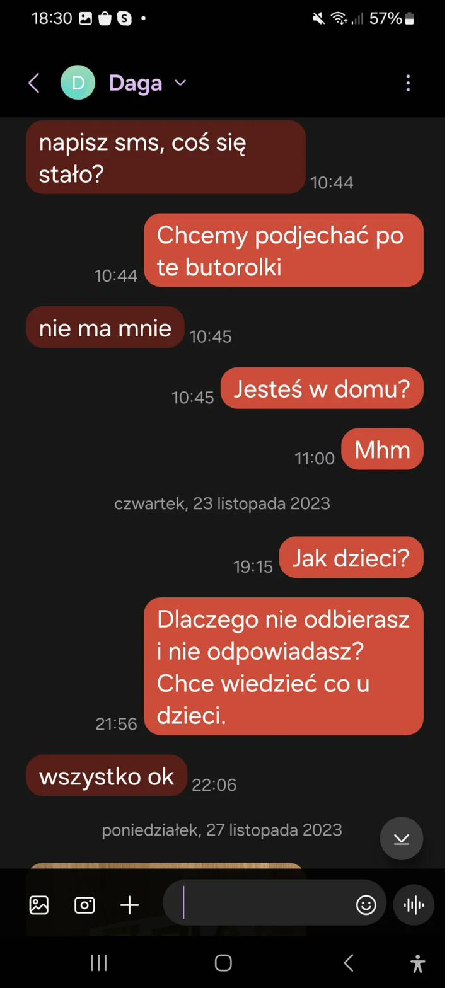 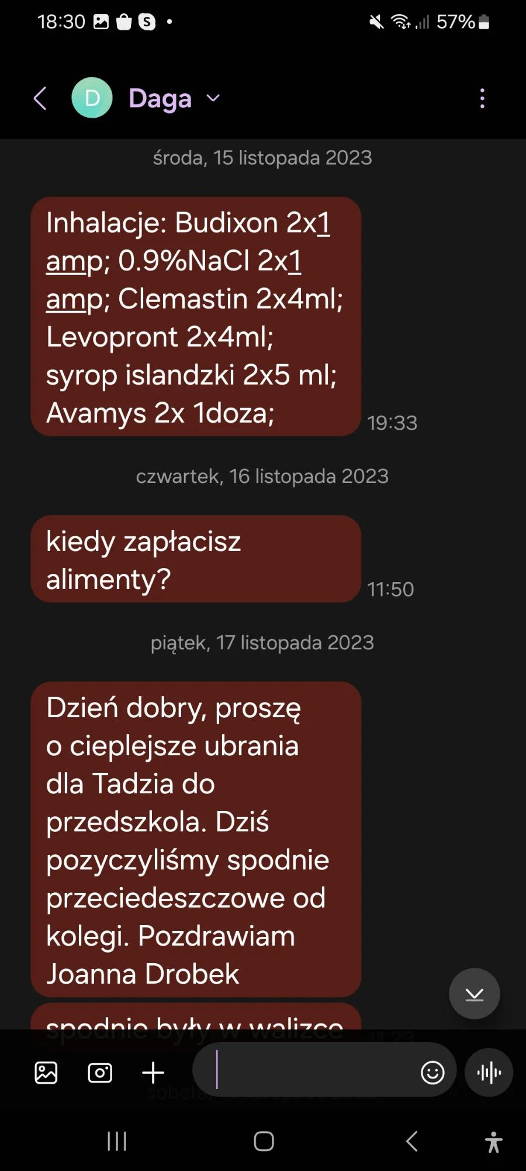

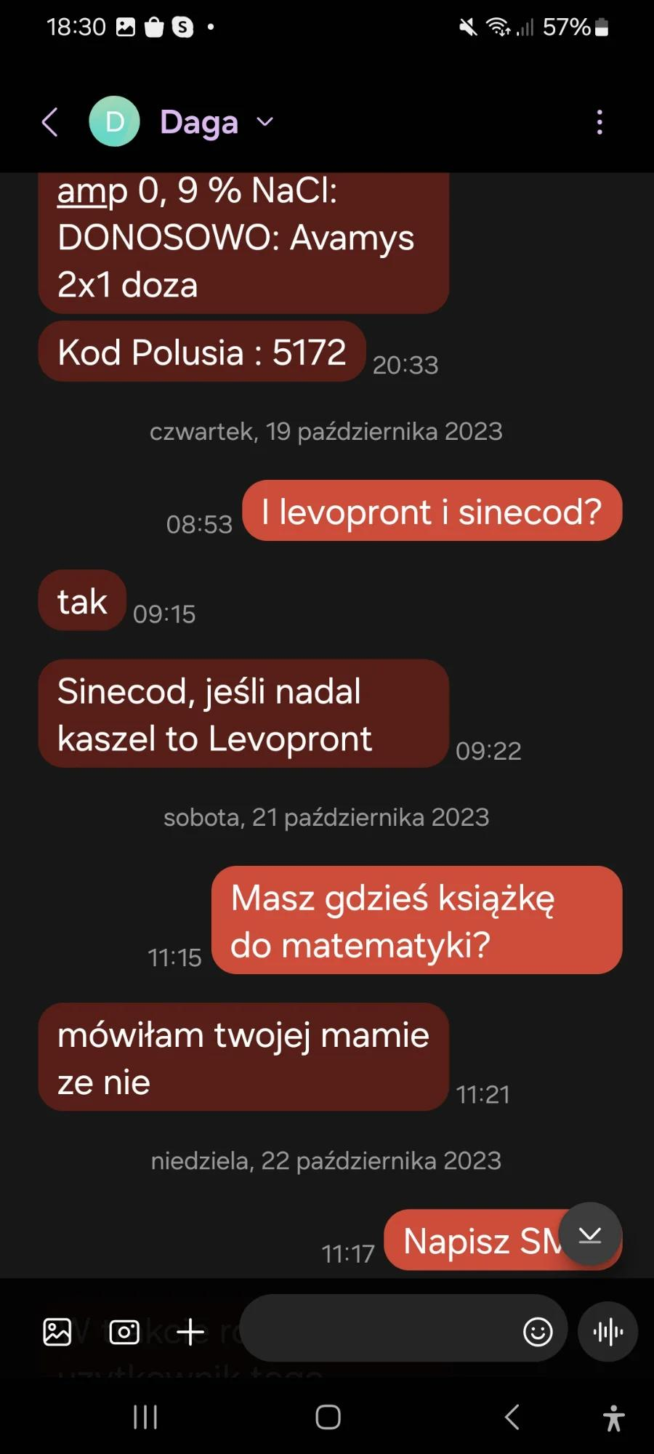 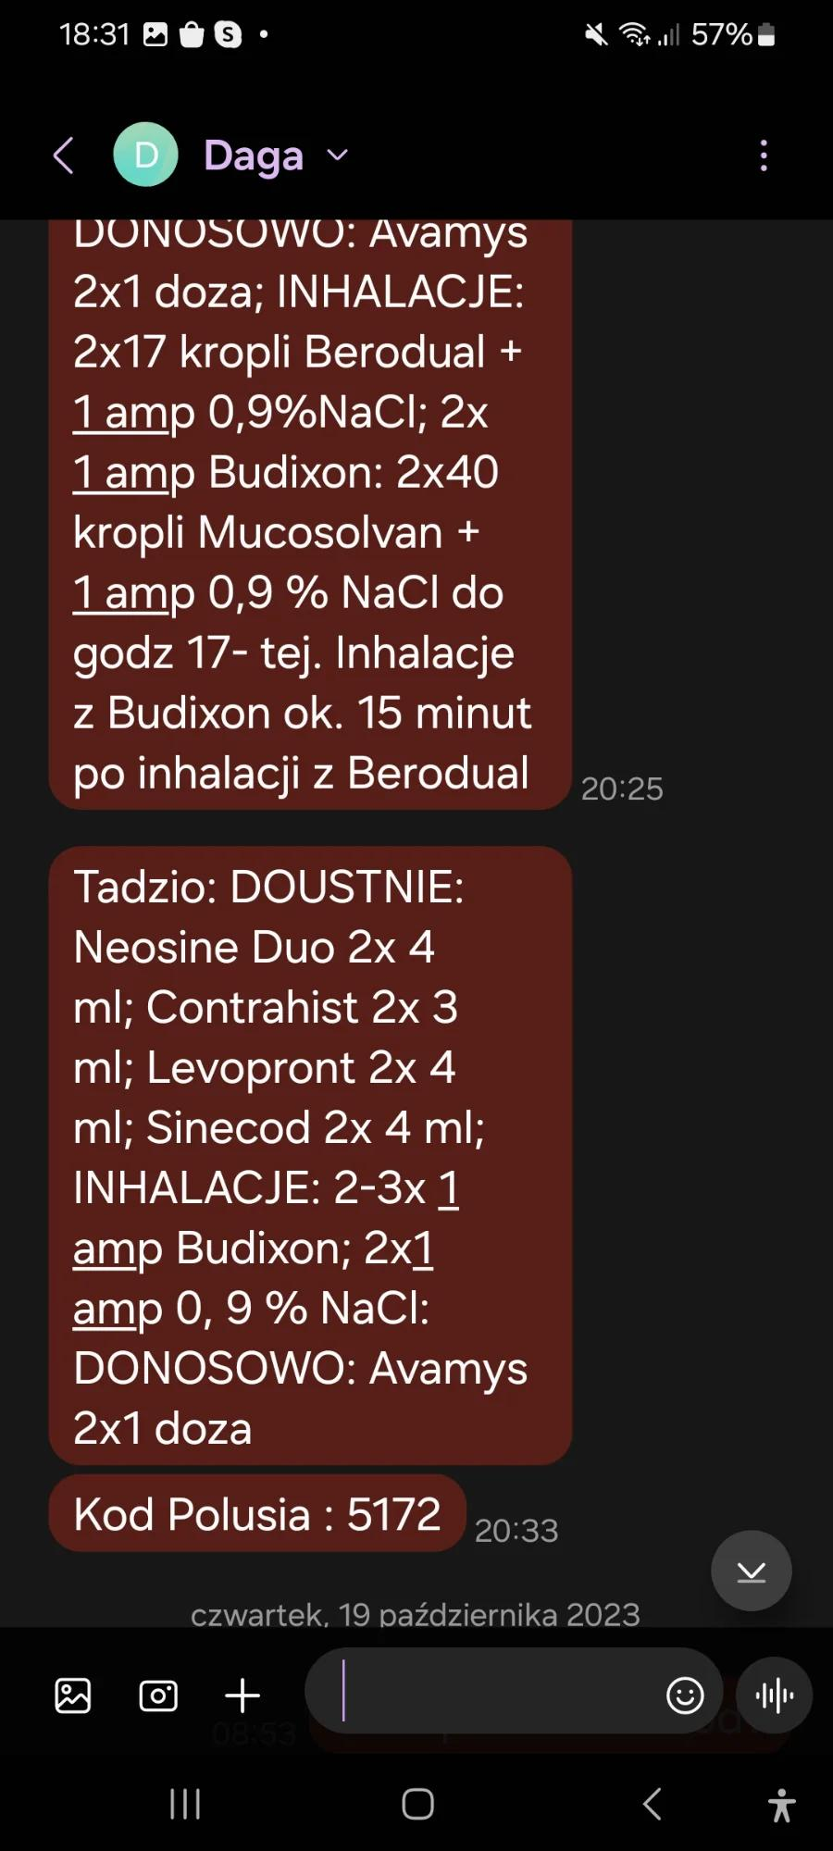

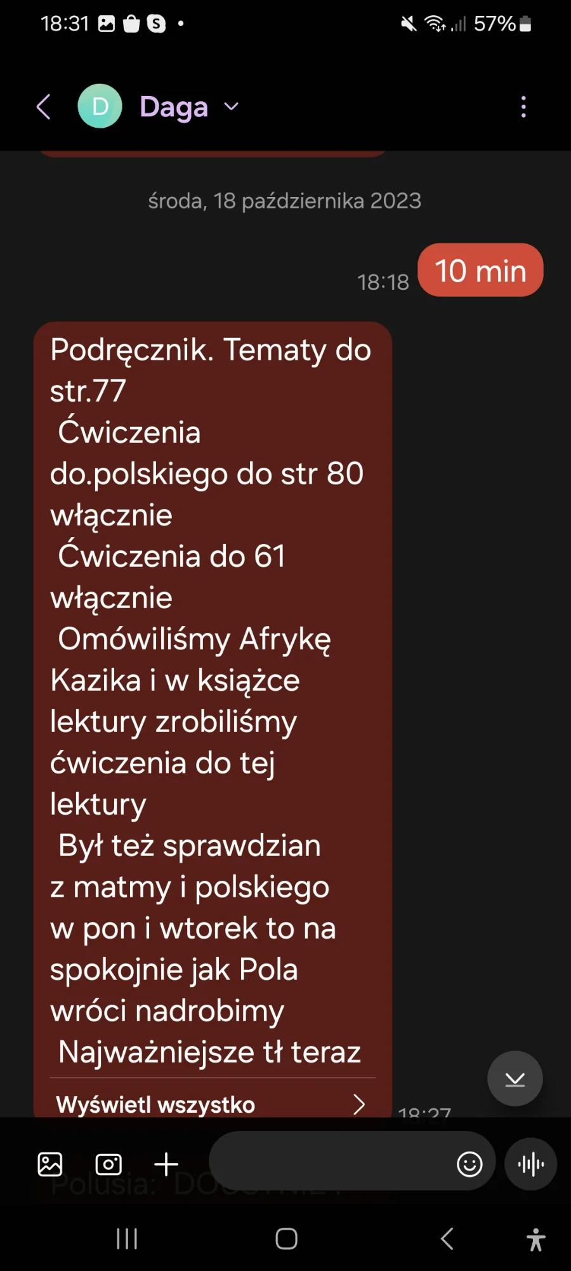 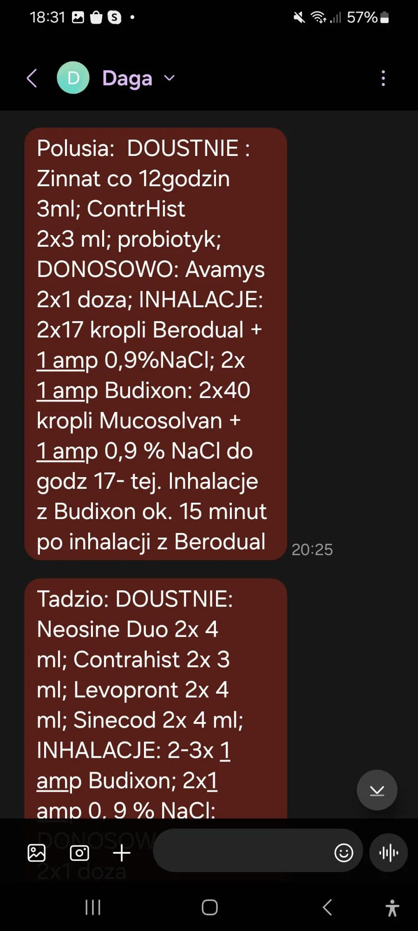

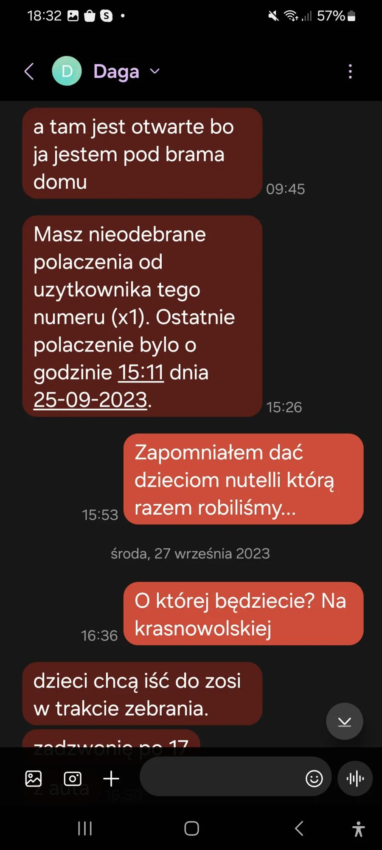 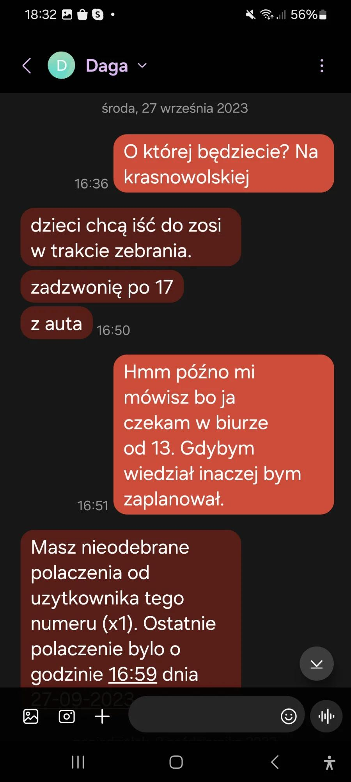

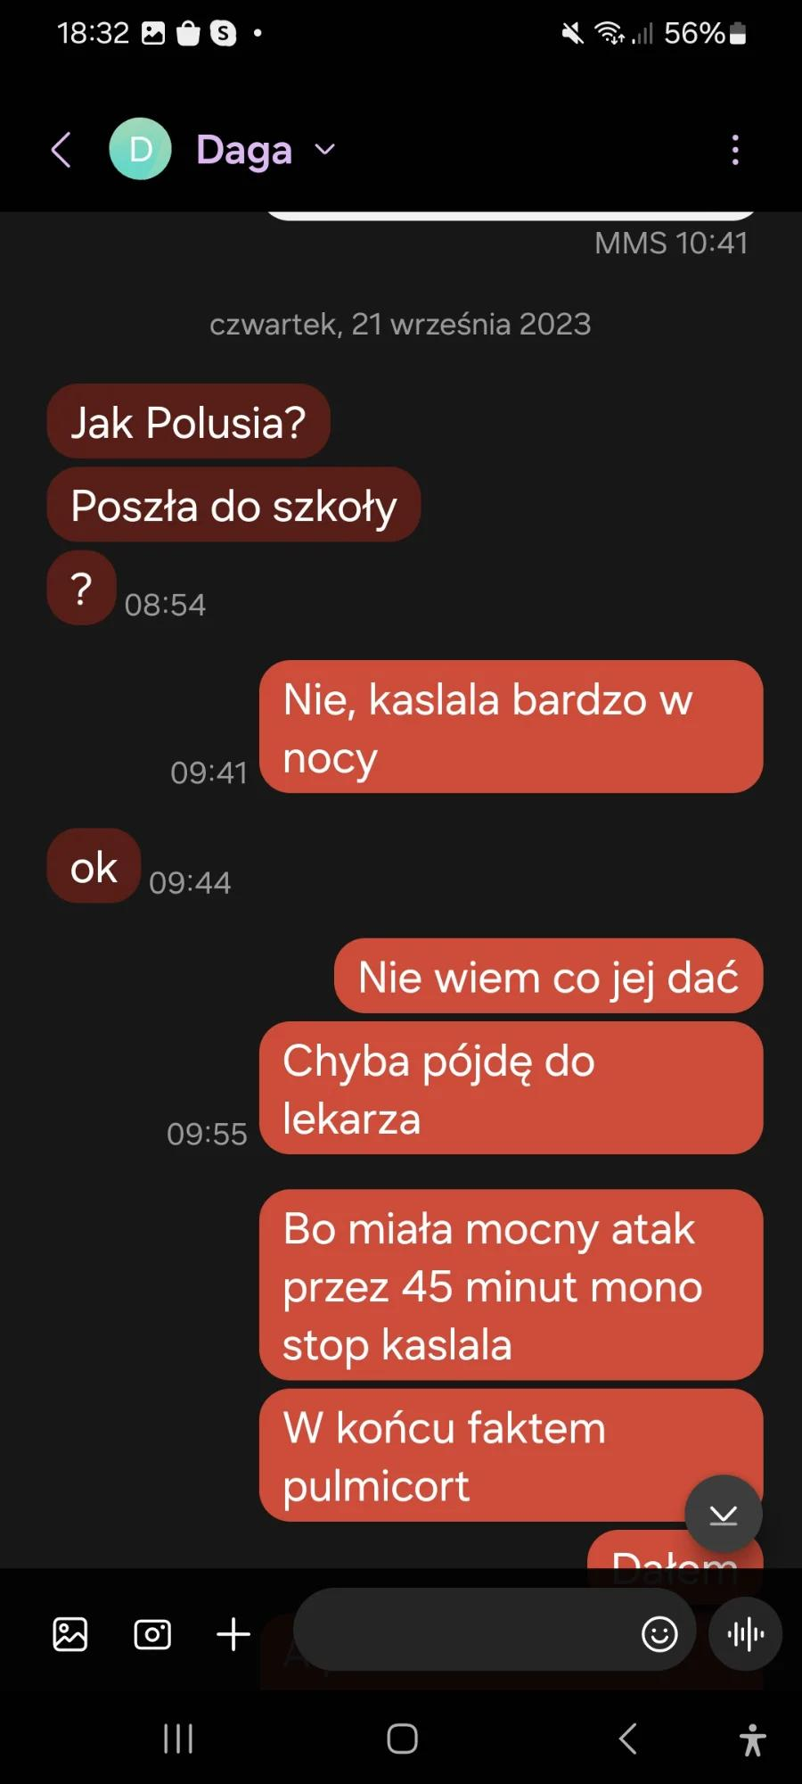 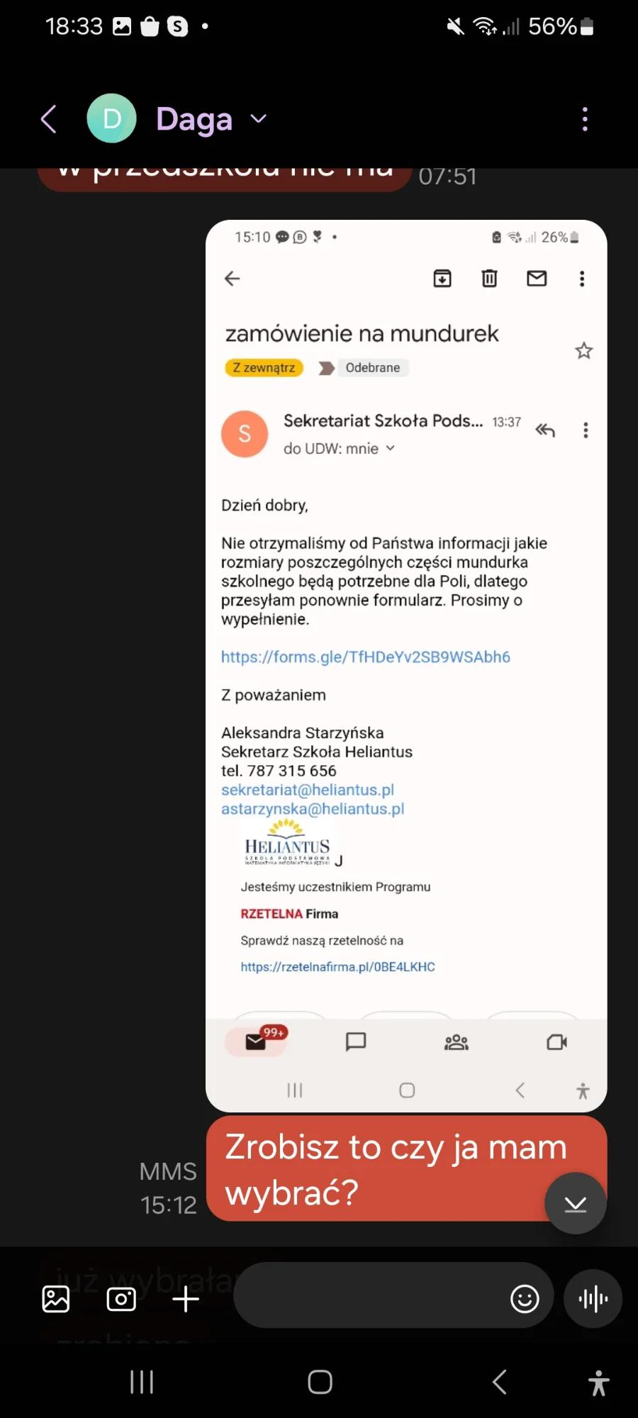

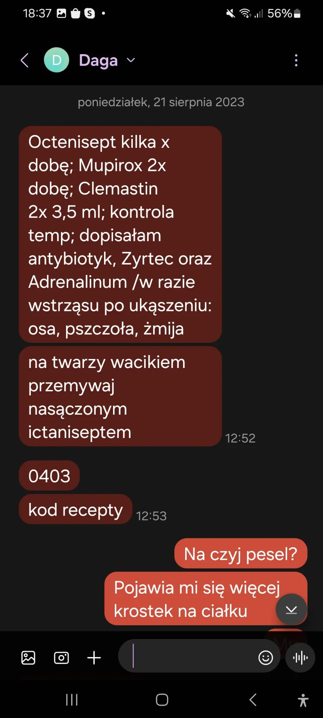 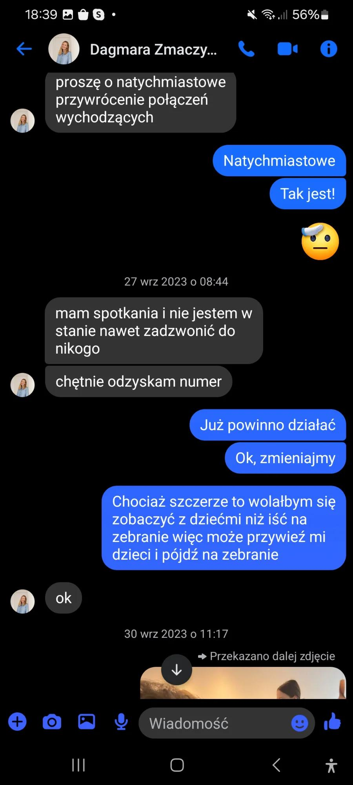

**CZĘŚĆ IV - ANALIZA EMAILI**

ANALIZA MANIPULACJI W KORESPONDENCJI E-MAIL

Okres: kwiecien 2024 - grudzien 2025

Sprawa III Nsm 876/25 | Sad Rejonowy w Piasecznie

E-MAIL 1: SPRAWDZIAN POLI

TRANSKRYPCJA

WYKRYTE MANIPULACJE

1. TRIANGULACJA

"ona to bardzo przezywa"

"nie potrafila sobie poradzic z zadaniami"

Matka relacjonuje emocje dziecka (przezywanie, bezradnosc)

Cel: Wywolanie poczucia winy u ojca za niepowodzenie dziecka

Dziecko staje sie posrednikiem emocjonalnym w konflikcie doroslych

2. OBWINIANIE / PRZERZUCANIE ODPOWIEDZIALNOSCI

"Nastepnym razem prosze dopilnuj"

Imperatyw - polecenie zamiast prosby o wspolprace

Sugestia ze ojciec nie dopilnowal obowiazkow

PRZYPISANIE DO WATKOW

[!!!] W01-SZKOLA I EDUKACJA

[!!!] W07-ZAANGAZOWANIE OJCA (kwestionowanie)

FRAGMENT DO PISMA

W e-mailu z 16.04.2024 r. matka poinformowala ojca o niepowodzeniu corki na sprawdzianie, uzywajac emocji dziecka jako narzedzia nacisku (ona to bardzo przezywa) oraz wydajac polecenie nastepnym razem prosze dopilnuj. Taki sposob komunikacji stanowi przyklad triangulacji - wciagania dziecka w konflikt rodzicielski.

E-MAIL 2: WYROK - KORESPONDENCJA Z PRAWNICZKA

TRANSKRYPCJA

WARTOSC DOWODOWA

Ojciec juz w czerwcu 2024 sygnalizowal prawniczce NIEPRZESTRZEGANIE POROZUMIENIA przez matke

Dowod na dlugotrwalosc problemu - nie jest to nowa sytuacja

Prawniczka pyta o szczegoly - potwierdza powage zgloszenia

PRZYPISANIE DO WATKOW

[!!!] W11-NIEPRZESTRZEGANIE POROZUMIENIA

FRAGMENT DO PISMA

Z korespondencji z dnia 14-15.06.2024 r. z pelnomocnikiem wynika, ze ojciec juz wowczas sygnalizowal problem nieprzestrzegania porozumienia przez matke. Swiadczy to o dlugotrwalym i systematycznym charakterze naruszen, nie zas o incydentalnych nieporozumieniach.

E-MAIL 3: LECZENIE ZEBOW - FINANSE

TRANSKRYPCJA

OCENA

POZYTYWNY PRZYKLAD WSPOLPRACY

Matka potwierdza wplate ojca

Przedstawia szczegolowe rozliczenie z fakturami

Komunikacja rzeczowa i merytoryczna

Dowod na to ze ojciec PARTYCYPUJE w kosztach leczenia dzieci

PRZYPISANIE DO WATKOW

[!!] W09-FINANSE (pozytywny przyklad)

[!!] W08-ZDROWIE DZIECI (wspolpraca)

FRAGMENT DO PISMA

Korespondencja z sierpnia-wrzesnia 2024 r. potwierdza, ze ojciec aktywnie partycypuje w kosztach leczenia stomatologicznego dzieci, przekazujac matce polowe kosztow (650 zl, nastepnie 775 zl). Przeczy to zarzutom o brak zaangazowania finansowego.

E-MAIL 4: ZAJECIA DODATKOWE - SZANTAZ EMOCJONALNY

TRANSKRYPCJA

WYKRYTE MANIPULACJE

1. TRIANGULACJA - WLACZANIE DZIECKA W NEGOCJACJE

"razem z pola mozemy zdecydowac na co chce chodzic"

Dziecko wlaczane w decyzje finansowe i organizacyjne doroslych

Razem z Pola sugeruje koalicje matka-dziecko przeciwko ojcu

Dziecko staje sie strona w negocjacjach miedzy rodzicami

2. TRIANGULACJA - SZANTAZ EMOCJONALNY (UDOKUMENTOWANY PRZEZ OJCA)

"zaplacilem polowe po twoim szantazu emocjonalnym z wykorzystaniem Poli i zielonej szkoly"

Ojciec SAM NAZYWA i DOKUMENTUJE manipulacje

Matka uzyla dziecka jako narzedzia nacisku w sporze finansowym

Ojciec zaplacil pod presja mimo ze uwazal to za koszt matki

3. UNIKANIE ODPOWIEDZIALNOSCI

"spoko mozesz tez ty przekazac ta info"

Lakoniczna odpowiedz na powazny zarzut

Brak odniesienia do zarzutu szantazu

Przerzucenie obowiazku komunikacji z dzieckiem na ojca

PRZYPISANIE DO WATKOW

[!!!] W01-SZKOLA (zielona szkola)

[!!] W06-ZAJECIA W CZASIE KONTAKTOW

[!!] W09-FINANSE

FRAGMENT DO PISMA

W e-mailu z 11.07.2024 r. ojciec wprost wskazal na wczesniejszy incydent, okreslajac go jako szantaz emocjonalny z wykorzystaniem Poli i zielonej szkoly. Jest to bezposredni dowod na stosowanie przez matke triangulacji - wykorzystywania dziecka jako narzedzia nacisku w sporach finansowych. Matka nie odniosla sie do tego zarzutu.

E-MAIL 5: ZAMIANA TERMINOW - SAN PELLEGRINO

TRANSKRYPCJA

WYKRYTE MANIPULACJE

1. TRIANGULACJA - PREFERENCJE DZIECI JAKO ARGUMENT

"Licze, ze wezmiesz pod uwage preferencje dzieci i to ze chca jechac na ten wyjazd"

Preferencje dzieci uzyte jako argument do wymuszenia zmiany harmonogramu

Odmowa ojca = dzialanie wbrew dzieciom (moralne obciazenie)

Opis atrakcji (basen, jedzenie) sugeruje ze dzieci zostaly przekonane do wyjazdu

2. FAIT ACCOMPLI (FAKT DOKONANY)

"Nie mam wplywu na jego termin"

Rezerwacja juz dokonana - ojciec ma sie dostosowac

Sytuacja przedstawiona jako bezwyjsciowa

3. GASLIGHTING / FALSZYWA PAMIEC

"Pytalam Cie juz wtedy w Hugonowce"

Powolywanie sie na rzekome wczesniejsze ustalenia

Ojciec odpowiedzial juz dwukrotnie odmownie - matka kontynuuje naciski

ODPOWIEDZ OJCA - WARTOSC DOWODOWA

"Zawsze w wyniku takich zamian powstawaly nieporozumienia"

"2 dni, ktore w przeszlosci stracilem, przez twoja odmienna interpretacje"

Ojciec dokumentuje WZORZEC - to nie pierwszy taki przypadek

Wskazuje na straty dni kontaktu w przeszlosci

Proponuje warunkowa zgode - kompensacje

PRZYPISANIE DO WATKOW

[!!!] W10-HARMONOGRAM

[!!!] W11-NIEPRZESTRZEGANIE POROZUMIENIA

[!!] W05-UTRUDNIANIE KONTAKTOW

FRAGMENT DO PISMA

W e-mailu z 8.12.2025 r. matka prosilac o zamiane terminow ferii, uzyla argumentu preferencji dzieci jako narzedzia nacisku. Ojciec wskazal, ze juz dwukrotnie odmowil, a takze ze w przeszlosci stracil 2 dni kontaktu przez odmienna interpretacje porozumienia przez matke. Stanowi to dowod na systematyczne naruszanie harmonogramu kontaktow.

E-MAIL 6: DOKUMENTACJA MEDYCZNA - 3 ZLAMANIA

TRANSKRYPCJA

Bogumil podaje ponizej nazwy i adresy placowek gdzie dzieci byly/sa leczone:  
  
Babka Medica, Ul. Zygmunta Slominskiego 19, Warszawa - Tadzio jest prowadzony przed okuliste dzieciecego dr. Marcina Wolowca  
  
CMP Piaseczno, Pulawska 49, Mgr. Renata Kepka - Zajecia ortoptyczne zalecone przez okuliste prowadzacego Tadzia  
  
Zlamanie podstawy paliczka 5 paluszka u Tadzia - Warszawski Szpital dla Dzieci, Ul. Mikolaja Kopernia 43  
  
Pola, Zlamanie w przedramieniu - Szpital w Wejherowie (pierwsza konsultacja/zdjecie w Pucku)  
  
Tadzio zlamanie w nadgarstku - Szpital Medicover w Warszawie, Wilanow

KLUCZOWE USTALENIA

UDOKUMENTOWANE 3 ZLAMANIA POD OPIEKA MATKI:

WARTOSC DOWODOWA

Matka SAMA potwierdza 3 zlamania dzieci pod jej opieka

Informacje przekazane dopiero NA PROSBE ojca (4.12.2025)

OBALA zarzuty o zaniedbania ze strony ojca

Pokazuje wzorzec ograniczonego informowania o zdarzeniach zdrowotnych

PRZYPISANIE DO WATKOW

[!!!] W08-ZDROWIE DZIECI

[!!!] W02-DOKUMENTACJA MEDYCZNA

[!!!] K1-KONTRATAK (zlamania pod opieka matki)

FRAGMENT DO PISMA

Z e-maila matki z 5.12.2025 r. wynika, ze pod jej opieka doszlo do co najmniej TRZECH zlaman u dzieci: zlamanie paliczka u Tadzia, zlamanie przedramienia u Poli oraz zlamanie nadgarstka u Tadzia. Informacje te zostaly przekazane ojcu dopiero na jego wyrazna prosbe. W kontekscie zarzutow matki o zaniedbania ojca, fakt ten ma istotne znaczenie dla oceny wiarygodnosci stron.

E-MAIL 7: SWIETA I FERIE - REZERWACJA

TRANSKRYPCJA

Czesc, Sprawdzilam w porozumieniu. W lata nieparzyste (czyli 2025) masz z dziecmi drugi tydzien ferii. Wiec zostaje tak jak w ugodzie. Ja wlasnie chcialam wyjechac z dziecmi, 1-8 lutego mamy rezerwacje w Passo San Pellegrino. Wyjazd jest 8go po sniadaniu czy w Polsce bedziemy rano w niedziele. Chyba ze tez planujecie Wlochy to moze udaloby sie tak zeby dzieci nie jezdzily tam i powrotem.  
  
Jezeli chodzi o swieta, To w ugodzie jest zapisane ze spedzasz swieta od 22.12 odbior ze szkoly do 30tego. I moja prosba jest zwazana z tym ze ostatni weekend przedswiateczny jest Twoj. Czy w zwiazku z tym mozemy zrobic tak ze dzieci odbiore wczesniej np 28 grudnia wieczorem tj sobota?

WYKRYTE MANIPULACJE

1. FAIT ACCOMPLI (FAKT DOKONANY)

"1-8 lutego mamy rezerwacje w Passo San Pellegrino"

Rezerwacja JUZ DOKONANA na termin kolidujacy z czasem ojca

Ojciec ma drugi tydzien ferii - matka rezerwuje wyjazd na 1-8 lutego

Informacja, nie konsultacja

2. PROSBA O SKROCENIE CZASU OJCA

"dzieci odbiore wczesniej np 28 grudnia wieczorem"

Prosba o skrocenie swiat ojca (30 -> 28 grudnia)

Strata 2 dni kontaktu

POZYTYWNY ELEMENT:

Matka sprawdzila zapisy porozumienia

Komunikacja w formie prosby

PRZYPISANIE DO WATKOW

[!!] W10-HARMONOGRAM

[!!] W11-NIEPRZESTRZEGANIE POROZUMIENIA

FRAGMENT DO PISMA

W e-mailu z 29.11.2024 r. matka poinformowala ojca o juz dokonanej rezerwacji wyjazdu na 1-8 lutego 2025 r., czyli na termin kolidujacy z czasem kontaktu ojca (drugi tydzien ferii). Jednoczesnie poprosila o skrocenie czasu swiatecznego ojca o 2 dni. Stanowi to przyklad jednostronnego planowania bez uwzglednienia harmonogramu kontaktow.

E-MAIL 8: ZMIANA SZKOLY - JEDNOSTRONNA DECYZJA

TRANSKRYPCJA (FRAGMENTY)

"W nawiazaniu do ustalen dot zamiany szkoly Poli, Powrot do szkoly Panstwowej wyszedl z mojej inicjatywy."

"Przyczynami podjecia decyzji o zmianie szkoly z prywatnej Szkoly Heliantus na Panstwowa Szkole Podstawowa nr. 2 w Konstancinie, do ktorej Pola chodzila w pierwszej klasie sa: Moja sytuacja ekonomiczna... Oplaty, ktore ty uwazasz ze powinnam placic."

"Rownie wazna przyczyna jest samopoczucie Poli, ktora do dzis teskni i czesto wspomina swoje kolezanki z pierwszej klasy i Pania wychowawczynie. Czula sie bardzo dobrze w pierwszej klasie i swietnie sie tam rozwinela."

"Natomiast w szkole Heliantus nie nawiazala zadnych przyjazni. Czesto mowila ze szkola jest nudna i nie chodzila do niej z entuzjazmem"

WYKRYTE MANIPULACJE

1. FAIT ACCOMPLI + GATEKEEPING

"Powrot do szkoly Panstwowej wyszedl z mojej inicjatywy"

Decyzja JUZ PODJETA - e-mail to informacja, nie konsultacja

Naruszenie art. 97 par. 2 k.r.o. - wybor szkoly wymaga zgody obu rodzicow

2. TRIANGULACJA - EMOCJE I SLOWA DZIECKA JAKO ALIBI

"samopoczucie Poli, ktora do dzis teskni"

"Czesto mowila ze szkola jest nudna"

Emocje dziecka (tesknota, nuda) uzyte jako uzasadnienie post factum

Dziecko staje sie alibi dla jednostronnej decyzji

Relacjonowanie slow dziecka bez mozliwosci weryfikacji

3. PRZERZUCANIE ODPOWIEDZIALNOSCI FINANSOWEJ

"Oplaty, ktore ty uwazasz ze powinnam placic"

Sugestia ze ojciec nie partycypuje wystarczajaco w kosztach

Uzasadnienie decyzji sytuacja finansowa matki

PRZYPISANIE DO WATKOW

[!!!] W01-SZKOLA I EDUKACJA

[!!!] W03-GATEKEEPING / INFORMOWANIE PO FAKCIE

[!!] W09-FINANSE

FRAGMENT DO PISMA

W e-mailu z 11.07.2024 r. matka poinformowala ojca o juz podjetej decyzji o zmianie szkoly corki, uzywajac sformulowania Powrot do szkoly Panstwowej wyszedl z mojej inicjatywy. Jako uzasadnienie podala m.in. emocje dziecka (teskni, mowila ze szkola jest nudna). Decyzja ta, dotyczaca istotnej sprawy dziecka w rozumieniu art. 97 par. 2 k.r.o., zostala podjeta jednostronnie, bez zgody ojca.

PODSUMOWANIE - WZORCE MANIPULACJI

KLUCZOWE WNIOSKI

TRIANGULACJA jest DOMINUJACYM wzorcem - wystepuje w 5 z 8 analizowanych e-maili

Ojciec SAM dokumentuje manipulacje - cytat o szantazu emocjonalnym z wykorzystaniem Poli

Pod opieka matki doszlo do 3 ZLAMAN dzieci - obala zarzuty o zaniedbania ojca

Jednostronne decyzje w sprawach istotnych (szkola) naruszaja art. 97 par. 2 k.r.o.

Nieprzestrzeganie porozumienia sygnalizowane przez ojca juz w czerwcu 2024

Sporzadzono: grudzien 2025

Na podstawie analizy korespondencji e-mailowej

**CZĘŚĆ V - KOALICJA SZKOLNA**

ANALIZA ZDARZENIA

Szkoła Podstawowa nr 2 w Konstancinie-Jeziornie

Budowanie koalicji przez matkę z wykorzystaniem instytucji szkolnej

I. STRESZCZENIE ZDARZENIA

W okresie wrzesień-grudzień 2025 r. matka dzieci (Dagmara Zmaczyńska) systematycznie budowała koalicję z wychowawczynią klasy 0B (Ewa Skarżyńska) w Szkole Podstawowej nr 2 w Konstancinie-Jeziornie. Działania te miały na celu:

uzyskanie opinii obciążających ojca bez jego wiedzy

wszczęcie procedury diagnostycznej dziecka (podejrzenie ADHD) bez zgody ojca

zbudowanie narracji dokumentacyjnej wspierającej pozew o ograniczenie władzy rodzicielskiej

II. CHRONOLOGIA KLUCZOWYCH ZDARZEŃ

III. DOWODY NA BUDOWANIE KOALICJI

A. Aktywne instruowanie matki przez wychowawczynię

Z korespondencji Vulcan (24.11.2025) wynika, że wychowawczyni nie tylko wiedziała o zamiarze matki, ale aktywnie ją instruowała jak złożyć wniosek o opinię:

"Nawiązując do naszej rozmowy o opinii dla Tadzia, poproszę w pierwszej kolejności o zgłoszenie się do sekretariatu i złożenie wniosku." - Ewa Skarżyńska, 24.11.2025

To nie była neutralna informacja o procedurze - to było aktywne wspieranie działań jednego rodzica z pominięciem drugiego.

B. Przekazywanie dokumentów poza oficjalną procedurą

Opinia z 16.10.2025 o "współpracy z rodzicami" (krytyczna wobec ojca) została przekazana matce "z ręki do ręki" - bez rejestracji w sekretariacie, bez numeru, bez śladu w dokumentacji szkolnej.

Potwierdza to rozmowa z 19.12.2025 w sekretariacie:

P. Beata: "Ja nie mam pojęcia o czym pan do nas mówi, bo ja nie wiem, nie mam pojęcia."

Bogumił: "Już wiemy, że tej opinii nie ma w aktach, tak? Została ona, tak jak pani psycholog powiedziała, przekazana z ręki do ręki, poza sekretariatem."

C. Brak informowania ojca o istotnych procedurach

Mimo że oboje rodzice mają pełną władzę rodzicielską (wyrok SO Warszawa z 25.03.2024), ojciec nie był informowany o:

rozmowach matki z wychowawczynią o diagnozie syna

wniosku o opinię do PPP

wydaniu opinii psychologiczno-pedagogicznej

planowanej diagnozie ADHD

D. Stronnicza opinia o "współpracy z rodzicami"

Opinia z 16.10.2025 wydana została na prośbę matki po zaledwie 6 tygodniach roku szkolnego i 4 możliwych kontaktach ojca ze szkołą. Mimo to zawierała kategoryczne stwierdzenia:

"Ojciec dziecka często spóźnia się z przyprowadzaniem dziecka do placówki (...) Ojciec nie wykazuje zainteresowania funkcjonowaniem dziecka w grupie, nie podejmuje rozmów z nauczycielami (...) Nie okazuje również zainteresowania dokumentacją dotyczącą dziecka."

W rozmowie z 17.12.2025 wychowawczyni przyznała, że "nie prowadzi notatek z ciągłych obserwacji" - co oznacza, że opinia nie miała rzetelnej podstawy faktycznej.

IV. WZORZEC BUDOWANIA KOALICJI

Działania matki i wychowawczyni wpisują się w typowy wzorzec budowania koalicji alienacyjnej:

V. KLUCZOWE CYTATY Z NAGRAŃ

Wychowawczyni o braku dokumentacji (17.12.2025):

"Ja nie prowadzę takich notatek z ciągłych obserwacji."

"To była tylko notatka na prośbę mamy."

Wychowawczyni o diagnozie (17.12.2025):

Bogumił: "Tadzio wybrał się [na diagnozę]?"

Ewa Skarżyńska: "Tak, dokładnie. (...) z kontem ADHD."

Wychowawczyni o informowaniu ojca (17.12.2025):

"Jeśli indywidualnie napisała do mnie matka, to ja odniosłam się do tej wiadomości. I jeśli osoba do mnie pisze, to ja odpisuję danej osobie."

"Ja nie miałam wcześniej takiej informacji [że ojciec chce być informowany]."

Dyrektor o odpowiedzialności szkoły (17.12.2025):

"Musicie mieć Państwo świadomość, że nauczyciele wychowawcy piszą, to, co jest stan faktyczny, który oni mają."

"A w tym momencie widocznie tej współpracy nie było."

VI. WNIOSKI

Matka systematycznie budowała koalicję z wychowawczynią - od wprowadzenia narracji o "utrudnionym kontakcie" (15.09), przez uzyskiwanie opinii na życzenie (16.10), po instruowanie o procedurach (24.11).

Wychowawczyni aktywnie wspierała działania matki - nie tylko odpowiadała na prośby, ale sama instruowała matkę jak złożyć wniosek o opinię.

Dokumenty były przekazywane poza oficjalną procedurą - opinia z 16.10 nie została zarejestrowana w sekretariacie, co uniemożliwiło ojcu dotarcie do niej normalną drogą.

Opinie były tworzone bez rzetelnej podstawy - wychowawczyni przyznała, że nie prowadzi wymaganej dokumentacji obserwacyjnej.

Całość działań miała cel procesowy - opinia o "braku współpracy ojca" została załączona do pozwu o ograniczenie władzy rodzicielskiej.

VII. ŹRÓDŁA I ZAŁĄCZNIKI

Dokumenty źródłowe:

Transkrypcja rozmowy z wychowawczynią Ewą Skarżyńską (17.12.2025)

Transkrypcja rozmowy w sekretariacie z dyrekcją (17.12.2025)

Transkrypcja rozmowy z sekretariatem i psychologiem (17.12.2025)

Transkrypcja rozmowy w sekretariacie (19.12.2025)

Korespondencja Vulcan z 24.11.2025 - instrukcja nauczycielki

Wniosek matki o opinię z 26.11.2025 (bez podpisu ojca)

Opinia o współpracy z rodzicami z 16.10.2025

Opinia psychologiczno-pedagogiczna z 02.12.2025

Dokumentacja szkolna wydana 22.12.2025 (SKM_C250i25122321580.pdf)

Opracowanie: grudzień 2025 r.

**CZĘŚĆ VI - TRIANGULACJA**

ANALIZA TRIANGULACJI

w korespondencji e-mailowej (2024-2025)

Sprawa: III Nsm 876/25 | Sad Rejonowy w Piasecznie

1. DEFINICJA TRIANGULACJI

Triangulacja to technika manipulacyjna polegajaca na wciaganiu osob trzecich (najczesciej dzieci) w konflikt miedzy rodzicami. Manipulant wykorzystuje dziecko jako:

przekaznik emocjonalny - relacjonowanie emocji/slow dziecka dla wywolania poczucia winy

narzedzie nacisku - uzywanie preferencji dzieci do wymuszania ustepstw

alibi decyzyjne - powolywanie sie na dobro dziecka przy jednostronnych decyzjach

Skutek: Dziecko zostaje uwiklane w konflikt doroslych, co prowadzi do konfliktu lojalnosciowego i alienacji rodzicielskiej.

2. ZIDENTYFIKOWANE PRZYPADKI

2.1. Sprawdzian Poli - 16.04.2024

Cytaty z triangulacja:

"Oceny nie sa tak wazne ale ona to bardzo przezywa."

"Nie tyle ocene przezywa tylko to ze nie potrafila sobie poradzic z zadaniami"

Mechanizm:

Matka relacjonuje emocje dziecka (przezywanie, bezradnosc)

Cel: Wywolanie poczucia winy u ojca za wynik sprawdzianu

Dziecko staje sie posrednikiem emocjonalnym w konflikcie doroslych

2.2. Szantaz ws. zielonej szkoly - 11.07.2024

Cytat dokumentujacy triangulacje:

"Jezeli wpisowe zostalo w zalegosciach to zaplacilem polowe po twoim szantazu emocjonalnym z wykorzystaniem Poli i zielonej szkoly."

Mechanizm:

Matka uzyla dziecka (Poli) jako narzedzia nacisku w sporze finansowym

Ojciec zaplacil pod presja emocjonalna mimo ze uwazal to za koszt matki

Dziecko zostalo uwiklane w spor finansowy miedzy rodzicami

2.3. Zmiana szkoly - jednostronna decyzja - 11.07.2024

Cytaty z triangulacja:

"Rownie wazna przyczyna jest samopoczucie Poli, ktora do dzis teskni i czesto wspomina swoje kolezanki z pierwszej klasy"

"Natomiast w szkole Heliantus nie nawiazala zadnych przyjazni. Czesto mowila ze szkola jest nudna"

Mechanizm:

Jednostronna decyzja o zmianie szkoly podjeta bez konsultacji z ojcem

Emocje i slowa dziecka uzyte jako uzasadnienie post factum

Dziecko staje sie alibi dla decyzji naruszajacej art. 97 par. 2 k.r.o.

2.4. Wyjazd San Pellegrino - 08.12.2025

Cytaty z triangulacja:

"Licze, ze wezmiesz pod uwage preferencje dzieci i to ze chca jechac na ten wyjazd."

"Do hotelu gdzie jest basen i bardzo smaczne jedzenie."

Mechanizm:

Preferencje dzieci uzyte jako argument do wymuszenia zmiany harmonogramu

Opis atrakcji (basen, jedzenie) sugeruje ze dzieci zostaly przekonane do wyjazdu

Odmowa ojca = dzialanie wbrew dzieciom (moralne obciazenie)

2.5. Zajecia dodatkowe - lipiec 2024

Cytat z triangulacja:

"Wydaje mi sie ze razem z pola mozemy zdecydowac na co chce chodzic rozpisac grafik i podzielic sie kosztami"

Mechanizm:

Dziecko wlaczane w decyzje finansowe i organizacyjne doroslych

Razem z Pola sugeruje koalicje matka-dziecko przeciwko ojcu

Dziecko staje sie strona w negocjacjach miedzy rodzicami

3. PODSUMOWANIE WZORCA

4. KONTEKST PRAWNY

Triangulacja stanowi element alienacji rodzicielskiej - systematycznego dzialania majacego na celu oslabienie wiezi dziecka z jednym z rodzicow. Zgodnie z orzecznictwem Sadu Najwyzszego, alienacja rodzicielska moze byc podstawa do:

zmiany rozstrzygniecia o wladzy rodzicielskiej

zmiany miejsca zamieszkania dziecka

ograniczenia kontaktow rodzica alienujacego

Art. 113 k.r.o. stanowi, ze rodzice oraz dziecko maja prawo i obowiazek utrzymywania ze soba kontaktow. Triangulacja narusza to prawo, uzywajac dziecka jako narzedzia w konflikcie.

5. FRAGMENT DO PISMA PROCESOWEGO

Analiza korespondencji e-mailowej z okresu 2024-2025 wykazala co najmniej 5 udokumentowanych przypadkow triangulacji, tj. wlaczania maloletnich dzieci stron w konflikt rodzicielski. Matka systematycznie wykorzystuje emocje dzieci ("ona to bardzo przezywa"), ich rzekoma wole ("wezmiesz pod uwage preferencje dzieci") oraz ich slowa ("czesto mowila ze szkola jest nudna") jako argumenty w sporach z ojcem dzieci. Ojciec sam udokumentowal incydent okreslajac go jako "szantaz emocjonalny z wykorzystaniem Poli". Taki wzorzec zachowan stanowi element alienacji rodzicielskiej i jest sprzeczny z dobrem maloletnich.

Sporzadzono: grudzien 2025

Na podstawie analizy korespondencji e-mailowej

**CZĘŚĆ VII - TRANSKRYPCJE ROZMÓW**

TRANSKRYPCJE NAGRAŃ OCR

Szkoła Podstawowa nr 2 w Konstancinie-Jeziornie

Grudzień 2025

SPIS NAGRAŃ:

1. Rozmowa z wychowawczynią Ewą Skarżyńską (17.12.2025)

2. Rozmowa w sekretariacie - dokumenty (17.12.2025)

3. Rozmowa z sekretariatem i psychologiem (17.12.2025)

4. Rozmowa w sekretariacie - piątek (19.12.2025)

1. ROZMOWA Z WYCHOWAWCZYNIĄ EWĄ SKARŻYŃSKĄ

Data: 17.12.2025 (środa), ok. godz. 8:00-8:30

Spotkanie umówione przez dziennik Vulcan. Rozmowa dotyczyła opinii o współpracy z rodzicami, diagnozy syna oraz procedur informowania ojca.

TRANSKRYPCJA:

[00:00:00] Ewa Skarżyńska: Drugi nauczyciela wspomagającego, który z nami pracuje, z tym, że w tym momencie zajmuje się koleżanka grupą, tak, dziećmi.

[00:00:10] Ewa Skarżyńska: Także ewentualnie jeszcze dodatkowo mogłoby się takie spotkanie odbyć i wtedy, bo tak naprawdę.

[00:00:17] Bogumił Jankiewicz: W sumie Z punktu widzenia prawa, to w Polsce jest tak, że jeżeli ja biorę udział w jakiejś rozmowie, to mogę ją sobie dla notatek, co by nie zapomnieć.

[00:00:33] Ewa Skarżyńska: No dobrze, a tak naprawdę w jakim celu i co tutaj by pan chciał wiedzieć dokładnie?

[00:00:39] Ewa Skarżyńska: Co by mogła tutaj?

[00:00:43] Bogumił Jankiewicz: Znaczy tak, najpierw Spotykaliśmy się w październiku, jak rozumiem już po...

[00:01:09] Bogumił Jankiewicz: Po tym jak Pani napisała opinię na temat mojej współpracy z Państwem.

[00:01:16] Bogumił Jankiewicz: Prawda?

[00:01:17] Ewa Skarżyńska: Nie pamiętam akurat w jakim terminie dokładnie.

[00:01:21] Bogumił Jankiewicz: Pismo było 16 października.

[00:01:24] Bogumił Jankiewicz: Znaczy ta opinia.

[00:01:27] Bogumił Jankiewicz: Ja jeszcze nie wiedziałem o tej opinii, że tak został odebrany mój kontakt.

[00:01:36] Ewa Skarżyńska: Znaczy Pan wspomina o Nie tej obecnej, gdzie Tadzior wybrał się na diagnozę z kontem ADHD.

[00:01:46] Bogumił Jankiewicz: Tadzior wybrał się?

[00:01:48] Ewa Skarżyńska: Tak, dokładnie.

[00:01:49] Ewa Skarżyńska: Nie wiem, dużo nam wspominała, czy nie.

[00:01:51] Bogumił Jankiewicz: Już się wybrał?

[00:01:53] Ewa Skarżyńska: Tak.

[00:01:54] Bogumił Jankiewicz: Do przychodni?

[00:01:57] Ewa Skarżyńska: Do poradni.

[00:01:59] Ewa Skarżyńska: To znaczy, tak było, tak jak Pan tutaj wspominał, I na zebraniu spotkanie również...

[00:02:12] Bogumił Jankiewicz: Była możliwość spotkania, także tutaj...

[00:02:17] Bogumił Jankiewicz: Tak, widziałem, pamiętam.

[00:02:18] Bogumił Jankiewicz: Zastanawia mnie, że dwa dni przed zebraniem jest wysyłana wiadomość o zebraniu.

[00:02:24] Bogumił Jankiewicz: Czy to zawsze z takim krótkim wyprzedzeniem?

[00:02:27] Ewa Skarżyńska: Nie, wcześniej informacje były, a taka przed zebraniem...

[00:02:32] Ewa Skarżyńska: przypominająca moja wiadomość.

[00:02:34] Bogumił Jankiewicz: Bo to była jedyna wiadomość na temat zebrania, jaką znalazłem.

[00:02:39] Bogumił Jankiewicz: Dwa dni przed.

[00:02:42] Ewa Skarżyńska: Wiem, co teraz w tym momencie, ja tak z pamięci, z głowy nie jestem w stanie datami wszystkiego wymienić, ale staram się, żeby wszyscy rodzice wcześniej wiedzieli i ogólnie ci rodzice, którzy chcieli się umówić na spotkanie indywidualne, mieli możliwość wcześniej napisać wiadomość, umówić się na to spotkanie.

[00:02:59] Ewa Skarżyńska: Także tu do każdego została wysłana ta wiadomość.

[00:03:03] Bogumił Jankiewicz: No dobrze, ale...

[00:03:05] Bogumił Jankiewicz: Może później to sprawdzę jeżdżę.

[00:03:09] Bogumił Jankiewicz: Mogę opowiedzieć o funkcjonowaniu dzieci?

[00:03:11] Bogumił Jankiewicz: Sekundkę, nie, dobrze, ja chcę...

[00:03:14] Bogumił Jankiewicz: Mama i ja chcę...

[00:03:16] Bogumił Jankiewicz: Ja chcę najpierw po kolei zapytać o...

[00:03:20] Ewa Skarżyńska: Bo ja myślałam, że pan chce pewnie daty wszystkie sobie ustawić z tym, że.

[00:03:22] Bogumił Jankiewicz: Ja nie jestem w stanie.

[00:03:23] Bogumił Jankiewicz: Tak, tak, znaczy bo widzę, że już kolejne, kolejne, znaczy...

[00:03:30] Bogumił Jankiewicz: Matka nie ma prawa jednostronnie podjąć decyzji o diagnozie syna na cokolwiek.

[00:03:37] Bogumił Jankiewicz: Opinie chyba może wystąpić, natomiast nie ma prawa diagnozować.

[00:03:46] Bogumił Jankiewicz: Teraz jestem zaskoczony.

[00:03:48] Bogumił Jankiewicz: Wie pani, kiedy miała miejsce ta diagnoza?

[00:03:50] Ewa Skarżyńska: Mama, proszę.

[00:03:55] Ewa Skarżyńska: Może tak, po prostu umówimy się na kolejne spotkanie, ponieważ ja panu nie jestem w stanie teraz dokładnie dat powiedzieć.

[00:04:02] Ewa Skarżyńska: Ja bardzo chętnie odpowiem na te pytania.

[00:04:07] Ewa Skarżyńska: Mogę się na to przygotować i zapisać panu na kartce.

[00:04:11] Ewa Skarżyńska: Z tym, że no jedynie co mogę opowiadać w tym momencie o tym, jak Tadzie funkcjonuje w grupie i jak jak on się zachowuje.

[00:04:21] Ewa Skarżyńska: No i nic nie jestem w stanie więcej teraz powiedzieć.

[00:04:24] Ewa Skarżyńska: Bo nawet nie wiedziałam w jakim celu jest to spotkanie.

[00:04:27] Bogumił Jankiewicz: Cel tak jakby buduje się w trakcie rozmowy.

[00:04:35] Bogumił Jankiewicz: Ja dostałem opinię przekazała pani drugiego grudnia Dagmarze.

[00:04:42] Bogumił Jankiewicz: Przynajmniej taki był na tej opinii sugerującej pogłębioną diagnozę.

[00:04:49] Bogumił Jankiewicz: Była data drugiego grudnia.

[00:04:53] Bogumił Jankiewicz: Teraz pani mówi, że już się odbyła diagnoza.

[00:04:58] Bogumił Jankiewicz: Przy czym matka powiedziała, że zapisy są od nowego roku i że to nowa poradnia i że szybko będą terminy.

[00:05:12] Bogumił Jankiewicz: Na pewno w tenże piątek, bo napisała to zaraz po naszych warsztatach Wyszliśmy o 16.20, a ona w 16.40 już wysłała mi wszystko, na co wskazywałem w moim piśmie do sądu, że uchybia z umożliwianiem mi sprawowania władzy rodzicielskiej.

[00:05:35] Bogumił Jankiewicz: I teraz pani mówi, że opinia to jest jedna rzecz, ale diagnoza, o której Midagmara mówi, że będzie w przyszłym roku już została wykonana według Pani wiedzy.

[00:05:49] Ewa Skarżyńska: Jeśli Pan by też się chciał o datę konkretną dowiedzieć, w sekretariacie są dokumenty, także można sobie zerknąć do tego, też Pan jest rodzicem, ma Pan prawo tak jakby wglądu do tego, więc myślę, że tam jak najbardziej będzie cała informacja.

[00:06:08] Bogumił Jankiewicz: Diagnoza trafiła do szkoły z powrotem?

[00:06:16] Ewa Skarżyńska: Nic więcej nie mam, to co z mojej strony było, to było i na tym tutaj się zakończyło.

[00:06:22] Ewa Skarżyńska: Także ja nic więcej dokumentów nie posiadam.

[00:06:26] Ewa Skarżyńska: To znaczy tak, tutaj w sumie też tata poprosił mnie, żebym poobserwowała pod tym kątem.

[00:06:36] Ewa Skarżyńska: Po tej rozmowie w sumie takiej krótkiej na korytarzu.

[00:06:40] Ewa Skarżyńska: I też między innymi się przyglądałam.

[00:06:44] Ewa Skarżyńska: I też tak jakby Sama też próbuje sobie zaobserwować od września w jaki sposób dziecko się zachowuje.

[00:06:52] Ewa Skarżyńska: Także troszeczkę pod wpływem sugestii bardziej zwróciłam na to uwagę i stwierdziłam, że rzeczywiście warto właśnie może wykonać jakieś dodatkowe czynności, badania bądź też właśnie sprawdzić czy tak jest.

[00:07:12] Bogumił Jankiewicz: Wcześniej powiedziała Pani o tej diagnozie, jakby już ona była dokonana.

[00:07:23] Bogumił Jankiewicz: Skąd?

[00:07:24] Ewa Skarżyńska: Znaczy, ja nie wiem czy jest dokonana.

[00:07:26] Ewa Skarżyńska: Pan nie może źle zrozumiać, bo pewnie jak Pan nagrywa, to sobie odsłucha tę wiadomość, te nagranie, że rzeczywiście, że coś miało już, coś się zaczęło, tak?

[00:07:39] Ewa Skarżyńska: Także no, tak jak tu Pan zareagował...

[00:07:43] Ewa Skarżyńska: Zgadnie.

[00:07:43] Ewa Skarżyńska: To nie jest od razu.

[00:07:45] Bogumił Jankiewicz: Znaczy nie wiem, nie miałaś wrażenia, że już tak jakby diagnoza miała miejsca?

[00:07:50] Ewa Skarżyńska: Nie miałem wrażenia.

[00:07:51] Ewa Skarżyńska: Znaczy no właśnie, może mnie Pan tak za mocno złapał trochę za słowo i z zaskoczenia.

[00:07:57] Ewa Skarżyńska: Także proszę, można iść do sekretariatu, zapytać.

[00:08:00] Ewa Skarżyńska: Tam jest wszystko.

[00:08:02] Ewa Skarżyńska: Ja tutaj nie mam zamiaru niczego przed Panem ukrywać, bo to jest zarówno Pana dziecko, jak i Pana żony, więc i Pan ma wgląd do tego wszystkiego i żona.

[00:08:11] Ewa Skarżyńska: Także...

[00:08:13] Ewa Skarżyńska: Nikt tutaj nie chce nikomu robić krzywdę.

[00:08:17] Ewa Skarżyńska: Jakby tu w tym wszystkim jest najważniejsze dziecko, więc jeśli widzimy i obserwujemy, że rzeczywiście u kogoś jest z czymś problem, z czym coś trzeba pomóc, także kierujemy w różnych sytuacjach, w różne miejsca i tyle.

[00:08:34] Bogumił Jankiewicz: Okej.

[00:08:34] Bogumił Jankiewicz: Rozumiem.

[00:08:36] Ewa Skarżyńska: Z pani obserwacji, jaki taki symptom podstawowy, który zaważył o tym, że To znaczy Tadzie jest ogólnie takim pogodnym, wesołym dzieckiem i do współpracy też bardzo dobrze się z nim współpracuje.

[00:08:55] Ewa Skarżyńska: Są momenty oczywiście właśnie w trakcie dnia, gdzie on jest taki nadaktywny, potrzebuje dużo ruchu w trakcie zajęć.

[00:09:05] Ewa Skarżyńska: fizycznych, sportowych, no to jak najbardziej udziela się, ale w trakcie pracy z dzieci w szkole jest taki, że się rozprasza, przeszkadza czasami, jest taki, że ma dużą potrzebę ruchu, kładzie się na podłogę, przekręca, staje, łapie za klocki.

[00:09:30] Ewa Skarżyńska: Także tutaj właśnie między innymi To można właśnie sprawdzić, to było zasugerowane, to też jeszcze po wcześniejszym, tak jakby, pana prośbie o obserwacji też przyjrzałam się temu i rzeczywiście, tak jakby, nie zaszkodzi, a może pomóc.

[00:09:53] Bogumił Jankiewicz: Czy.

[00:09:58] Ewa Skarżyńska: Jeszcze coś o Tadzie, o funkcjonowaniu, o jego pracy mogę tutaj wspomnieć?

[00:10:04] Ewa Skarżyńska: Bo jeśli chodzi o daty, to...

[00:10:05] Ewa Skarżyńska: Proszę.

[00:10:06] Bogumił Jankiewicz: Mi powiedzieć, bo byłem, odebrałem w trakcie, wie Pani jak wygląda mój harmonogram z dziećmi?

[00:10:17] Bogumił Jankiewicz: Nie, nie, nie.

[00:10:18] Bogumił Jankiewicz: Jaki jest struktura?

[00:10:20] Bogumił Jankiewicz: To jest tak, że mam dzieci na pięć dni, pięć nocy, co dwa tygodnie, to znaczy u mnie dzieci są dziewięć nocy, u żony eks-małżonki dziewięć i to się przekłada na Tak.

[00:10:47] Bogumił Jankiewicz: To, że ile razy mieliśmy możliwość się spotkać przed czasem, kiedy podpisała Pani tę opinię na mój temat, no to jedno, to mogliśmy się widzieć maksymalnie pięć razy przez to, że mam co dwa tygodnie weekend, a raz też byłem w Portugalii, gdzie żona próbowała porwać mi dzieci.

[00:11:10] Bogumił Jankiewicz: Zastanawiam się, czy pokazać Pani filmiki z tego zajścia.

[00:11:14] Ewa Skarżyńska: Myślę, że nie, nie ma takiej potrzeby.

[00:11:17] Ewa Skarżyńska: Tak naprawdę mówię, ja tutaj obserwuję dziecko, pracę z dzieckiem.

[00:11:23] Ewa Skarżyńska: Ja rozumiem jak najbardziej, że tutaj się sprawa toczy i pan opowiada też jak to wszystko wygląda z zewnątrz, od strony takiej państwa prywatnej.

[00:11:32] Ewa Skarżyńska: Ale ja tylko widzę to, co tu jest.

[00:11:36] Ewa Skarżyńska: Jakby my sobie pracujemy z dzieckiem.

[00:11:40] Bogumił Jankiewicz: Mam wrażenie, że nie tylko jest to obserwacja, ale też jakaś interpretacja.

[00:11:45] Bogumił Jankiewicz: Niemniej to, dlaczego zacząłem ten temat, to tak mnie zastanawia...

[00:11:54] Bogumił Jankiewicz: Bo odbierałem dzieci, zgodnie z tym harmonogramem, powinienem cztery razy odebrać, znaczy do dzisiaj, pięć razy taki czwartek świetlicowy, gdzie dzieci tam nie mają zajęć i czekają na mnie na przykład na hali albo na podwórku.

[00:12:22] Bogumił Jankiewicz: I cztery razy To miało miejsce i dwa razy z tychże moich odbiorów dostałem jakiś dokument, kopertę z czymś.

[00:12:31] Bogumił Jankiewicz: Raz to był bilans, wcześniej to było coś innego.

[00:12:36] Bogumił Jankiewicz: Proszę mi powiedzieć, ile takich kart jest wydawane rodzicom do jakiejś takiej...

[00:12:44] Bogumił Jankiewicz: Wy Pani, co ja otrzymywałem od Pani Ześwietlice?

[00:12:55] Ewa Skarżyńska: To wiem o nich, ale ilościowo jakie to są karty, jakie dokumenty, jakie pan otrzymywał fizycznie do podpisu?

[00:13:04] Ewa Skarżyńska: O to panu chodzi?

[00:13:05] Bogumił Jankiewicz: Znaczy no dostawałem w kopercie jakiś taki albo właśnie No tak, no różnie rozdajemy.

[00:13:11] Ewa Skarżyńska: W kopercie lub też na pierwszym zebraniu zapoznawczym były wszystkie dokumenty do podpisu.

[00:13:19] Ewa Skarżyńska: Także tylko ilościowo ja nie jestem Panu w stanie powiedzieć ile tego było, bo mamy w danym tygodniu Co chwilę praktycznie jakiś dokument do podpisania, jakaś może zgoda.

[00:13:32] Bogumił Jankiewicz: Z czego to wynika, jak to jest?

[00:13:34] Ewa Skarżyńska: Po prostu w zależności od tego co robimy, gdzie idziemy czasami jest potrzebna zgoda, więc nie jestem w stanie Panu powiedzieć ile tego małżeń z rozbitych jest podwójnie.

[00:13:50] Ewa Skarżyńska: Ale ja tu nie mam takiej informacji.

[00:13:54] Ewa Skarżyńska: Ja nie mam takiej informacji, że gdzieś jest jakaś ograniczone prawo u kogoś.

[00:14:00] Ewa Skarżyńska: Także jeśli przychodzi rodzic.

[00:14:04] Ewa Skarżyńska: Tak, dokładnie.

[00:14:07] Bogumił Jankiewicz: Ale tak średnio myśli Pani, no bo dziwi mnie naprawdę, że...

[00:14:14] Bogumił Jankiewicz: Przepraszam, jeszcze mam.

[00:14:15] Ewa Skarżyńska: Dwie minutki, ponieważ później zaczęliśmy i muszę iść do dzieci za chwileczkę.

[00:14:20] Bogumił Jankiewicz: No to może jutro jeszcze dokończymy?

[00:14:23] Ewa Skarżyńska: Niestety nie będę mogła, ponieważ dzisiaj jest nauczyciel, który się opiekuje dziećmi.

[00:14:28] Ewa Skarżyńska: Jutro nie mam takiej możliwości.

[00:14:30] Ewa Skarżyńska: Dlatego akurat czwartek wstępny był dniem, ale...

[00:14:40] Bogumił Jankiewicz: A kiedy moglibyśmy się spotkać, żeby jeszcze porozmawiać?

[00:14:46] Ewa Skarżyńska: Znaczy tak, teraz w tym okresie świątecznym na pewno nie mam takiej możliwości, ale po świętach jak najbardziej zapraszam, może się takie spotkanie odbyć.

[00:14:58] Bogumił Jankiewicz: Dobrze, proszę, czyli tak, inicjatywa była mamy, tak, z opinią?

[00:15:07] Ewa Skarżyńska: Tak, tak jak najbardziej na wniosek matki została stworzona opinia, także wszystko jest w sekretariacie, można po prostu I co pytać, jest tam konkretna data.

[00:15:22] Bogumił Jankiewicz: OK.

[00:15:23] Bogumił Jankiewicz: A pisma?

[00:15:28] Bogumił Jankiewicz: Znaczy tak, czy...

[00:15:33] Bogumił Jankiewicz: Są jakieś notatki prowadzone przez panie właśnie, które prowadzą do wniosku, że należy zasugerować taką opinię.

[00:15:43] Bogumił Jankiewicz: Znaczy, jak na przykład ja bym przyszedł i zasugerował, że mam wrażenie, że depresja moje dziecko toczy, czy Co by musiało się zadziać, żebym otrzymał od Pani opinię w tym zakresie depresji dziecka?

[00:16:12] Ewa Skarżyńska: Na podstawie obserwacji nie prowadzę notatek ciągłych.

[00:16:20] Ewa Skarżyńska: Obserwuję dziecko, tak jak tutaj wspomniałam, na bieżąco.

[00:16:27] Ewa Skarżyńska: Zbieram te informacje, I pod koniec dopiero, jeśli jest taka potrzeba, to zapisuję, notuję wszystko, co nam jest potrzebne.

[00:16:38] Bogumił Jankiewicz: Czyli nie ma historii jakichś notatek właśnie na temat stanu?

[00:16:42] Ewa Skarżyńska: Nie było takiej potrzeby, nie byłam o nic takiego poproszona do tej pory.

[00:16:47] Ewa Skarżyńska: Także nic takiego nie tworzyłam.

[00:16:50] Ewa Skarżyńska: Pan tak czysto hipotetycznie, teoretycznie mnie pyta i tak wybiegamy bardzo w przyszłość, ale Nie jestem w stanie tego powiedzieć.

[00:16:59] Ewa Skarżyńska: Jakby nie miałam takiej potrzeby, więc tego obecnie nie robię.

[00:17:03] Bogumił Jankiewicz: Mhm.

[00:17:05] Bogumił Jankiewicz: Okej, okej.

[00:17:08] Ewa Skarżyńska: Czy jeszcze coś o Tadziu mogłabym powiedzieć?

[00:17:11] Ewa Skarżyńska: Bo tutaj...

[00:17:13] Ewa Skarżyńska: Rzeczywiście jakby...

[00:17:17] Ewa Skarżyńska: Mamy tak...

[00:17:18] Ewa Skarżyńska: Teoretyzujemy, ale...

[00:17:20] Ewa Skarżyńska: Nie wiem właśnie za bardzo o co chodzi.

[00:17:24] Bogumił Jankiewicz: Chodzi o dobra dziecka i brak jednostronnych decyzji w oparciu o koalicje, które mogą wpływać na życie moich dzieci.

[00:17:38] Bogumił Jankiewicz: Znaczy powiem tak, pani opinia, tudzież nie wiem jak to nazwać, no postrzegam ją jako krzywdzącą i może wpłynąć negatywnie na przebieg sprawy, ale z drugiej strony mnie to nie dziwi, ponieważ już wcześniej w przedszkolu mama zorganizowała sobie taką koalicję.

[00:18:02] Ewa Skarżyńska: Znaczy, tak jak wspomniałam, ja mówię, że.

[00:18:06] Bogumił Jankiewicz: Wszystko na podstawie obserwacji cudzych.

[00:18:08] Ewa Skarżyńska: Nie na podstawie obserwacji cudzych, nie na podstawie kogoś, jakichś wniosków tego, kto mi coś powie.

[00:18:18] Ewa Skarżyńska: Nie.

[00:18:18] Ewa Skarżyńska: Na podstawie tego, co ja widzę i tyle.

[00:18:21] Ewa Skarżyńska: To nie jest też...

[00:18:24] Ewa Skarżyńska: Wszystko jest napisane zgodnie z prawdą, nic nie jest...

[00:18:29] Ewa Skarżyńska: przekoloryzowane.

[00:18:31] Bogumił Jankiewicz: Także no...

[00:18:32] Bogumił Jankiewicz: Kurczę, gdzie ja mam ten...

[00:18:33] Bogumił Jankiewicz: No dobrze, no może nie będę tak się...

[00:18:35] Bogumił Jankiewicz: Nie ma sensu faktycznie się tak wygryzać w tenże opis.

[00:18:39] Bogumił Jankiewicz: Natomiast no, bardzo obficie, jak na cztery możliwe sytuacje, kiedy ja przeprowadziłem dziecko w tym okresie od 1 września do 16 października, bardzo tak drastycznie pani podkreśliła to.

[00:18:54] Bogumił Jankiewicz: spóźnienie, które było nie większe niż 10 minut, z tego co ja pamiętam.

[00:19:00] Bogumił Jankiewicz: I opisała to Pani jako dezorganizację dnia dziecka.

[00:19:06] Ewa Skarżyńska: Znaczy tak, ogólnie takie sytuacje w pewnym sensie dezorganizują nam czas dziecku.

[00:19:11] Ewa Skarżyńska: Tak samo ono na początku we wrześniu lub też w październiku, momenty kiedy dziecko nie zna nas, nie zna innych dzieci.

[00:19:19] Ewa Skarżyńska: wchodzi do sali, to dla niego każde minuty, każde przyjście, chwilę po czasie po innych dzieciach jest dezorganizujące.

[00:19:28] Bogumił Jankiewicz: Przy czym ja mogłem przyprowadzić dzieci albo weekend drugi, albo 25 września, czy na okolice września i na początku października, czyli de facto 4 razy, czyli musiały być te wejścia, dobrze, no nieważne, jeżeli Pani uważa, że ta opinia faktycznie wynikała z obserwacji i była bezstronna, tak niech pozostanie.

[00:19:58] Bogumił Jankiewicz: Jeżeli zaś chodzi o mojego syna, proszę powiedzieć, jak wygląda, jeżeli bym chciał, żeby cała komunikacja, która jest do matki kierowana w temacie Tadzia, chciałbym, żeby było to też do mnie wysyłane.

[00:20:23] Ewa Skarżyńska: Jest ten wgląd, można się zapoznać, jest harmonoga wydarzeń.

[00:20:29] Bogumił Jankiewicz: Ale znaczy o opinii, o wniosku o opinię, nic nie widziałem.

[00:20:33] Ewa Skarżyńska: Znaczy jeśli indywidualnie napisała do mnie matka, także odniosłam się do tej wiadomości.

[00:20:40] Ewa Skarżyńska: I jeśli osoba do mnie pisze, to ja odpisuję danej osobie, która do mnie pisze, tak jakby pan do mnie napisał i odpisuję panu.

[00:20:51] Ewa Skarżyńska: nie odpisuje do wszystkich rodziców naraz, bo czasami jeden rodzic się kontaktuje ze mną, a drugi akurat nie odczytuje wiadomości, bo tak są rodzice gdzieś tam podzieleni.

[00:21:03] Ewa Skarżyńska: No jeśli ktoś mnie pyta, nie wiem, czy przynieść, ma na drugi dzień eleganckie ubranie, to ja temu danemu rodzicowi odpisuję, no to znaczy, że gdzieś tam on jest odpowiedzialne za tą część, skoro się pyta.

[00:21:17] Ewa Skarżyńska: Jeśli by pan mnie się zapytał, czy jutro mamy wycieczkę, oczywiście i ja panu odpisuję, tak?

[00:21:23] Ewa Skarżyńska: Mamy wycieczkę.

[00:21:24] Ewa Skarżyńska: No to jest dla mnie logiczne.

[00:21:25] Ewa Skarżyńska: Ktoś do mnie pisze, ja odpisuję na tą wiadomość.

[00:21:28] Ewa Skarżyńska: Czyli żeby otrzymywać odpowiedzi czy informacje, żeby objąć sobie tą informację.

[00:21:34] Ewa Skarżyńska: Ale to potrzebna jest taka informacja o uzgodnienie.

[00:21:37] Ewa Skarżyńska: Znaczy ogólnie jeśli tak jak pan by chciał też otrzymywać wszystkie wiadomości to ja powinnam mieć też wcześniej informację poproszę również, że chciałbym wiedzieć o wszystkim, o wszystkich rzeczach co dotyczą Tadzie, wszystkie wydarzenia i tak dalej.

[00:21:56] Ewa Skarżyńska: Ja nie miałam wcześniej takiej informacji.

[00:21:59] Ewa Skarżyńska: Więc jeśli ktoś się ze mną kontaktuje to ja odpowiadam tej osobie.

[00:22:04] Bogumił Jankiewicz: Dobrze, czy np.

[00:22:06] Bogumił Jankiewicz: wiadomość, że chce być informowany?

[00:22:09] Ewa Skarżyńska: Oczywiście, jeśli Pan chce mieć to w dzienniku widoczny, jak najbardziej proszę, proszę też napisać, też mi Pan to powiedział w tym momencie, to tak jakby będę już zwracała na to uwagę i wiedziała, że Pan chce też o wszystkim dodatkowo wiedzieć.

[00:22:27] Bogumił Jankiewicz: Dobrze, to napiszę.

[00:22:30] Ewa Skarżyńska: Do takich decyzji jednostronnych zadziało się.

[00:22:33] Ewa Skarżyńska: No ja rozumiem, ale niestety ja nie mam tutaj na to wpływu.

[00:22:36] Ewa Skarżyńska: Są też szczepienia nieobowiązkowe, nieuzgadniane, są wiele innych rzeczy i dlatego...

[00:22:42] Ewa Skarżyńska: Tak naprawdę u nas tak to działa, że jeśli ktoś się do nas odezwie, to rozumiemy, że gdzieś w jakimś sensie się porozumiał z tą drugą stroną.

[00:22:56] Ewa Skarżyńska: Przepraszam bardzo, ale muszę na chwilę wracać.

[00:23:02] Ewa Skarżyńska: Tak jak najbardziej, jeśli chodzi o dziecko, to tak, oczywiście.

[00:23:06] Ewa Skarżyńska: Tak jak wspomniałam, to tutaj jakiegoś dużego problemu nie ma.

[00:23:12] Ewa Skarżyńska: Uczy się i jest chętny do przychodzenia tu do nas.

[00:23:15] Ewa Skarżyńska: Oczywiście ma swoje gorsze i lepsze dni, dokładnie.

[00:23:24] Bogumił Jankiewicz: Ta opinia dosyć dramatycznie brzmiała odnośnie diagnozy.

[00:23:33] Ewa Skarżyńska: To są początki.

[00:23:34] Ewa Skarżyńska: To jest początek zapoznawania się z dzieckiem, z rodzicami.

[00:23:38] Ewa Skarżyńska: Także proszę tego nie odbierać jako atak.

[00:23:44] Bogumił Jankiewicz: Chodzi mi o tę ostatnią, gdzie zauważyły Pani pomimo wysiłków, że nie Znaczy no, że ma te deficyty uwagi powiedzmy.

[00:24:01] Ewa Skarżyńska: Tak, tak, tak ma.

[00:24:02] Ewa Skarżyńska: To tak ma, jakby tutaj jeśli Pan by się chciał jeszcze spotkać w większym gronie, nie mam problemu.

[00:24:09] Ewa Skarżyńska: Inne osoby też mogą potwierdzić, które z nami współpracują.

[00:24:13] Bogumił Jankiewicz: Dobrze.

[00:24:13] Bogumił Jankiewicz: Jak wobec tego możemy się umówić?

[00:24:16] Ewa Skarżyńska: Przepraszam bardzo, ale ja przez dziennik napiszę wiadomość, ponieważ nie mam, tu w kalendarzu moim nie mam takich informacji.

[00:24:23] Ewa Skarżyńska: Także to by mogło się odbyć po świętach, nie bliżej.

[00:24:27] Ewa Skarżyńska: Bo nie ma możliwości po prostu zostawić z kim dzieci.

[00:24:31] Bogumił Jankiewicz: Rozumiem.

[00:24:32] Bogumił Jankiewicz: Czy pani pedagog była zaangażowana w opinię i tą sugestię, diagnozę?

[00:24:42] Ewa Skarżyńska: To znaczy pani pedagog miała możliwość wyglądu, oczywiście, tak.

[00:24:49] Ewa Skarżyńska: Tutaj mam...

[00:24:54] Ewa Skarżyńska: Nie, akurat tutaj było na takiej zasadzie, że tak, tutaj jest pani pedagog jest na YouTubie, także m.in.

[00:25:05] Ewa Skarżyńska: u nas się odbywa coś takiego jak na początku mamy arkus diagnozy, obserwujemy dziecko, badamy różne obszary i na podstawie m.in.

[00:25:16] Ewa Skarżyńska: też tego badania się robi, ale niestety teraz nie mogę, ponieważ idę z dziewczyną.

[00:25:24] Ewa Skarżyńska: i ja już też myślałam, że nie odbędzie się to spotkanie.

[00:25:28] Bogumił Jankiewicz: Jednocześnie nie odpisała mi Pani na temat jutra.

[00:25:31] Ewa Skarżyńska: Ponieważ byłam zajęta dziećmi, nie jestem w stanie się rozdwoić.

[00:25:35] Ewa Skarżyńska: Na samym końcu, ponieważ tutaj już mam zajęte jedno miejsce przez Pana żonę, także dacie dzisiaj Czyli ta opinia jest w sekretariacie?

[00:25:59] Ewa Skarżyńska: Tak, można oczywiście zapytać.

[00:26:03] Ewa Skarżyńska: Dziękuję bardzo i do widzenia.

[00:26:36] Bogumił Jankiewicz: Dziękuję.

[00:26:38] Ewa Skarżyńska: Tak, tak.

[00:26:39] Bogumił Jankiewicz: Na spotkaniu, tak?

[00:26:45] Bogumił Jankiewicz: Tak.

[00:26:46] Ewa Skarżyńska: Dokładnie.

[00:26:47] Ewa Skarżyńska: Nie mogę.

[00:26:49] Ewa Skarżyńska: Chciałabym zapytać, jak najbardziej.

[00:26:53] Ewa Skarżyńska: I to, to, to.

[00:27:02] Bogumił Jankiewicz: Mogę teraz?

[00:27:03] Ewa Skarżyńska: Nie.

[00:27:04] Ewa Skarżyńska: Wie pan co, naprawdę muszę prawdę powiedzieć, że dokładnie jakby ze śniadania pan nie chce przyjść?

[00:27:11] Ewa Skarżyńska: Wie pan co, nie chcę obiecywać nic.

[00:27:16] Ewa Skarżyńska: Idę teraz, przepraszam bardzo, tylko że jak pójdzie sekretariat, to może by pan nie przyjechał.

[00:27:33] Bogumił Jankiewicz: Eee...

[00:27:34] Bogumił Jankiewicz: Eee...

[00:27:34] Bogumił Jankiewicz: Eee...

[00:27:34] Bogumił Jankiewicz: Eee...

[00:27:34] Bogumił Jankiewicz: Eee...

[00:27:34] Bogumił Jankiewicz: Eee...

2. ROZMOWA W SEKRETARIACIE - DOKUMENTY

Data: 17.12.2025 (środa)

Rozmowa w sekretariacie z pracownikami szkoły, wicedyrektor i dyrektor dot. wglądu w dokumentację dzieci.

TRANSKRYPCJA:

[00:00:01] SPK_1: I...

[00:00:01] SPK_1: No i...

[00:00:02] SPK_1: Co to za opinia, orzeczenia wręcz?

[00:00:07] SPK_1: Może odpłynąć.

[00:00:09] SPK_2: Dobra.

[00:00:09] SPK_2: To poproszę trochę tak.

[00:00:11] SPK_2: Nazwiska?

[00:00:12] SPK_2: Dzięki.

[00:00:13] SPK_1: Jankiewicz.

[00:00:15] SPK_1: Apolonia i Tadeusz.

[00:00:22] SPK_2: Apolonia który zna się?

[00:00:24] SPK_1: Czwarta C.

[00:00:25] SPK_1: Mhm.

[00:00:27] SPK_2: A Aga?

[00:00:28] SPK_1: Zero B.

[00:00:33] SPK_2: Dobra, to ja bym pana kilka poprosiła po prostu tutaj na...

[00:00:40] SPK_2: przy redakcji i ja poszukam tych opcji i zobaczę co było wydawane, dobra?

[00:00:47] SPK_1: Dobrze, jeszcze mam...

[00:00:50] SPK_1: No w ogóle jakoś dziwnie ten mój Edu Wulkan pracował, że ja przychodziłem do pani i nie wracałem.

[00:00:56] SPK_2: Z tym kodem?

[00:00:58] SPK_1: Tak.

[00:00:59] SPK_1: Czy jest jakaś...

[00:01:04] SPK_1: Wykaz właśnie moich prób logowania, programów.

[00:01:08] SPK_2: Nie, nie.

[00:01:09] SPK_2: Musi pan od razu, jak pan dostanie drukot, z tego samego dnia.

[00:01:12] SPK_1: No tak, tak, ale tak też robiłem i wtedy jedno włączone, wyłączało mi drugie dziecko.

[00:01:17] SPK_2: Aupa czy pan aplikację?

[00:01:19] SPK_1: Wydaje mi się, że tak, ale...

[00:01:22] SPK_1: Bo.

[00:01:23] SPK_2: Jeśli pan nie opłacił, to wyrzuca...ma pan dostęp tylko do jednego dziecka, albo do drugiego.

[00:01:29] SPK_2: Czy pan go opłacił?

[00:01:30] SPK_2: Na jedno dziecko?

[00:01:31] SPK_2: Nie przygotowałam się na to.

[00:01:33] SPK_2: Na jedno dziecko i na drugie.

[00:01:37] SPK_2: To nie działa tak, że pan na przykład opłacił na jedno i ma pan wzgląd drugiego.

[00:01:41] SPK_2: Trzeba opłacić za każde kolejne, tak?

[00:01:44] SPK_1: A do czego mam dostęp?

[00:01:47] SPK_1: Bez płacenia?

[00:01:48] SPK_1: Bez tego?

[00:01:49] SPK_2: Ma pan dostęp przez stronę.

[00:01:51] SPK_2: Po prostu może pan dodać tylko linki przez którą szukuje, do bezpłacenia, do wykorzystania zasobów.

[00:01:57] SPK_2: Jeśli chce pan cudownie telefonu dołożyć, takiego to trzeba opłacać.

[00:02:01] SPK_2: Sama mam wulkana i po prostu mam tak sobie teraz, cudownie zażyczenie.

[00:02:07] SPK_3: I to każdy rodzic musi za sobą?

[00:02:10] SPK_2: Tak, tak.

[00:02:11] SPK_3: Czyli jak wielka dzieci, to cztery razy opłaca?

[00:02:15] SPK_2: I ja mówię, kurczę, to w innej szkole akurat.

[00:02:17] SPK_2: I ja mówię, o co tu chodzi?

[00:02:18] SPK_2: I po prostu, i tą aplikacja mnie prowadziła, że jedno dziecko posłało, drugą kasa, a drugie dziecko posłało, drugą kasa, no i tak dalej.

[00:02:26] SPK_1: Ale to wszystko prezentuje się w komentarzach.

[00:02:28] SPK_1: A te momenty, znaczy, okej.

[00:02:33] SPK_2: Znaczy, ja mogę panu pomówić ten kod...

[00:02:35] SPK_1: Nie, ja mam, działa teraz wszystko.

[00:02:37] SPK_1: Natomiast, no to było dla mnie takie...

[00:02:40] SPK_1: Działało, działało, przestało działać.

[00:02:44] SPK_2: Ja proponuję dzwonić na infolinkę, albo do nich pisać, że jest problem taki.

[00:02:52] SPK_2: Proszę o uwierzynienie danych, żeby to jakoś sprawnie szło.

[00:02:58] SPK_2: No bo gdzieś sobie udziwnienia sprowadzili i każdy narzeka na to.

[00:03:03] SPK_2: Bo gdzieś tam się to wiesza.

[00:03:06] SPK_1: Dobrze, czyli ile?

[00:03:07] SPK_1: Pięć minutek, dziesięć?

[00:03:09] SPK_2: Nie bardzo, nie poproszę, tylko tak.

[00:03:11] SPK_2: Jedyne co to wiem, u Tadzia było wystawiane, był obowiązek szkolny wystawiany.

[00:03:18] SPK_2: No ale to każdy chyba po prostu z rodziców wie, że szkoła wystawia obowiązek szkolny, informacje do rodziców, że dziecko realizuje przygotowanie przedszkolne, tak?

[00:03:29] SPK_2: Czyli po prostu...

[00:03:39] SPK_1: I gdzie jest wasza szkoła rejonowa?

[00:03:43] SPK_3: Tu.

[00:03:44] SPK_2: No to nie przedstawiacie innej szkole, bo gdyby trzeba było, gdybyście byli zamieszkowani gdzieś indziej i mielibyście obwód innej szkoły, to trzeba by przedstawić tam szkole, nie?

[00:03:53] SPK_1: Ale czyli to było wystawiane, tak?

[00:03:57] SPK_3: Przepraszam.

[00:03:57] SPK_1: Jedna z rzeczy.

[00:03:58] SPK_2: Przepraszam, po prostu.

[00:04:00] SPK_2: Informacja do rodziców, że dziecko spełnia obowiązek przedszkolny.

[00:04:03] SPK_2: A rodzic musi dalej przedstawić szkole obwodowej, że dziecko się uczy, To jest wychowawcą.

[00:04:27] SPK_2: Tutaj czwarta C to jest Dorota Jankowska.

[00:04:29] SPK_1: Tak jest.

[00:04:30] SPK_2: A tutaj Ewa Skarżyńska.

[00:04:36] SPK_2: Dobra, nic się nie zmieniło, nie ma pan odebranych praw i tak dalej, nic się nie zmieniło, po prostu...

[00:04:41] SPK_2: Dobra, ja znajdę te opinie, tylko zresztą nie wiem...

[00:04:48] SPK_2: Czy pytania nie było wystawiane?

[00:04:50] SPK_2: U którejś było wystawiane chyba opinia, właśnie.

[00:04:53] SPK_2: Tak, co pani powiedziała, ten drugi, drugi, tak?

[00:04:55] SPK_2: Bo kojarzę gdzieś tam na to, że.

[00:04:57] SPK_1: Jest tych dzieci, że...

[00:04:58] SPK_1: To na pewno było, bo o tym zostałem poinformowany z dwutygodniowym opóźnieniem, ale...

[00:05:07] SPK_1: Czyli bardzo nie jest.

[00:05:08] SPK_2: To nic strasznego, moja mążka wystawiała opinię o dziecku, ponieważ moja matka miała sugestię od nauczyciela, że powinna z dzieckiem pójść do poradni, nie?

[00:05:15] SPK_1: No tak, tak, tak, zastanawiam się jeszcze.

[00:05:18] SPK_1: Tylko, że ta opinia, to jest już druga opinia wydawana na wniosek matki.

[00:05:22] SPK_2: Którą matka wnioskuje, bo gdyby Pan przyszedł do mnie, albo do wychowawcy, że dziecko zachowuje się tak i tak, no i wypadałby pójść do poradni.

[00:05:58] SPK_2: To jest takie sugestia.

[00:05:59] SPK_2: To nam też pomóc, tak?

[00:06:01] SPK_3: No to tak, tylko...

[00:06:02] SPK_3: Żeby to było obokólnie też zgodnione.

[00:06:06] SPK_1: I żeby nie było instrumentalizowane i używane jako środek nacisku.

[00:06:14] SPK_2: Proszę państwa, nie dajcie porozumienia, że między sobą, że po prostu taka opinia została wystawiona i ten...

[00:06:20] SPK_2: Albo proponuję panu po prostu co jakiś czas rozmawiać z wychowawcą.

[00:06:28] SPK_2: Wychowawca ma obowiązek pana No, na przykład interesować się dzieckiem, że zadzwonić i czy właśnie mama była, czy...

[00:06:38] SPK_2: Bo jesteśmy po spotkaniu.

[00:06:40] SPK_2: No, na przykład wie, że to jest wychowawca, wychowawca ma tutaj opowiad.

[00:06:44] SPK_3: Pisemna prośba czy tam...

[00:06:46] SPK_3: Albo na przykład.

[00:06:47] SPK_2: Właśnie składa pan takie podanie do wychowawcy.

[00:06:51] SPK_2: że wychowawca, jak gdyby, żeby pana informował o takich właśnie, jak pan chce wiedzieć, tak?

[00:07:01] SPK_2: Czy opiniach, czy...

[00:07:02] SPK_2: Wszystkie informacje...

[00:07:03] SPK_2: Tak, tylko, że on nie ma też odpowiedzi.

[00:07:05] SPK_3: No nie, ale jeśli będzie prośba, to powiedziałem...

[00:07:08] SPK_2: Jak pan napisze, tak, podanie takie, kto tutaj stał tą...

[00:07:13] SPK_2: Mi się wydaje, że ten, no, też mógłby pan pozwalać panią dyrektor, mi się wydaje.

[00:07:16] SPK_2: żeby tutaj uściścić to i znaleźć jakiś taki punkt środkowy, żeby to działało.

[00:07:26] SPK_2: Skoro nie ma kontaktu np.

[00:07:28] SPK_2: z marką i tak dalej.

[00:07:29] SPK_2: No bo różnie to wygląda.

[00:07:30] SPK_1: Chętnie bym porozmawiał z panią dyrektor.

[00:07:34] SPK_2: Ona jest teraz u mnie na dwórze.

[00:07:36] SPK_2: Nie wiem czy w pokój nocny jestem.

[00:07:37] SPK_2: Zaraz zobaczę czy po prostu...

[00:07:55] SPK_2: Sekretarz Beata, pójdź z tej strony.

[00:07:58] SPK_2: Kochany, powiedzcie mi, czy tam znajdę panią dyrektor?

[00:08:02] SPK_2: To poproszę, no.

[00:08:06] SPK_3: Pani dyrektor.

[00:08:16] SPK_2: Mogłaby pani do mnie zejść na jakieś 2 minutki?

[00:08:18] SPK_2: Dobra, dziękuję.

[00:08:24] SPK_2: Pan ma jeszcze teraz lekcję, tą.

[00:08:26] SPK_2: I po tej lekcji już, że tak powiem, nie ma, tak?

[00:08:31] SPK_2: Kończy.

[00:08:32] SPK_2: No bo prowadzi lekcję.

[00:08:33] SPK_1: Dobrze.

[00:08:34] SPK_2: Więc mógłby pan poczekać po prostu i usiścić jakieś te, ewentualnie wezwać wychowawcę, tak?

[00:08:41] SPK_2: Albo umówić się na takie spotkania po prostu i wtedy znajdziecie jakiś pewnie punkt zaczepienia, nie?

[00:08:48] SPK_2: Żeby to działało.

[00:08:50] SPK_1: Dobrze.

[00:08:54] SPK_1: Czyli tutaj poczekać, czy...

[00:08:56] SPK_1: Już pani dyrektor idzie.

[00:08:57] SPK_2: To ona zejdzie tutaj do nas.

[00:08:59] SPK_3: Dzień dobry.

[00:09:04] SPK_2: Pani wicedyrektor zeszła z lekcji, nie?

[00:09:06] SPK_2: Jeszcze nie.

[00:09:07] SPK_2: Dobrze.

[00:09:07] SPK_2: Jeszcze nie.

[00:09:08] SPK_3: Dziękuję.

[00:09:23] SPK_3: Dziękuję.

[00:10:33] SPK_4: Dzień dobry.

[00:10:35] SPK_2: Słuchajcie, tutaj chciałabym dołączyć do całej dokumentacji dzieci.

[00:10:41] SPK_2: Jankiewicz, Tadeusza i Apolonii.

[00:10:45] SPK_2: Ponieważ dowiedział się ostatnio takie, że była wystawiona opinia i tak dalej, że dziecko chciałoby zobaczyć.

[00:10:50] SPK_2: Na chwilę obecną nie ma wyjścia i wyjścia, nie ma wybranych spraw i tak dalej.

[00:10:54] SPK_2: Ale chciałoby się spotkać z panią dyrektor i porozmawiać, nie wiem czy też z zachowawcą.

[00:11:00] SPK_2: Żeby takie informacje były bardziej uścisłe.

[00:11:02] SPK_4: A kto już wychował?

[00:11:03] SPK_2: Księżnicka i Czwartatego i Dorowęgo.

[00:11:08] SPK_4: No to po pierwsze, Ci Państwo, te Panie powinny Panu wysyłać wiadomości, bo rozumiem, że Pan maila ma do nauczycielom podał.

[00:11:28] SPK_4: bo rozumiem, że jesteście państwo, nie jesteście razem, tak?

[00:11:32] SPK_4: I matka odbiera dokumenty.

[00:11:35] SPK_4: I w tym momencie, tak naprawdę, no to te dokumenty, wgląd w dokumentację, no to nie ma pan.

[00:11:43] SPK_4: U nas w szkole powinna, powinny dostawać, bo my takie, taką opinię wydajemy rodzicom do poradni.

[00:11:51] SPK_4: I te dokumenty poszły do poradni.

[00:11:56] SPK_4: Więc tu w tym momencie...

[00:11:58] SPK_4: Czyli teraz.

[00:12:02] SPK_1: Nawet nie jesteśmy w stanie stwierdzić o jakie opinie wnioskowała.

[00:12:10] SPK_4: Czy my mamy wnioski?

[00:12:12] SPK_2: Tak, Pani Dyrektor.

[00:12:13] SPK_2: Ja powiedziałam Panu, że ewentualnie to jest taka grzeszna prośba do wychowawcy.

[00:12:20] SPK_4: Wychowawcy pisali Panu o tym w takim razie.

[00:12:23] SPK_2: Oni mają obowiązku Pana gdzieś tam informować.

[00:12:26] SPK_1: Opinie zostały w ogóle dwie wydane przez Panią Wychowawczynię, w tym jedna taka krzywdząca wobec mnie i zastanawiam się czy ta opinia wobec tego również była gdzieś rejestrowana, odnotowana.

[00:12:43] SPK_2: A Pan mówi, że krzywdząca, bo Pan ją czyta.

[00:12:46] SPK_1: Została załączona do pozwu o ograniczenie mojej władzy.

[00:12:50] SPK_3: Na podstawie czterech możliwych przelotów i spotkań przy odbieraniu dzieci.

[00:12:56] SPK_4: Proszę Państwa, Państwo musicie mieć świadomość, że nauczyciele wychowawcy piszą, to, co jest stan faktyczny, który oni mają.

[00:13:07] SPK_4: Bo my w tym momencie mamy bardzo dużo sytuacji, gdzie mamy tzw.

[00:13:13] SPK_4: sprawy kołorozwodowe i państwo walczycie między sobą i niestety walczycie dziećmi.

[00:13:23] SPK_4: I to jest najgorsze dla nas.

[00:13:26] SPK_4: Natomiast musicie mieć Państwo świadomość, że my jako szkoła nie wydajemy żadnych opinii dotyczących dosądu.

[00:13:35] SPK_4: Sąd musi nazywać...

[00:13:38] SPK_4: Nie, ale to na pewno nie była...

[00:13:44] SPK_4: Nie, na pewno nie była wydana na temat syna, bo my nie wydajemy na temat syna.

[00:13:49] SPK_1: Jak współpracy z rodzicem.

[00:13:53] SPK_4: A w tym momencie widocznie tej współpracy nie było.

[00:13:59] SPK_4: Ale wie Pani, nas to nie interesuje.

[00:14:02] SPK_4: Są rodzice, którzy w ogóle tylko przychodzą do dzieci, odwiedzają dzieci w weekendy, A mimo wszystko kontaktują się ze szkołą, bo są zainteresowani.

[00:14:14] SPK_4: Ja sama byłam w takiej sytuacji, gdzie matka miała, można powiedzieć, większość w ogóle.

[00:14:20] SPK_4: Co jakiś czas kontaktowali się ojciec z dziećmi, a mimo wszystko ojciec cały czas korespondował z nauczycielami.

[00:14:29] SPK_4: Przez dzień, więc w tym momencie, wie Pan, ja rozumiem o czym Pan mówi, natomiast to Pana kontakty z wychowawcami, z nauczycielami świadczą o tym, czy Pan się kontaktuje, czy Pan się interesuje i tak dalej.

[00:14:45] SPK_1: A czy jest Pani pewna co do obiektywności również?

[00:14:53] SPK_1: Znaczy, no tak, nauczycieli...

[00:14:56] SPK_1: Nigdy nie było.

[00:14:57] SPK_4: Sytuacji, zresztą nauczyciele mają powiedziane, że my jako szkoła mamy nie włączać się w relacje rodzic, drugi rodzic.

[00:15:08] SPK_4: Bo państwo, tak jak powiedziałam, walczycie między sobą.

[00:15:15] SPK_1: Proszę mnie nie wsadzać, określać w jakąś ramę.

[00:15:19] SPK_4: Nie, ja określam rodziców, bo ja będąc.

[00:15:25] SPK_1: Dyrektorem w szkole...

[00:15:26] SPK_1: Może pokażę, jak żona próbowała porwać dzieci i policja musiała ją powstrzymać.

[00:15:30] SPK_4: Proszę Państwa, tutaj ja nie chcę określać to, bo musicie mieć Na pewno moja.

[00:15:36] SPK_1: Żona wykorzystuje szkołę, tę instytucję, traktuje również instrumentalnie i wykorzystuje opinie pisane przez być może niedoświadczonych jeszcze nauczycieli, które mogą mieć wpływ na przebieg sprawy.

[00:15:52] SPK_1: To już kolejna taka sytuacja, że młoda nauczycielka zaoferowana wizją pisze coś takiego, Na szczęście, tak jak Pani Dorota Jankowska...

[00:16:08] SPK_1: To.

[00:16:08] SPK_4: Znaczy tak, bardzo bym prosiła w takim razie, żeby Pan podszedł do wychowawców, jednego i drugiego wychowawcy i po prostu powiedział, że jeżeli będą wydawane opinie jakiekolwiek, to chciałby Pan również takie opinie znać.

[00:16:27] SPK_3: Po prostu.

[00:16:29] SPK_4: Może Pan złożyć takie pismo i my takie pismo przekażemy również, natomiast na dzienniku Proszę po prostu korespondować z wychowawcami, z nauczycielami, bo to jest też istotne.

[00:16:43] SPK_2: Ja bym chciała od Pana takie podpowiedzenie, że na chwilę obecną wraz z podaniem...

[00:16:47] SPK_1: No wyrok mamy.

[00:16:49] SPK_4: To znaczy, ale my tak naprawdę na podstawie wyroku możemy, nie na podstawie nawet opinii, ale tu musi Pan zapisać.

[00:16:59] SPK_1: Ale proszę mi powiedzieć, czy to znaczy, że ja nie otrzymam, nie będę miał teraz wglądów w te dokumenty?

[00:17:05] SPK_2: Właśnie ja wydam Panu te dokumenty.

[00:17:11] SPK_4: Wydać nie możesz, możesz kserować.

[00:17:13] SPK_2: Nie, po prostu do sądu.

[00:17:14] SPK_4: Pokazać, tak.

[00:17:16] SPK_4: Bo my wydać Panu nie możemy.

[00:17:17] SPK_2: Bo wydaliśmy rodziną.

[00:17:18] SPK_4: Bo wydaliśmy, my wydajemy jedną opinię.

[00:17:20] SPK_4: A to w tym momencie, bo opinia jest i to nie była na pewno do sądu według mnie.

[00:17:27] SPK_4: To była opinia, musicie Państwo mieć świadomość.

[00:17:30] SPK_4: My do sądu nie wydajemy żadnych opinii rodziców.

[00:17:33] SPK_1: Nie, znaczy to jest jeden ze sztopni.

[00:17:34] SPK_1: Ale proszę mnie posłuchać.

[00:17:36] SPK_4: Do sądu wydajemy opinię, jeżeli sąd Natomiast jeżeli matka prosiła o opinię, to była na pewno na wniosek rodzica.

[00:17:47] SPK_4: A to na wniosek rodzica, no to jak pan teraz złoży wniosek, to panu też musi wychowawca wydać opinię.

[00:17:58] SPK_4: Panu.

[00:17:59] SPK_4: Tak?

[00:18:00] SPK_4: Panu.

[00:18:02] SPK_4: Bo każdy rodzic ma do tego prawo.

[00:18:05] SPK_4: Natomiast to nie jest opinia do sądu.

[00:18:07] SPK_4: Jeżeli została wykorzystana w sądzie, to my jasno i wyraźnie, jeżeli sąd nas wezwie, to my będziemy wydawać opinię znowu.

[00:18:15] SPK_4: Dlatego ja tu radzę, żeby Pan, jeżeli do tej pory się nie komunikował, to proszę zacząć się komunikować.

[00:18:23] SPK_2: Dobra?

[00:18:25] SPK_4: Bo to jest istotne.

[00:18:26] SPK_4: Ja się myślę, komunikował, że tylko nie.

[00:18:28] SPK_3: Dostawał wszystkich informacji o dziecku, tak jak dostawała mama.

[00:18:31] SPK_4: No ale to proszę napisać o to.

[00:18:34] SPK_4: Proszę napisać też o to pismo i w tym momencie skan Beatka do wychowawców od razu.

[00:18:40] SPK_3: Bo dobrze było, żeby każdy z rodziców dostawało.

[00:18:42] SPK_4: Znaczy musi mieć Pani świadomość.

[00:18:44] SPK_4: Ja teraz powiem na przykładzie mojego dziecka.

[00:18:52] SPK_4: Jeżeli ja mam dziecko w szkole i ja komunikuję się, to w tym momencie każdy kontakt z wychowawcą, z nauczycielami jest odnotowany w dzienniku.

[00:19:03] SPK_4: I w tym momencie ja mogę zrobić wydruk wychowawca i powiedzieć matka Katarzyna Hiszko kontaktuje się w sprawie córki.

[00:19:15] SPK_4: Nie, tak?

[00:19:17] SPK_4: I tu może być taka sytuacja, natomiast musicie mieć Państwo świadomość, bo jeżeli jest brak...

[00:19:23] SPK_4: Ale ja mówię po prostu, jakie są sytuacje.

[00:19:27] SPK_4: Jeżeli jest taka sytuacja, bo wiadomo, że w życie dziecka z reguły jeden rodzic bardziej jest aktywny, natomiast tu w tej sytuacji, proszę, po prostu w ten sposób podziałać.

[00:19:42] SPK_3: Zazwyczaj jest to chyba też związane z tym, jaki czas jest przydzielony.

[00:19:46] SPK_4: Nie, nigdy w życiu.

[00:20:01] SPK_4: Jest opiekunem prawnym, to nie może być tak, że musi wyciągać.

[00:20:08] SPK_4: No oczywiście powinien, bo powinien się rezerwować.

[00:20:31] SPK_3: Znów nie śpisz, piszesz to, a po prostu zacząć.

[00:20:36] SPK_3: Nie wiem, gdzie potrzebny.

[00:20:42] SPK_3: Nie wiem, gdzie potrzebny.

[00:20:43] SPK_3: Nie odpowiadasz po prostu takimi swoimi projekcjami, swoimi zachowaniami.

[00:20:50] SPK_3: Nie odpowiadasz.

[00:20:51] SPK_3: Nie ma po prostu, gdzie to robić wtedy.

[00:20:56] SPK_3: A was proszę o przeprzygodanie.

[00:20:59] SPK_3: A, idę.

[00:21:42] SPK_3: Zobaczcie co się dzieje.

3. ROZMOWA Z SEKRETARIATEM I PSYCHOLOGIEM SZKOLNYM

Data: 17.12.2025 (środa)

Kontynuacja rozmowy w sekretariacie z udziałem psychologa szkolnego. Ustalenie terminu spotkania na 7.01.2026.

TRANSKRYPCJA:

[00:00:00] P. Beata - sekretariat: No mówię, gdyby był Pan zainteresowany wcześniejszymi opiniami, no to musiałabym chwilkę poświęcić czasów i za koleżankę po prostu przeżyć wszystkie, wszystkie opinie, jakie były dotychczas, bo to jest po numerach, więc nie jestem w stanie od tak wyśledzić wszystkich opinii, bo.

[00:00:16] Bogumił: Tam...

[00:00:17] Bogumił: no to jest sporo, prawda?

[00:00:18] Bogumił: Rozumiem, rozumiem.

[00:00:19] P. Beata - sekretariat: Orzeczenie też żadnego nie...

[00:00:21] P. Beata - sekretariat: orzeczenie też na temat dziecka też nie wpłynęło, opinii jeszcze też nie mamy z poradni, więc no pewnie mama albo czeka na...

[00:00:30] P. Beata - sekretariat: Termin.

[00:00:32] Bogumił: Właśnie to jest dziwna sprawa, ponieważ pani wychowawczyni powiedziała, jakby diagnoza już była przeprowadzona.

[00:00:44] P. Beata - sekretariat: Że dziecka?

[00:00:45] Bogumił: Tak.

[00:00:46] P. Beata - sekretariat: Nie mam opinii z poradni.

[00:00:48] P. Beata - sekretariat: Nie mam?

[00:00:49] Bogumił: Nie.

[00:00:49] P. Beata - sekretariat: Jeszcze zerknę do samego dorotu, ale gdzieś tam kojarzę już te dzieciaczki.

[00:01:13] P. Beata - sekretariat: Z tego, co jak mama odbierała, to mówiła, że czeka na termin.

[00:01:16] P. Beata - sekretariat: To ja nie wiem, co wie wychowawca.

[00:01:17] P. Beata - sekretariat: Generalnie wychowawca jest bardziej poinformowany niż ja.

[00:01:20] Bogumił: A wie pani, kiedy odbierała mama?

[00:01:22] P. Beata - sekretariat: Tą opinię?

[00:01:24] P. Beata - sekretariat: Trzeci grudzień.

[00:01:32] P. Beata - sekretariat: Tak jak pani dyrektor wspomniała, gdyby pan był zainteresowany opinią dziecka, składał pan też podanie i też pisze, To pojętne, które z rodziców składa...

[00:01:52] P. Beata - sekretariat: Nie ma, nie ma, nie ma.

[00:01:55] P. Beata - sekretariat: Mama czeka na telefon, mi się wydaje.

[00:01:57] P. Beata - sekretariat: Ale mówię, tak jak pan wzięł z wychowawcy, to proszę słuchać z wychowawcy.

[00:02:17] Bogumił: Jeżeli tej opowieści poprzedniej nie ma w aktach, to jak to rozumieć?

[00:02:23] P. Beata - sekretariat: Ale ja mówię, nie mamy pojęcia o czym pan do nas mówi, bo ja nie wiem, nie mam pojęcia.

[00:02:32] Bogumił: Znaczy jak pokaże, to będzie rozumiem, pozwoli dojść.

[00:02:38] P. Beata - sekretariat: To już musi pan z panią dyrektor.

[00:02:40] P. Beata - sekretariat: Ja nie mam pojęcia, bo ja nie mam żadnego innego pisma zarejestrowanego, tak jak panu mówię.

[00:02:48] P. Beata - sekretariat: To jak mogę o tym wiedzieć?

[00:02:49] Bogumił: Proszę.

[00:02:55] P. Beata - sekretariat: Się mówić na spotkanie z panią dyrektor i tam rozwiązać zagwodkę.

[00:03:00] Bogumił: Tylko to jest jedyna opinia, która jest w aktach.

[00:03:07] P. Beata - sekretariat: Tak jak wspominałam, musiałabym przegrzewać całą dokumentację jeśli chodzi o Apolonię, czy wcześniej, ale tak jak tłumaczę.

[00:03:16] P. Beata - sekretariat: nic na wniosek do sądu, tylko opinie na wniosek rodzica do poradnik.

[00:03:24] Bogumił: To jest jedyna rzecz, która jest w aktach Tadzia z opinii, które były wydawane przez nauczyciela.

[00:03:31] P. Beata - sekretariat: To, co pan pokazał.

[00:03:33] Bogumił: To jest jedyna opinia, która jako szkoła została przez państwa wydana w kontekście Tadzia, tudzież mnie, tudzież Apolonii.

[00:03:46] P. Beata - sekretariat: Proszę pana, nie mam pojęcia jakie były wcześniejsze.

[00:03:51] P. Beata - sekretariat: Musiałabym przegrzewać wszystkie teczki od...

[00:03:53] P. Beata - sekretariat: Od września pracuję tutaj ja.

[00:03:55] Bogumił: Mhm.

[00:03:56] P. Beata - sekretariat: Nie wiem czy wcześniej koleżanka wydawała jakiekolwiek opinie do poradnik.

[00:03:59] Bogumił: Mnie interesuje od września tylko.

[00:04:02] Bogumił: No to ja mam...

[00:04:03] Bogumił: Od września jest tylko to.

[00:04:05] Bogumił: Mhm.

[00:04:06] Bogumił: Okej.

[00:04:07] P. Beata - sekretariat: Nie wiem, mam nadzieję, że mnie pan nie nagrywa.

[00:04:10] Bogumił: Yyy...

[00:04:10] Bogumił: Znaczy no nie robię nic nielegalnego na pewno.

[00:04:13] P. Beata - sekretariat: No nie wiem.

[00:04:14] P. Beata - sekretariat: Bo ja się o to nie zgadzam.

[00:04:16] P. Beata - sekretariat: Bo po prostu różne mam przypadki, proszę pana.

[00:04:18] Bogumił: Znaczy mogę nagrywać rozmowę, w której biorę udział.

[00:04:23] P. Beata - sekretariat: Ale ja się na to nie zgadzam.

[00:04:24] Bogumił: No to nie ma takiej możliwości.

[00:04:27] Bogumił: Znaczy to musielibyśmy wszystko pisemnie, całą korespondencję wobec tego prowadzić.

[00:04:32] P. Beata - sekretariat: Ja powiedziałam, proszę mówić się na rozmowę do pani dyrektor.

[00:04:37] P. Beata - sekretariat: Ja panu pokazałam opinię, którą ja posiadam.

[00:04:42] P. Beata - sekretariat: Wystawiałam na wniosek rodzica.

[00:04:44] Bogumił: Znaczy, jeżeli ja wyślę pani...

[00:04:50] Bogumił: Pismo właśnie o...

[00:04:56] Bogumił: Z tego sądu, tak?

[00:04:57] P. Beata - sekretariat: Co pan ma?

[00:04:58] Bogumił: Nie, nie, nie.

[00:04:58] P. Beata - sekretariat: Skąd ma pan to pismo?

[00:05:01] P. Beata - sekretariat: Bo ja nie wiem za bardzo, o co chodzi.

[00:05:03] Bogumił: Jeżeli wyślę maila z prośbą o...

[00:05:09] P. Beata - sekretariat: Nie chciałabym, proszę pana, żeby mieszać mnie w jakieś sprawy, o których ja nie wiem.

[00:05:14] P. Beata - sekretariat: Wręcz się na to nie zgadzam.

[00:05:16] Bogumił: Pani jest przedstawicielem instytucji, która ma swoje prawa i obowiązki.

[00:05:22] P. Beata - sekretariat: Tak, tylko że to jest jak gdyby zamieszanie, nie już sprawy państwa.

[00:05:25] Bogumił: Nie, nie, nie.

[00:05:25] Bogumił: Ja pytam tylko o dokumenty na temat moich dzieci.

[00:05:29] P. Beata - sekretariat: To ja panu pokazałam.

[00:05:30] P. Beata - sekretariat: Opinie na temat wniosku rodzica.

[00:05:32] Bogumił: Okej.

[00:05:33] Bogumił: I nic innego nie ma pani z tego roku?

[00:05:40] Bogumił: Ja próbuję znaleźć tą opinię teraz, żeby powiedziała pani...

[00:05:46] P. Beata - sekretariat: Ja nie chcę tej opinii widzieć, proszę pana, bo po prostu...

[00:05:50] Bogumił: Ja chcę wiedzieć, czy to jest...

[00:05:55] Bogumił: Ale to do kogo powinienem się zgłosić?

[00:05:58] P. Beata - sekretariat: Dlaczego pan nie powiedział o jakimś piśmie przy pani dyrektor?

[00:06:02] P. Beata - sekretariat: Chciałabym, żeby pan zauważył.

[00:06:04] Bogumił: No ja mówiłem o tym i pytałem, jest cały czas krążenie, zmienianie, nie mogę dostać żadnej nieprostej odpowiedzi.

[00:06:11] Bogumił: Czy mam napisać pismo, że proszę o wszelkie informacje na temat syna?

[00:06:16] P. Beata - sekretariat: Pani dyrektor powiedziała, nie wydajemy żadnych pism do sądu, tak jak pan wspomniał, bez żadnych podań, bez rejestracji.

[00:06:26] P. Beata - sekretariat: I wydajemy pisma, które żąda od nas sąd.

[00:06:39] Bogumił: Ale.

[00:06:49] P. Beata - sekretariat: Już różne mam sytuacje, dlatego pana zapytałam.

[00:06:51] P. Beata - sekretariat: Nie życzę sobie na nagrywanie rozmów, bo różne przypadki są.

[00:06:57] P. Beata - sekretariat: I rodzice są dalej do wszystkiego.

[00:07:00] Bogumił: No tak, szczególnie jak instytucjonalnie.

[00:07:06] P. Beata - sekretariat: Rodzinna.

[00:07:07] Bogumił: Nie, nie, nie.

[00:07:07] Bogumił: Proszę pani, pani pracuje w szkole.

[00:07:09] Bogumił: To nie jest pani albo moja sprawa.

[00:07:11] Bogumił: To jest sprawa tego, że moje dziecko chodzi do szkoły.

[00:07:15] Bogumił: No tak, no bo dostałem pismo.

[00:07:16] Bogumił: Czy coś jest nie tak z tym, że próbuję sprawdzić, czy jest ono...

[00:07:24] P. Psycholog: Przepraszam pani, tylko się tutaj odezwę, tak?

[00:07:27] P. Psycholog: Bo słyszę, bo akurat tutaj...

[00:07:31] P. Psycholog: Jeżeli chodzi o to, co pani sekretarz mówi, mama złożyła wniosek o wydanie opinii o dziecko.

[00:07:42] P. Psycholog: Tak, dziewczyno.

[00:07:43] P. Psycholog: Tak, celóweczka.

[00:07:44] P. Psycholog: I szkoła taką opinię przygotowała i pani to wpisuje, wciąga w całą rejestrację tutaj jakby mafinę sekretariatu i to jest.

[00:07:55] P. Psycholog: I pan może to zobaczyć.

[00:07:58] P. Psycholog: A jeżeli, bo Pan zadał takie pytanie, czy jakaś tam opinia w sądzie, nie wiem czy tak do końca o co chodzi.

[00:08:04] Bogumił: Została sporządzona, tak?

[00:08:07] Bogumił: Tak, tak, przez wychowawczynie.

[00:08:09] P. Psycholog: Proszę Pana, jeżeli, tak jak Pani Beata powiedziała, szkoła wydaje wyłącznie opinię na potrzeby, znaczy jeżeli sąd się do nas zwróci.

[00:08:23] P. Psycholog: My do sądu nie wydajemy żadnych opinii na wniosek rodzica.

[00:08:28] Bogumił: Nie wiem jaki był cel, ale na pewno została wydana opinia.

[00:08:32] P. Psycholog: Jeżeli pan tak twierdzi, A może mama nie napisała?

[00:08:48] P. Psycholog: Ja nie wiem jak to wyglądało.

[00:08:49] P. Psycholog: My nie wiemy jaka była rozmowa między wychowawcą.

[00:08:53] Bogumił: Współpraca z rodzicami dziecka w zerówce.

[00:08:56] P. Psycholog: I napisane jest, że opinia wydana do sądu?

[00:08:59] Bogumił: Nie, nie, nie, nie, że do sądu.

[00:09:01] Bogumił: Jest, że na prośbę matki.

[00:09:04] Bogumił: I jest to wydawane przez...

[00:09:06] Bogumił: 16 października, tak?

[00:09:07] Bogumił: Tak.

[00:09:08] Bogumił: Poczeka pan.

[00:09:11] Bogumił: Jest to opinia.

[00:09:13] P. Psycholog: Przepraszam, że tak, że tutaj wyjdę tak.

[00:09:15] P. Psycholog: Współpraca z rodzicami w zerówce i tak dalej.

[00:09:19] P. Psycholog: Współpraca z rodzicami to jest opisane.

[00:09:21] P. Beata - sekretariat: A poczekaj, korespondencja z rodzicami.

[00:09:23] P. Psycholog: Ale nie ma pieczątki padka.

[00:09:26] P. Beata - sekretariat: Poczekaj, ale nie wiem, to widzisz, że wychowawca się podpisał.

[00:09:29] P. Psycholog: No widzę.

[00:09:30] P. Beata - sekretariat: Ja nie wiem, kurczę.

[00:09:32] P. Psycholog: Nie przeszło przez sekretariat.

[00:09:35] Bogumił: Właśnie dlatego ja to próbuję ustalić.

[00:09:37] P. Psycholog: Dlatego usłyszałem, bo będąc tu tak obok w gabinecie usłyszałam, że jest taki problem.

[00:09:42] P. Psycholog: Czyli z tego co pan tu nam pokazuje jest to wpłynęło do sądu.

[00:09:47] P. Psycholog: Mama złożyła to do sądu, rozumiem?

[00:09:49] P. Psycholog: Pan sobie zrobił zdjęcie, bo pan jest w aktach, chyba pana.

[00:09:53] P. Psycholog: Przepraszam.

[00:09:54] P. Psycholog: Czyli rozumiemy tu z Panią Sekretarzem, że to jest na tej zasadzie, bo nie ma wpływów, więc tutaj nie mamy, więc można powiedzieć z ręki do ręki, że Pani napisała wychowawczyni, dała matce.

[00:10:11] P. Psycholog: Tak dla mnie, na tą chwilę tak to wygląda.

[00:10:14] P. Psycholog: I my tu jakby nie mamy wpływu na to, co się zadziało teraz, no bo już tego nie cofnę.

[00:10:24] Bogumił: A czy mogę otrzymać jakieś informacje, że tego rodzaju komunikacji nie ma, nie została odnotowana w aktach ucznia, szkoły?

[00:10:37] P. Beata - sekretariat: Proszę pana, trzeba by było, uważam, spotkanie z wychowawcą, z matką, z panem, na jakiej podstawie takie pismo zostało wyznane, bo tam jest napisane coś takiego na temat podania.

[00:10:47] P. Beata - sekretariat: Czyli rozumiem, że podanie wpłynęło do wychowawcy.

[00:10:50] P. Beata - sekretariat: I wychowawca miał prawo dostosować się do podania matki.

[00:10:55] P. Beata - sekretariat: A gdzie matka to przedstawiła i wykorzystała, to już my nie mamy na to wpływu.

[00:11:00] P. Beata - sekretariat: Tak to działa.

[00:11:01] P. Beata - sekretariat: Bo jeśli sąd by nas poprosił o wydanie opinii, to my mamy obowiązek, bo to jest sąd.

[00:11:07] P. Psycholog: Może mama nie przekazywała wychowawcy?

[00:11:11] P. Psycholog: Opinie, opinie, ale napisała, że nie wiedziała, że do sądu.

[00:11:16] P. Psycholog: Mogło też tak być.

[00:11:18] Bogumił: Jasne, jasne.

[00:11:19] Bogumił: Natomiast zastanawiam się, czy każde zjawisko tego typu nie powinno być jednak gdzieś.

[00:11:29] P. Beata - sekretariat: Proszę pana, niech wymańmy.

[00:11:31] P. Beata - sekretariat: Trzeba by było zrobić spotkanie z wychowawcą, wziąć panią dyrektor, dlaczego, co matka miała na celu, żeby wychowawca sporządził takie, taką opinię.

[00:11:40] P. Beata - sekretariat: Napisane było, tak przeczytałam, podanie, tak?

[00:11:43] P. Beata - sekretariat: Więc no...

[00:11:46] P. Beata - sekretariat: Gdzie się przyjdzie?

[00:11:47] P. Beata - sekretariat: Gdzie się przyjdzie?

[00:11:50] Bogumił: Ja chcę tylko wiedzieć, że nie ma tego...

[00:11:53] P. Psycholog: Nie mamy, nie mamy.

[00:11:54] P. Psycholog: Nie mamy, bo pani jest od września, pani od września skrupulatnie skrupulatnie prowadzi, ale Beatko, nie mamy tu żadnej pieczątki, nie ma twojego.

[00:12:05] P. Psycholog: Wszystko to, które ty robisz, Wrzucasz w tabelkę i ma wszystko mieczętowane.

[00:12:11] P. Psycholog: Tu nie mamy żadnego, tak jak pan widzi, więc tutaj nie będziemy na ten temat dyskutować.

[00:12:15] P. Psycholog: Jest gdzieś poza nami.

[00:12:17] P. Psycholog: Tak tutaj, ale to trzeba my, wie pan, na pewno zapytamy wychowawcy jak to się zadziała.

[00:12:38] Bogumił: Wiele różnych rzeczy, które nie do końca wytłumaczyli.

[00:12:47] Bogumił: Takie wspieranie instrumentalnego wykorzystywania...

[00:12:53] P. Psycholog: Teraz ja pracuję jako psycholog, żeby tu nie zawracać już głowy państwu, że to.

[00:13:00] P. Beata - sekretariat: Nie ma bezpośredniego rozwiązania.

[00:13:02] P. Psycholog: Proszę się umówić, tak, z panią do ręki.

[00:13:05] P. Psycholog: Żeby pan nie stał, żebyśmy my panu nie tłumaczyły czegoś, czego do końca nie wiemy, bo ja na przykład tego, co pan pokazał, A tego nie potrafimy z Panią Sekreta się do tego odnieść i przy takim spotkaniu na spokojnie, gdzie Pan Dyrektor poświęci pół godziny czterdzieści minut, powyjaśnia się Pan, pozadaje pytania, które Pana tam notują, zapisał sobie pytania na kartce, przygotował siebie Pan tak, żeby to za tym jednym spotkaniem mógł sobie Pan pewne rzeczy.

[00:13:41] P. Psycholog: Nie ma Pani żadnej ograniczonej wody?

[00:13:49] Bogumił: Która zapomniała o pewnym dokumencie, który umożliwiał mi wyjazd z Wierzchni.

[00:14:01] Bogumił: Przyjechała i powołała ślubową.

[00:14:03] P. Psycholog: Ale może ja bym chciał, żeby to.

[00:14:07] Bogumił: Trafiło jednak do informacji na temat sytuacji.

[00:14:12] Bogumił: Mamy tutaj notatkę pojęciem portugalskiej, która stwierdzi, że dzieci powinny zostać przy mnie.

[00:14:19] P. Psycholog: No jeżeli było...

[00:14:20] P. Psycholog: Musi nam Pan udokumentować.

[00:14:22] Bogumił: Dobrze, co mogę, jak mogę?

[00:14:24] P. Beata - sekretariat: Znaczy, to co Pan chce, znaczy, żeby szkoła wiedziała.

[00:14:26] P. Psycholog: Tak, po prostu.

[00:14:27] P. Psycholog: Pewne rzeczy.

[00:14:27] P. Beata - sekretariat: Albo Pan podanie, albo Pan opisuje, albo ma Pan jakieś oferty od instytucji.

[00:14:30] P. Psycholog: Jakichś Dokumentację od jakichś instytucji, tak.

[00:14:32] P. Beata - sekretariat: Po prostu my tam dokumentacji serwujemy i jest dokumentacja.

[00:14:36] Bogumił: Dobrze, to wobec tego przygotujmy się.

[00:14:40] P. Psycholog: Tak, i umówić się, tylko się umówić nie można tak.

[00:14:45] P. Psycholog: Czy teraz.

[00:15:03] Bogumił: Moglibyśmy się umówić?

[00:15:05] P. Beata - sekretariat: Pani dyrektor zejdzie z lekcji to mi powie, bo już ma rodzicę spotkanie w piątek o 8.15.

[00:15:12] P. Psycholog: Ale piątek jest niedobry, nie, bo piątek jest, są jasełka, są wigilie, klasa.

[00:15:17] P. Beata - sekretariat: Tak, tak.

[00:15:17] P. Psycholog: I to nie jest, nie będzie takiego czasu.

[00:15:19] P. Beata - sekretariat: Pani dyrektor ma urlop od dwudziestu dziewiątych, trzydziestego czasu pierwsze.

[00:15:24] P. Beata - sekretariat: Więc tak, dwudziestego drugiego, tylko musielibyśmy być około, jak nie ma lekcji, to około jedenastej.

[00:15:32] P. Beata - sekretariat: Ja zaraz sprawdzę poniedziałki pani dyrektor.

[00:15:35] P. Beata - sekretariat: No nie.

[00:15:36] P. Beata - sekretariat: No to wstępnie mogę pana umówić na jedenastą w poniedziałek, a jeśli by się coś zmieniło, to będę dzwonić.

[00:15:42] P. Psycholog: Dobra?

[00:15:42] Bogumił: Dobrze.

[00:15:43] Bogumił: Wspaniale.

[00:15:44] Bogumił: Co prawda, a jeden dwunasta mam spotkanie w Łodzi.

[00:15:48] Bogumił: I to z biegłym psychologiem właśnie w sprawie.

[00:15:51] P. Beata - sekretariat: To pan do mnie zadzwoni.

[00:15:55] P. Beata - sekretariat: Albo na przemaila.

[00:15:57] P. Beata - sekretariat: Na ten sekretarze ZS.

[00:15:59] Bogumił: A teraz jakiś inny wariant, poza tą jedenastą?

[00:16:04] P. Beata - sekretariat: No albo będzie Pani dyrektor, bo ma spotkanie w gminie, więc już mam informację, że będzie później w poniedziałek.

[00:16:11] P. Psycholog: Pan napisze, Pani dyrektor zejdzie z lekcji i Pani Beatka już się tu rozpozna w temacie.

[00:16:16] P. Beata - sekretariat: Bo w poniedziałek będzie później, to już wiem.

[00:16:18] P. Beata - sekretariat: W piątek ma spotkanie z rodzicem, 8.15.

[00:16:21] P. Beata - sekretariat: Do 23.00, Pan mówi, że ma Pan spotkanie z 1.00 do 2.00.

[00:16:26] Bogumił: Znaczy, no mam o 12.00 w Łodzi, czyli o 10.00 będę musiał wyjeżdżać.

[00:16:30] P. Beata - sekretariat: No nie, to ona będzie, tak około 11.00 mi mówią.

[00:16:33] P. Beata - sekretariat: No niewiele też spotkanie poszło, nie?

[00:16:42] P. Psycholog: Nie ma lekcji.

[00:16:43] P. Beata - sekretariat: Nie ma lekcji.

[00:16:44] P. Beata - sekretariat: Dobra.

[00:16:45] P. Psycholog: To co?

[00:16:46] P. Beata - sekretariat: Dziesiąta?

[00:16:47] Bogumił: Wspaniale.

[00:16:49] Bogumił: Dobra.

[00:16:54] P. Beata - sekretariat: Gdyby się coś zmieniło, pana godność, pan Markiewicz?

[00:16:57] Bogumił: Bogu mił.

[00:16:57] Bogumił: Dobra.

[00:17:00] Bogumił: A może jedenastą?

[00:17:01] P. Beata - sekretariat: Mówiłaś o telefonu do pana, poproszę?

[00:17:03] Bogumił: Czy jedenasta jest w zasięgu?

[00:17:05] P. Psycholog: Pewnie tak.

[00:17:06] P. Beata - sekretariat: Dobra, jedenasta, tak?

[00:17:07] Bogumił: Mhm, tak.

[00:17:08] P. Beata - sekretariat: Dobra, jedenasta.

[00:17:12] Bogumił: 607-09-09-56.

[00:17:17] P. Psycholog: Taka, co się Pana się zmieniło, to proszę poinformować szkołę, że Pan nie przyjedzie.

[00:17:24] P. Beata - sekretariat: Pani będzie?

[00:17:25] P. Psycholog: Nie, my nie pracujemy.

[00:17:28] Bogumił: Musi być, że myślałem, że może...

[00:17:30] Bogumił: Dobrze.

[00:17:31] P. Beata - sekretariat: By było, wie pan, takie spotkanie zorganizować z psychologiem, żeby on też miał...

[00:17:35] P. Beata - sekretariat: Tak, to...

[00:17:36] P. Beata - sekretariat: Ja bym przełożyła to...

[00:17:38] P. Beata - sekretariat: Wie pan, ja.

[00:17:39] P. Psycholog: Akurat już nie pracuję, tak?

[00:17:41] P. Psycholog: Więc tego dnia 22.00-23.00 nie ma mnie w szkole.

[00:17:44] P. Beata - sekretariat: Bo wie pan, o co chodzi?

[00:17:44] P. Beata - sekretariat: Ja sugeruję, żeby tutaj pedagog czy psycholog był, żeby nie powtarzać znowu drugi kurs.

[00:17:49] Bogumił: Tak, tak, tak.

[00:17:50] P. Psycholog: Pani dyrektor na pewno wolałaby.

[00:17:52] P. Beata - sekretariat: No, dokładnie.

[00:17:53] P. Beata - sekretariat: Ja też tak uważam.

[00:17:54] P. Beata - sekretariat: Dlatego pana tutaj popytuję.

[00:17:57] P. Beata - sekretariat: My wracamy dopiero siódmego.

[00:17:59] P. Beata - sekretariat: Znaczy nauczyciele z dziećmi, nie?

[00:18:02] P. Beata - sekretariat: Chyba, że mam 27.

[00:18:03] Bogumił: W tym tygodniu nawet jakoś.

[00:18:05] P. Psycholog: Słucham?

[00:18:05] Bogumił: W tym tygodniu.

[00:18:06] P. Psycholog: Nie, ja nie mam możliwości, bo dzisiaj jadę, dzisiaj mam teraz rozmowę z dziećmi.

[00:18:11] P. Psycholog: Za chwilę jadę do, zresztą pani dyrektor nie może, a musimy ustalić, czy wychowawcę, wie pan, to musimy tu zgrać.

[00:18:17] P. Psycholog: A jutro jest czwartek, to mam rodziców.

[00:18:19] P. Psycholog: od rana i zresztą mamy Rady Pedagogiczne w Wigilię, od ósmej do ósmej jesteśmy co prawda, ale jakby w ogóle czasowo nie mam, nie mogę obiecać komuś, bo nie zrealizuję tego.

[00:18:32] Bogumił: Dobrze, no ja tak jak wspominałam, mam tego biegłego i będę dążył do uzyskania opinii właśnie biegłego sądowego na temat zachowań.

[00:18:49] P. Psycholog: Pana.

[00:18:51] P. Psycholog: Nie, nie, nie.

[00:18:52] P. Psycholog: No bo obiegły sądowy, no to...

[00:18:54] P. Psycholog: Znaczy.

[00:18:54] Bogumił: Na temat...

[00:18:55] Bogumił: Badania dzieci?

[00:18:56] Bogumił: Komunikacji i form alienacji, które są względem mnie stosowane.

[00:19:02] Bogumił: Manipulacji właśnie, stawiania z jednej strony...

[00:19:07] P. Psycholog: No to właśnie już, a wie Pan co, a może właśnie, bo tak będzie miał Pan to spotkanie, to może takie zasadne byłoby po tym, po świętach, to wtedy już by Pan coś przekazał.

[00:19:18] Bogumił: Jedyne co to się boję, bo czuję, że coś jest planowane dużego.

[00:19:22] P. Beata - sekretariat: Ale przez żonę.

[00:19:23] P. Psycholog: No nie przez nas.

[00:19:25] Bogumił: Ale jest wykorzystywane...

[00:19:28] Bogumił: Jest powtarzalny schemat takiego odgradzania.

[00:19:35] Bogumił: Może nieważne.

[00:19:37] Bogumił: Od decyzji są podejmowane jednostronnie decyzje na temat zdrowia dzieci, po czym jest to wykorzystywane.

[00:19:46] Bogumił: przeciwko mnie, kiedy ja zgłaszam, że halo, ja chciałbym mieć wpływ na decydowanie.

[00:19:52] Bogumił: Później to są rozprzedstawiane, że ja się nie angażuję, nie zaniedbuję, nie biorę udziału w kosztach.

[00:20:00] Bogumił: Podczas gdy mój sprzeciw pierwotnie dotyczył wyłącznie braku uwzględniania mnie w decyzjach.

[00:20:06] P. Psycholog: I to też, to spotkanie, dobrze byłoby, żebyśmy się umówili.

[00:20:10] P. Psycholog: Tylko mówię, no dobrze, żebym była.

[00:20:13] P. Beata - sekretariat: Ja też tak uważam.

[00:20:15] P. Psycholog: Więc siódmy, jest to dzień taki, tu już wracamy po tych świętach.

[00:20:21] P. Psycholog: Siódmy, Mariusz zaraz idę, bo mam przerwę.

[00:20:25] P. Psycholog: Siódmy, tak, tak, proszę.

[00:20:26] P. Psycholog: Siódmy, to jest środa.

[00:20:28] P. Psycholog: Czekam siódmego na środę, chyba nie ma nic rano.

[00:20:32] P. Psycholog: Jak pan dyrektor przewodnika pracuje?

[00:20:35] P. Psycholog: Środa ma tur.

[00:20:39] P. Beata - sekretariat: Czwartą?

[00:20:39] P. Beata - sekretariat: Czwartą.

[00:20:39] P. Psycholog: Ma czwartą lekcję.

[00:20:40] P. Beata - sekretariat: Dziesiątą, czyli dziewięć.

[00:20:43] P. Beata - sekretariat: Daję Dziewiąta, bo wie Pan...

[00:20:47] P. Beata - sekretariat: Wie Pan co, przesuńmy to, dobra.

[00:20:49] P. Psycholog: Bo ja nie mogę, znaczy ja, wie.

[00:20:53] P. Beata - sekretariat: Pan, no...

[00:20:53] P. Beata - sekretariat: Z korzyścią dla Pana po prostu, żeby jednak psycholog też był, wiedział, co Pan się dowie, jak się dowie, jak...

[00:20:59] P. Psycholog: Jeżeli Pan sobie życzy, to ja...

[00:21:01] P. Psycholog: Tak, bardzo chętnie.

[00:21:02] Bogumił: Poproszę.

[00:21:04] P. Psycholog: Tak, więc głównie siedzi na siódmego...

[00:21:06] P. Psycholog: Znaczy.

[00:21:06] P. Beata - sekretariat: To przykre, że Państwo się tam gdzieś borykacie i tak dalej, no...

[00:21:09] P. Psycholog: Ale wie Pan, ja też bym chciała, jeżeli mamy dzieci u nas w szkole, ja bym chciała znać tylko natychmiast.

[00:21:13] P. Psycholog: sytuację domową.

[00:21:16] P. Psycholog: żeby ewentualnie wiedzieć jak potem reagować.

[00:21:18] P. Beata - sekretariat: I też na matkę i co ma...

[00:21:19] P. Beata - sekretariat: No wie pan o co chodzi, bo.

[00:21:22] P. Psycholog: Wiadomo, że ileś godzin dzieci przebywają w szkole, dobrze jakbyśmy wiedzieli.

[00:21:26] P. Beata - sekretariat: W ogóle jest bardziej psychologiczne, czy jest potrzebne, czy nie.

[00:21:28] P. Beata - sekretariat: My na takiej podstawie oceniamy też, jak pomóc dzieciom, nie?

[00:21:32] P. Psycholog: Dobrze.

[00:21:33] P. Psycholog: Siódmy?

[00:21:34] Bogumił: Tak, tak, tak, poproszę.

[00:21:35] Bogumił: I właśnie, no...

[00:21:40] Bogumił: W ubiegłym roku było tak, że córka została przekazana, że Poli jest smutna, że być może ma depresję.

[00:21:57] Bogumił: że chce porozmawiać z profesjonalistą w tym zakresie.

[00:22:04] Bogumił: I wówczas żona chciała do jakiejś teatry, poradniki teatr architektur, czy coś takiego, rzekomo poleconej przez pedagog i wychowawczynię.

[00:22:17] Bogumił: Kiedy to ja zaprotestowałem, ponieważ psychiatra przepisze leki, a nie prowadzi terapii i udało.

[00:22:28] P. Psycholog: Mi się...

[00:22:28] P. Psycholog: Pan chodziło do psychologa, tak?

[00:22:29] Bogumił: Tak, udało mi się jednak, że Paula chodziła do psychologa.

[00:22:36] Bogumił: Może nie całe 10-15 sesji, ale miała 3 dni bezpłatne, po czym powiedziała, że już jej się nie prawdziło, natomiast...

[00:22:46] Bogumił: Ja w tym upatruję teraz Tadżo do poradni, mimo że wcześniej sygnalizowałem te deficyty uwagi i nadpobudliwość.

[00:23:00] P. Psycholog: Wówczas zostałem...

[00:23:05] P. Psycholog: Dobrze, bo tak, pan o tym mówi, Pola ja znam klasę, bo to jest klasa czwarta C, a poprzednia pan klasa trzecia C, czyli u Pani Katarzyny Góreckiej dzieci, ja tam dużo też wchodziłam, Widać.

[00:23:26] Bogumił: Jak doświadczony jest nauczyciel, który pisze opinię.

[00:23:41] P. Beata - sekretariat: Po miesiącu dużo o dzieciach.

[00:23:43] Bogumił: No ale czy o rodziców, no to jest...

[00:23:46] Bogumił: Czyli siódmy?

[00:23:47] Bogumił: Tak, tak.

[00:23:48] P. Psycholog: I to będzie dziewiąta.

[00:23:50] P. Beata - sekretariat: Dobra, super.

[00:23:52] P. Beata - sekretariat: No dobra, do widzenia.

[00:23:53] Bogumił: Dziękuję, cieszę się, że porozmawialiśmy.

[00:23:55] P. Beata - sekretariat: Wszystkiego dobrego na święta.

[00:23:56] Bogumił: Jeszcze tylko zapiszę.

[00:23:58] Bogumił: Tak, tak, tak.

[00:23:59] Bogumił: Ja już wychodzę dziewiąta rano, tak?

[00:24:04] P. Beata - sekretariat: No to wie Pan, to przykre jest.

[00:24:14] Bogumił: I to też z Panią dyrektor będzie?

[00:24:16] P. Psycholog: Tak, tak.

[00:24:17] Bogumił: A czy również z wychowawczynią?

[00:24:19] P. Beata - sekretariat: No wydaje mi się, że poprosimy wychowawczyni, nie?

[00:24:20] Bogumił: Tak, poproszę.

[00:24:21] P. Beata - sekretariat: Że najlepiej by było, żeby była.

[00:24:23] P. Beata - sekretariat: Ja poprzekażę to Pani dyrektor, żeby jednak było to spotkanie.

[00:24:30] P. Beata - sekretariat: Dobra, gdyby się to zmieniło i ja nie mam wpisanej jakiejś informacji z kalendarza, co dyrekcja ma skanowane, bo u mnie wcześniej nie było, miałam wolne, No to będę Cię do Pana telefonowała.

[00:24:42] Bogumił: Jasne.

[00:24:43] P. Beata - sekretariat: Ale w każdym razie masz to na żółto, więc tak, możesz się u nas wziąć, bo otwiera się nam cud.

[00:24:51] P. Psycholog: No.

[00:24:52] P. Psycholog: I...

[00:24:52] P. Psycholog: Co to jest?

[00:24:53] P. Beata - sekretariat: Centrum Wspólne, które przejmuje, że tak powiem, tutaj rzeczy, które były robione w szkole.

[00:25:00] P. Beata - sekretariat: Poznaniem takim księgowym.

[00:25:01] Bogumił: Aha, okej.

[00:25:02] P. Beata - sekretariat: I to się dzieje w każdej z tych szkół, które tutaj miały górną księgowę, więc po prostu będzie nawą, tak?

[00:25:08] P. Beata - sekretariat: Wszystkich informacji, pism i tak dalej.

[00:25:10] P. Beata - sekretariat: I ja nie wiem, czy będzie spotkanie jakieś, co wiem, o którym ja nie wiem, tak?

[00:25:14] P. Beata - sekretariat: No bo to się otwiera.

[00:25:15] P. Beata - sekretariat: Ja nie wiem, czy to będzie drugi, czy to będzie piąty, czy wina jeszcze na...

[00:25:18] P. Beata - sekretariat: To jest pierwszy dzień po świętach.

[00:25:19] P. Beata - sekretariat: Postaramy się, żeby ta godzina była, że tak powiem, tutaj aktualna i mówię, gdyby się nic nie zmieniło, to dzisiaj do pana nie dzwonię, a gdyby się coś zmieniało, to dzisiaj dzwonię.

[00:25:29] Bogumił: Dobrze, jakbym nie odbierał, znaczy będę odbierał, ale jakby, no proszę o SMS-a w razie jakby...

[00:25:36] P. Psycholog: Nie ma możliwości.

[00:25:36] Bogumił: Nie ma możliwości.

[00:25:37] Bogumił: A z jakiego numeru?

[00:25:39] P. Beata - sekretariat: 756 chyba tam 4090?

[00:25:44] Bogumił: Aha.

[00:25:51] P. Beata - sekretariat: To będzie numer 756-4191.

[00:25:56] Bogumił: Ok.

[00:25:56] Bogumił: Dobrze.

[00:25:58] Bogumił: Dziękuję Pani bardzo.

[00:26:00] Bogumił: Dziękuję.

[00:26:30] P. Psycholog: Dziękuję.

4. ROZMOWA W SEKRETARIACIE - PIĄTEK

Data: 19.12.2025 (piątek)

Złożenie wniosku o wgląd w dokumentację. Dyskusja o opinii z 16.10.2025 przekazanej matce z ręki do ręki.

TRANSKRYPCJA:

[00:00:00] P. Beata - sekretariat: O którą pan opinię tutaj patrzył wcześniej?

[00:00:02] P. Beata - sekretariat: O opinię...

[00:00:02] P. Beata - sekretariat: Dobra, to już pan wie.

[00:00:03] P. Beata - sekretariat: Tą opinię.

[00:00:05] P. Beata - sekretariat: No ja mu panu pokazywałam tą z.

[00:00:06] Bogumił: Drugiego...

[00:00:06] Bogumił: Znaczy ja ją też dostałem 12 grudnia od matki.

[00:00:12] P. Beata - sekretariat: Znaczy tą co pan...

[00:00:14] P. Beata - sekretariat: Kiedy był tu pan?

[00:00:15] P. Beata - sekretariat: W środę.

[00:00:15] P. Beata - sekretariat: 2 grudnia to pan tą dokumentację dostał ode mnie, tak?

[00:00:18] P. Beata - sekretariat: Do wglądu.

[00:00:19] P. Beata - sekretariat: To jest tak?

[00:00:20] Bogumił: Tak, tak, tak.

[00:00:20] SPK_3: Dobrze kojarzę.

[00:00:23] P. Beata - sekretariat: Dobra, o reszty...

[00:00:26] P. Beata - sekretariat: Dobra.

[00:00:27] Bogumił: Załączniki, no nie mam.

[00:00:29] Bogumił: To doniosę najwyżej w poniedziałek.

[00:00:46] SPK_3: Dobra.

[00:00:56] P. Beata - sekretariat: Ja przyjmuję ten wniosek, tak?

[00:00:59] P. Beata - sekretariat: Przedstawię dyrekcji jak tylko będzie w poniedziałek.

[00:01:15] Bogumił: Wykreślę te...

[00:01:38] P. Beata - sekretariat: Tak, jakoś zejdziesz do mnie na chwilkę, do sekretariatu?

[00:01:42] P. Beata - sekretariat: Dobra, dzięki.

[00:01:44] P. Beata - sekretariat: Mhm, dobra.

[00:01:46] P. Beata - sekretariat: Tutaj Pani tutaj tak opisał, to nie wiem, wstawię się w szkole dziś, godzina 15, celem realizacji prawa do natychmiastowego wglądu.

[00:01:54] P. Beata - sekretariat: Z tego co wiem, to Pani doktor mówiła, że Pan się wstawił do sztermu.

[00:01:59] Bogumił: No, dostałem taką wiadomość o 13.50.

[00:02:03] Bogumił: Przyczyną...

[00:02:06] Bogumił: No nie, nie mieszkam.

[00:02:09] P. Beata - sekretariat: Tutaj pan wspomina o nagranej rozmowie, tak?

[00:02:12] P. Beata - sekretariat: Pani Ewa Skarżyńska wie o tym, tak?

[00:02:15] Bogumił: Tak, tak, wiem.

[00:02:16] SPK_3: Tak?

[00:02:16] P. Beata - sekretariat: Że pan nagrywał?

[00:02:18] Bogumił: Nawet jakby nie wiedziała, to nie ma to wpływu.

[00:02:22] P. Beata - sekretariat: Znaczy, wie pan, ma!

[00:02:24] P. Beata - sekretariat: Bo osoba powinna być poinformowana, uważam.

[00:02:26] P. Beata - sekretariat: O nagraniu.

[00:02:27] P. Beata - sekretariat: Czy wyraża zgodę, tak?

[00:02:29] Bogumił: No nie jest to warunkiem wykorzystania jako dowód.

[00:02:35] P. Beata - sekretariat: Doskonale wiemy, że nie może pan to nigdzie upubliczniać z tego, bo nie można, tak?

[00:02:43] Bogumił: Proszę pani...

[00:02:45] Bogumił: No nie widzę celu.

[00:02:50] SPK_3: Dobra.

[00:02:51] P. Beata - sekretariat: Tutaj się na to nie zgadzam.

[00:02:54] P. Beata - sekretariat: Cześć Aguś, to jest nasza Pani Wicedyrektor.

[00:02:59] P. Beata - sekretariat: Pan tutaj miał się wstawić dzisiaj do 14.30, słuchaj Pani Dyrektor mówiła.

[00:03:05] P. Beata - sekretariat: Ale wiesz co, złożył Pan wniosek o dokumentację, nie?

[00:03:09] P. Beata - sekretariat: Tak, tylko że tutaj ja się z tym nie zgadzam.

[00:03:13] P. Beata - sekretariat: Informacja o odmowie.

[00:03:15] P. Beata - sekretariat: Dziś Pani Kiszka odmówiła mi wglądu, zadaje 14-dniowego terminu, odmówiła pisemnej odmowy i wezwała policję.

[00:03:24] P. Beata - sekretariat: No nie wezwaliśmy policji.

[00:03:25] Bogumił: No ale byłaby tam Pani, ja nie wiem, bo po chwili wyszedłem.

[00:03:30] P. Beata - sekretariat: Znaczy nie, Pani dyrektorem nie było, no.

[00:03:31] Pani: Nie, policja nie była wzywana w tej kwestii.

[00:03:33] P. Beata - sekretariat: Tak, Pani dyrektor powiedziała, że wezwie policję, tak?

[00:03:35] Pani: Bo proszę wyjść.

[00:03:36] Bogumił: No to zastraszanie czy nie, no to jest wszystko jedno.

[00:03:40] P. Beata - sekretariat: Proszę Pana.

[00:03:41] SPK_3: Jakie to pytanie?

[00:03:42] Bogumił: Proszę Pani, to ja tutaj nie dotrzymuję swoich obowiązków.

[00:03:50] P. Beata - sekretariat: Powiedz mi, przyjmujemy i po prostu w związku z dokumentacją, mamy odpowiedź 14 dni.

[00:03:59] P. Beata - sekretariat: Jaką dokumentację, znaczy ja dokumentację dziecka, że tak powiem, taką, co składaliście Państwo, przyjęcie dziecka do szkoły, to ja Dokumentację taką, jakie państwo dane mi udostępniliście.

[00:04:09] Bogumił: Mogę pokazać, ale...

[00:04:10] Bogumił: Dla mnie kluczowy jest korespondencja.

[00:04:14] P. Beata - sekretariat: To tak.

[00:04:15] P. Beata - sekretariat: Żeby było jasne, my nie mamy, ja nie mam wzglądu do dziennika korespondencji rodzic-nauczyciel.

[00:04:22] P. Beata - sekretariat: To musi pani dyrektor mi ściągnąć taką korespondencję, przygotować pismo, żeby panu wydać.

[00:04:27] Pani: Tak, bo to nie jest takie wszystko...

[00:04:29] P. Beata - sekretariat: Bo ja przy sekretariatach nie wiem, co pisze rodzic z wychowawcą, bo ja teraz przeczytałam pismo i jestem już jak gdyby teraz świadoma, czego pan oczekuje, bo Wcześniej, szczerze, nie wiedziałam czego.

[00:04:39] Bogumił: Znaczy, leżało tutaj podanie.

[00:04:41] Bogumił: Po prostu odmówiły mi panie przyjęcia tego.

[00:04:46] P. Beata - sekretariat: Ja dzisiaj nie powinnam w ogóle pana przyjmować, bo jest Dzień Procedury Wewnętrznej.

[00:04:50] Bogumił: Tak, że to już mówiliśmy, ale...

[00:04:51] Bogumił: Pani, procedury wewnętrzne są poniżej ustawy.

[00:04:54] P. Beata - sekretariat: Już zaczyna to być takie, wie pan, no niemiłe.

[00:04:57] Bogumił: Nie jest moim celem wzbudzenie sympatii pani.

[00:05:01] Bogumił: Ja chcę obronić swoje dzieci.

[00:05:02] P. Beata - sekretariat: Ja wiem, ja pana rozumiem.

[00:05:04] P. Beata - sekretariat: Proszę pana, jak najbardziej.

[00:05:06] Pani: A na czym stanęło w rezultacie?

[00:05:08] Pani: Bo ja tu przy tej rozmowie nie byłam, tutaj pani dyrektor i...

[00:05:12] Pani: Pani wicedyrektor, na czym stanowi?

[00:05:13] P. Beata - sekretariat: Pani dyrektor powiedziała, żeby Pan złożył podanie o wglądy do dokumentacji.

[00:05:19] Pani: No tak, i że ewentualnie...

[00:05:20] Pani: Tak, ale.

[00:05:21] P. Beata - sekretariat: Nie wniosek o natychmiastowy wgląd w dokumentację dzieci.

[00:05:25] P. Beata - sekretariat: Co rozumiemy pod pojęciem dokumentację?

[00:05:27] P. Beata - sekretariat: To jest raz.

[00:05:27] P. Beata - sekretariat: Bo Pan tutaj mówi o dokumentacji, a za chwilę w dokumentacji podaje opinię.

[00:05:36] P. Beata - sekretariat: W ogóle opinie z dnia drugiego grudnia, no to ja panu pokazałam w środę.

[00:05:42] P. Beata - sekretariat: Pan miał wzgląd do tej opinii, która została wydana po prostu, chyba to była Tadzia.

[00:05:47] P. Beata - sekretariat: Ta opinia.

[00:05:49] P. Beata - sekretariat: No tak mi się wydaje.

[00:05:50] SPK_3: Tak?

[00:05:50] P. Beata - sekretariat: Tak.

[00:05:51] P. Beata - sekretariat: Tadzia.

[00:05:51] P. Beata - sekretariat: No to już pan to widział, bo ja to pokazywałam.

[00:05:54] P. Beata - sekretariat: I tutaj jest jakaś współpraca z rodzicami dziecka w zerówce.

[00:05:57] P. Beata - sekretariat: 16 października.

[00:05:59] Bogumił: To pani widziała.

[00:06:02] P. Beata - sekretariat: Znaczy, pani pokazywała jakieś w telefonie pismo.

[00:06:04] Bogumił: To jest to, co jest w aktach sądu w Piasecznie.

[00:06:08] P. Beata - sekretariat: No to ja tego, proszę pana...

[00:06:09] Bogumił: Opinia o mnie.

[00:06:10] Bogumił: Mogę przeczytać, no.

[00:06:11] P. Beata - sekretariat: Więc ja nie wiem, co to jest za pismo, bo tu pan napisał opinia, a to jest pismo.

[00:06:16] P. Beata - sekretariat: Więc no, tutaj mylimy pojęcia.

[00:06:18] P. Beata - sekretariat: To jest bardzo ważne, proszę pana, w.

[00:06:19] Bogumił: Dokumentacji dzieci i to...

[00:06:21] Bogumił: Proszę mnie nie pouczać.

[00:06:23] Bogumił: Wiem.

[00:06:23] P. Beata - sekretariat: Znaczy ja nie pouczam, tylko ja muszę wiedzieć, co mam przeszukać.

[00:06:27] Pani: Tak, żeby przygotować jakiekolwiek dokumenty.

[00:06:29] Bogumił: Znaczy już wiemy, że tej opinii nie ma w aktach, tak?

[00:06:33] Bogumił: Została ona, tak jak pani psycholog powiedziała, przekazana z ręki do ręki, poza sekretariatem.

[00:06:41] P. Beata - sekretariat: Ja nic takiego nie powiedziałam.

[00:06:42] Bogumił: Pani psycholog.

[00:06:44] P. Beata - sekretariat: Pan mówi, że pani psycholog.

[00:06:45] P. Beata - sekretariat: Ja nie wiem.

[00:06:46] P. Beata - sekretariat: Po prostu ja muszę zobaczyć dokumentację, Czy to jest opinia?

[00:06:50] P. Beata - sekretariat: Czy to jest pismo?

[00:06:51] P. Beata - sekretariat: Czy to jest wniosek?

[00:06:52] P. Beata - sekretariat: No bo różne mam opinie.

[00:06:53] P. Beata - sekretariat: Ja nie wiem.

[00:06:55] Bogumił: Proszę Pani, proszę teraz nie odwracać, bo jeszcze dwa dni temu inne stanowisko Pani prezentowała.

[00:07:01] SPK_3: Nie, nic nie ma problemu, proszę Pana.

[00:07:01] Bogumił: Tylko...

[00:07:01] Bogumił: Znaczy, to i tak nie ma znaczenia.

[00:07:04] Bogumił: To jest tak.

[00:07:05] P. Beata - sekretariat: Fakt, że...

[00:07:06] P. Beata - sekretariat: Jacek, matki o wydaniu opinii 16 października.

[00:07:10] P. Beata - sekretariat: Ja nie wiem, co to jest 16 październik, jeszcze jakiś wniosek o opinię.

[00:07:14] P. Beata - sekretariat: Proszę Pana, to jest w ogóle dla mnie...

[00:07:17] Bogumił: No właśnie.

[00:07:53] P. Beata - sekretariat: Dobra, proszę pana, my przyjmujemy to po prostu pismo.

[00:07:56] P. Beata - sekretariat: Pani redaktor przyjedzie.

[00:07:57] Bogumił: Mhm.

[00:07:59] P. Beata - sekretariat: Będzie się z panem kontaktowała, o co dokładnie tutaj chodzi, bo...

[00:08:03] P. Beata - sekretariat: Dobrze, no.

[00:08:05] Bogumił: Przykro mi, że ponownie nie zostałem potraktowany poważnie.

[00:08:09] P. Beata - sekretariat: Jakie, proszę pana, jakie pan wnioski wysnuwa tutaj?

[00:08:13] P. Beata - sekretariat: Dobra, ja nie będę rozmawiać, bo po prostu wiem, że pan nagrywa, ja się na to nie zgadzam i nie dyskutuję.

[00:08:19] P. Beata - sekretariat: To jest rozmowa z panem.

[00:08:28] P. Beata - sekretariat: Tylko co z tym, bo ja wiem, że policji musi pan to skasić, bo policji nie wychodzą.

[00:08:35] Pani: Tak, policja nie została wyzwana, więc tutaj.

[00:08:37] Bogumił: Ona nie ma żadnego...

[00:08:38] Bogumił: To możemy przyjąć, że była...

[00:08:40] Bogumił: Była, było...

[00:08:43] Pani: Jakaś tam pewnie...

[00:08:44] Pani: Właśnie, natomiast policji tu na pewno nie było i...

[00:08:47] Bogumił: Czy to nazwać, nie wiem, groźbą, czy.

[00:08:50] P. Beata - sekretariat: Jak...

[00:08:52] P. Beata - sekretariat: Znaczy...

[00:08:52] P. Beata - sekretariat: Jaką groźbą?

[00:08:54] P. Beata - sekretariat: To pan nam groził, że tutaj pan pójdzie do kuratorium i tam...

[00:08:57] P. Beata - sekretariat: Dobra, idziemy, idziemy.

[00:09:03] Bogumił: Może dopiszę, że...

[00:09:06] Bogumił: Znaczy, no bo tak.

[00:09:07] Pani: Jak mówię, no tutaj policja nie została wezwana, więc no tutaj, no...

[00:09:10] Pani: Znaczy, ja.

[00:09:11] Bogumił: Wyszedłem chwilę potem, jak tu pani próbowała...

[00:09:13] Pani: Znaczy, ale na pewno nie było policji, bo akurat, no jakby tutaj byłam przy rozmowie tak częściowo, więc żadnej policji tutaj nie było w szkole, więc tu na pewno policja nie została wezwana, to mogę jakby to twierdzić, tak?

[00:09:32] Pani: No jakoś tak próbować, wie pan, załatwić porządnie.

[00:09:37] Bogumił: Czekałem, pisałem też, tworząc pismo, kiedy mi pani dyrektor wyznaczyła czas, trzydziestu paru minut na dojechanie tutaj za Janek.

[00:09:50] Bogumił: A byłem już tu dzisiaj rano i...

[00:09:54] Bogumił: To w mojej perspektywie, w mojej sytuacji, no ja powinienem to otrzymać, niezależnie od dnia.

[00:10:02] Pani: Tak, ma pan oczywiście, jeżeli nie ma pan, no nie wiem, ograniczonych praw, to ma pan wzgląd jak najbardziej, natomiast też, znaczy ja tak jak mówię, ja nie jestem jakby w pełnej sprawie, to od razu powiem, tak, nie jestem do końca tak jakby zaznajomiona ze sprawą, tylko to, co tam jakby tak, wie pan, jak byłam i słyszałam tutaj, Natomiast no też musi Pan zawsze pamiętać, że no to też nie jest tak, że to się nagle robi samo z siebie w ciągu sekundki.

[00:10:31] Pani: To trzeba wszystko mieć na papier, żeby Pan wszystko przygotować.

[00:10:34] Pani: No sam Pan rozumie na pewno, że.

[00:10:37] Bogumił: To...

[00:10:37] Bogumił: Wiem, że tu od 16 października, a pewnie wcześniej, już trwały te przygotowania do zniesławienia mnie, poświadczenia nieprawdy.

[00:10:48] Bogumił: A co więcej naruszenia typu wydanie opinii o dziecku, skierowanie na pogłębioną diagnozę bez prowadzenia obserwacji.

[00:10:59] Bogumił: No to jest, znaczy myślę, że to bardzo niedoświadczona osoba musiała robić.

[00:11:07] Bogumił: Z drugiej strony, czy taka osoba powinna pełnić funkcję, którą pełni?

[00:11:12] Pani: Czy ja myślę, bo nie wiem do końca o kim pan teraz tutaj mówi, ale jeżeli pan mówi o pani psycholog, pedagog, czy innych osób...

[00:11:23] Pani: Mówię o wychowawczyni Tadzie.

[00:11:25] Pani: A bo to jest klasa...

[00:11:26] Pani: Zero B.

[00:11:27] Pani: Zero B, czyli pani Tadzie.

[00:11:31] Pani: że też się tam nie robi tak pochopnie, tak?

[00:11:34] Pani: Generalnie.

[00:11:35] Pani: Poza tym wszystkie rzeczy przechodzą...

[00:11:37] Pani: Przepraszam, czy ja dzisiaj mogę?

[00:11:39] P. Beata - sekretariat: Czy to jest okazja...

[00:11:40] P. Beata - sekretariat: Tak, nie, bo ja dzwoniłam do pani po odbiór tego protokołu.

[00:11:43] Pani: Opinii, nie opinii, a...

[00:11:47] Pani: To jest ta informacja, że jest...

[00:11:49] Pani: też proszę o tym jakby pamiętać.

[00:11:52] Bogumił: Pani psycholog potwierdziła, że nie była to opinia, która przeszła przez sekretariat, a jak cytuję, przeszła z ręki do ręki.

[00:12:09] Bogumił: Nie było przy części szkoły.

[00:12:11] P. Beata - sekretariat: Nie, nie, nie.

[00:12:14] Bogumił: Zgodnie z tym, co pani mówiła, ja informowałem, że nagrywałem rozmowę z panią psycholog.

[00:12:24] Pani: Ale oczywiście pan odsuwał, odpoinformował.

[00:12:26] P. Beata - sekretariat: Nie poinformował właśnie pani.

[00:12:28] Pani: Bo wie pan, że jeżeli pan nie.

[00:12:31] Bogumił: Poinformował...

[00:12:32] Bogumił: Pani za rozsługę uleźć wyroków, które...

[00:12:37] Bogumił: To są filmowe naleciałości, które nie mają...

[00:12:40] Pani: To znaczy nie, ja mówię pod własnym kątem, że też musiałam pewne rzeczy w prywatnym życiu nagrywać i...

[00:12:47] Pani: żeby to było użyte i wykorzystane dobrze, to musiało być, że ktoś jest o tym poinformowany.

[00:12:55] Pani: Ja się jakby nie znam na niuansach prawnych, natomiast tylko mówię, że ja nie mam...

[00:13:02] Pani: Wie pan, nie?

[00:13:02] Bogumił: Pisałem z panią dyrektor wielokrotnie i podkreślałem, Nie zależy mi na szkodzeniu komukolwiek i liczyłem na załatwienie sprawy.

[00:13:14] Bogumił: Został mi wyznaczony termin na stawienie się, podczas gdy w tej sytuacji nie tak ta dynamika powinna wyglądać.

[00:13:27] Bogumił: Według pani w sekretariacie policja nie została zawiadomiona.

[00:13:39] Bogumił: wezwana.

[00:13:42] Bogumił: Natomiast pani dyrektor zleciła wezwanie Policji tuż przed...

[00:14:17] Bogumił: Pana wyjściem, z tego co pan mówił, ze szkoły.

[00:14:23] Pani: Tak było?

[00:14:24] Pani: Pani sekretarz?

[00:14:25] Pani: Bo ja nie byłam przy rozmowie z szkołą, ale pan...

[00:14:27] P. Beata - sekretariat: No tak, bo pani powiedziała, że pan nie wyjdzie.

[00:14:28] P. Beata - sekretariat: Nie, wyjdzie to do terenu.

[00:14:30] Pani: No bo żeby...

[00:14:31] Pani: Tutaj tak jak mówię, no niestety.

[00:14:45] Bogumił: No jest jak jest.

[00:14:49] SPK_3: No.

[00:15:02] Pani: Przygotowane ewentualnie tak, zebrane tak, przynajmniej byłam na tym etapie rozmowy, że tak.

[00:15:10] Bogumił: Liczyłem, że...

[00:15:12] Bogumił: też napisałem do pani Ewy, że nie chcę nikomu szkodzić.

[00:15:16] Bogumił: Chcę odwrócić to, co zostało zrobione.

[00:15:21] Bogumił: Jednakże nie zostałem potraktowany poważnie.

[00:15:28] Pani: A, czyli korespondencję wulkan, czyli pan mówi o tej rozmowie, panie wychowawczyni, z mamą dziecka zapewne.

[00:15:36] Bogumił: I to jest dla mnie kluczowe, chociaż zakładam, że teraz już będzie wszystko poczyszczone.

[00:15:43] Pani: Znaczy, wie pan co, mówi pan tutaj jako o nas, o szkole, tak, że będzie...

[00:15:48] Pani: Znaczy powiem tak, że...

[00:15:49] Bogumił: Nie wiem, ja nie wiem jak to działa.

[00:15:50] Pani: Znaczy generalnie teraz jest tak, że jeżeli jest dziennik elektroniczny, to niestety, ale takich rzeczy się nie da zrobić.

[00:15:59] Pani: W sensie można wykasować, ale jest informacja, jest ślad, że zostało coś wykasowane.

[00:16:08] Pani: Jak były papierowe, to wiadomo można było, prawda.

[00:16:11] Pani: Natomiast teraz niestety trzeba się bardzo pilnować, dlatego też nie przypuszczam, żeby cokolwiek było wykasowane, bo jeżeli by do tego doszło.

[00:16:19] P. Beata - sekretariat: To wiadomo.

[00:16:21] Pani: No nie tak jak być powinno.

[00:16:23] Pani: Więc tutaj może być pan spokojny, nie, absolutnie nie można tego robić, tak?

[00:16:27] Pani: Bo tak jak mówię, zostaje ślad.

[00:16:28] Pani: Więc tutaj na spokojnie, tak?

[00:16:32] Bogumił: Jedynie co, no to się nie, nie wiem co zrobić z panią Ewą, bo...

[00:16:37] Bogumił: Z panią Ewą?

[00:16:38] Pani: Z Karżyńską.

[00:16:40] Bogumił: Bo powinienem zgłosić do sądu włączenie materiału, zabezpieczenie materiału Zobacz.

[00:16:59] Pani: Czy tak jak mówię, czy tak jak tu pan napisał, to tak było, no bo ja nie byłam przy tutaj, żeby się zgadzało wszystko.

[00:17:07] Pani: No i tam chyba pani dyrektor też panu pewnie miała odpisać, że na poniedziałek, znaczy tak przynajmniej ja byłam na tym etapie, że panu miała odpisać, że jak pan złoży pismo, to będą na.

[00:17:23] Bogumił: Zleciła...

[00:17:24] Pani: Zleciła, tak, zleciła, to z nami przed Panem wejściem, tak?

[00:17:29] Pani: Tutaj Pan pisał.

[00:17:31] Pani: Czyli tak się tu zgadzam?

[00:17:34] P. Beata - sekretariat: Powiedziała, że jeśli Pan nie wyjdzie, to po prostu...

[00:17:37] Bogumił: Nie, znaczy to...

[00:17:39] Bogumił: Ja inaczej wspominam.

[00:17:41] SPK_3: Dziękujemy.

[00:17:43] Pani: Do wesołych świąt, dziękujemy.

[00:17:47] Bogumił: Kiedy tu panie organizowały to wezwanie policji, ja powiedziałem, czy wobec tego mogę otrzymać pisemną odmowę, co również wbrew kodeksowi postępowania administracyjnego jest kolejnym naruszeniem.

[00:18:07] P. Beata - sekretariat: Proszę pana, ja przepraszam, ale ja po prostu nie chcę wchodzić w sprawy pana prywatne, przyjmuję wniosek...

[00:18:13] Bogumił: Ale to nie jest sprawa prywatna, to jest sprawa dotycząca waszego funkcjonowania.

[00:18:17] P. Beata - sekretariat: Proszę pana, ale ja w tym momencie nas pan trochę obraża, bo tak, bo nie załatwiliśmy pana, nie przyjęliśmy itd.

[00:18:22] P. Beata - sekretariat: I ja panu wspominałam na początku, jest Dzień Pracy Wewnętrznej, to jest nasza uprzejmość.

[00:18:26] P. Beata - sekretariat: Pan dyrektor napisała panu odpowiedź na maila, że proszę, niech pan dzisiaj przyjdzie, złoży wniosek, przygotujemy.

[00:18:34] P. Beata - sekretariat: No ja w tym momencie zaraz kończę pracę o 15.30, no proszę też mnie zrozumieć, no.

[00:18:38] P. Beata - sekretariat: Zaczynamy, no po prostu...

[00:18:40] P. Beata - sekretariat: Proszę mnie zrozumieć.

[00:18:41] Bogumił: Ja w porządku, ale ja też nie chcemy panu robić, nie wiem...

[00:18:44] Bogumił: Bo gdyby nie pracownica szkoły, nie miałbym tego teraz tu odkręcać.

[00:18:50] Bogumił: A stawką jest...

[00:18:52] Bogumił: są moje widzenia z dziećmi.

[00:18:54] P. Beata - sekretariat: Ale ja pana rozumiem.

[00:18:55] Bogumił: Tylko proszę też rozumieć tak, bo...

[00:18:58] Bogumił: Jest dla mnie zdecydowanie mniej ważne to, jaki jest koncert.

[00:19:02] Bogumił: Panie też wiecie, że było przykro.

[00:19:04] P. Beata - sekretariat: Pan tutaj groził, że ja wezywam kuratorium i tak dalej.

[00:19:07] P. Beata - sekretariat: Proszę pana, no kurczę.

[00:19:09] P. Beata - sekretariat: Szanujmy się wzajemnie, no.

[00:19:11] Bogumił: Zasygnalizowałem, że trochę nie zostawiają mi panie wyjścia.

[00:19:21] Pani: Tak jak mówię, mi trudno się wypowiadać.

[00:19:25] Pani: Nie byłam przy waszych rozmowach.

[00:19:27] SPK_3: Dziękujemy.

[00:19:28] P. Beata - sekretariat: Jak pani mówiła, będziemy w kontakcie.

[00:19:30] P. Beata - sekretariat: Pani doktor nie ma, więc też ja nie umiem się wypowiedzieć, co ona by tutaj zareagowała.

[00:19:35] P. Beata - sekretariat: Trzeba było przyjechać na tę godzinę, co prosiła.

[00:19:37] P. Beata - sekretariat: Może byłaby sprawa inaczej rozwiązana.

[00:19:41] Bogumił: Trzeba było wydać mi rano dokumenty.

[00:19:45] Bogumił: I tak zostawiłem.

[00:19:46] P. Beata - sekretariat: Proszę pana, ale widział pan, że pani kalendarz dyrektor był mocno cię napięty?

[00:19:50] Bogumił: To mnie zupełnie nie interesuje.

[00:19:55] Bogumił: Pani chyba nie rozumie.

[00:19:56] SPK_3: Nie, nie.

[00:19:57] Bogumił: To jest mój obowiązek, że przychodzę, to dostaję dokumenty.

[00:20:03] Bogumił: Ja też chciałbym mieć spokojny, a nie spieprzony, przepraszam, przez to, jak wygląda tutaj praca.

[00:20:13] Bogumił: Brak prowadzenia kart obserwacji, no to jest w ogóle...

[00:20:17] Bogumił: Jak można uczyć?

[00:20:20] Bogumił: Do widzenia.

[00:20:47] Bogumił: Przepraszam, czy mogę jakąś kopię z potwierdzeniem przyjęcia?

[00:21:02] SPK_3: Czy.

[00:21:09] Pani: Mogę zrobić...

[00:21:13] Pani: Znaczy chyba zdjęcie trochę nie do końca się...

[00:21:16] Pani: Znaczy chyba...

[00:21:17] Pani: Tak jednak papier to papier, tak?

[00:21:19] Pani: Oficjalny, nie?

[00:21:24] SPK_3: Tu.

[00:21:29] Bogumił: Na tym potrzebuję pieczątkę.

[00:21:34] P. Beata - sekretariat: No bo pan wpłynęł do szkoły podstawowej XIX.

[00:21:38] Bogumił: To jest kopia pieczątki.

[00:21:42] P. Beata - sekretariat: Dobra, może pan jeszcze zwinął.

[00:21:44] P. Beata - sekretariat: Nie ma problemu.

[00:21:45] P. Beata - sekretariat: Dziękuję.

[00:21:54] SPK_3: Do widzenia.

[00:21:58] SPK_3: Do widzenia.

[00:22:19] Pani: Dzień.

[00:22:37] SPK_3: Dobry!

[00:22:51] P. Beata - sekretariat: Życzę Wam zdrowości, szczęścia i dobrego dnia.

[00:23:44] Bogumił: Dzień dobry Dzień.

[00:23:50] SPK_3: Dobry Dzień dobry Dzień.

[00:23:54] P. Beata - sekretariat: Dobry Dzień dobry Dzień Dzień dobry Dzień.

[00:23:56] SPK_3: Dzień dobry Dzień dobry Dzień dobry Dzień.

[00:23:56] Bogumił: Dzień dobry Dzień Dzień dobry Dzień Dzień dobry Dzień Dzień dobry Dzień Dzień dobry.

[00:23:57] P. Beata - sekretariat: Dzień dobry Dzień dobry Dzień dobry Dzień.

[00:23:58] SPK_3: Dzień dobry Dzień dobry Dzień Dzień dobry Dzień dobry Tadzie!

[00:24:29] SPK_3: Ja.

[00:24:37] P. Beata - sekretariat: Wyraźnie powiem, że równo proszę, że.

[00:24:39] SPK_3: Równo.

[00:24:46] P. Beata - sekretariat: A nie słuchajcie, bo tu są wypadki, czekaj.

[00:24:51] P. Beata - sekretariat: Czekaj, zaraz pani przyjdzie, będziemy ratować.

[00:24:55] SPK_3: Poczekaj.

[00:24:56] SPK_3: Spokojnie.

[00:24:58] SPK_3: Nie, poczekaj na pani.

[00:25:05] Bogumił: Hej, koteczku.

[00:25:09] Bogumił: Cześć, słonko.

[00:25:11] Bogumił: Jak się masz?

[00:25:16] SPK_3: Co?

[00:25:17] SPK_3: tata, robiłem skok obieżnie, patrz chciałem...

[00:25:46] Bogumił: Chodź Piotrek, lecimy.

--- KONIEC TRANSKRYPCJI ---